LAPORAN AKHIR PENELITIAN PRODI
BADAN LAYANAN UMUM (BLU)

PERGESERAN KESADARAN BERAGAMA
MASYARAKAT KAMPUNG NELAYAN
(Studi Kasus di Dusun Klatak Desa Keboireng Kec. Besuki Kab. Tulungagung)

KLUSTER PENELITIAN
BANTUAN PENELITIAN BLU

Disusun Oleh:
- Nama Ketua Peneliti : Dr. Nurul Hidayah, M. Ag.
ID Peneliti : 200705730208001
- Nama Anggota Peneliti : Dian Mei Yunarsih

INSTITUT AGAMA ISLAM NEGERI TULUNGAGUNG
TAHUN 2021

LEMBAR PENGESAHAN LAPORAN AKHIR

Penelitian dengan judul “PERGESERAN KESADARAN BERAGAMAMASYARAKAT KAMPUNG NELAYAN (Studi Kasus di Dusun Klatak Desa Keboireng Kec. Besuki Kab. Tulungagung)”, yang diketuai oleh Dr. Nurul Hidayah, M. Ag., ini telah memenuhi tahapan validasi dan penilaian akhir oleh Dewan Komite Penilaian Penelitian BLU tahun 2021 dan dinyatakan selesai pada tanggal 30 Nopember tahun 2021.

Mengetahui,

Ketua Peneliti, Ketua Dewan Komite Penilai,

Dr. Nurul Hidayah, M. Ag. Dr. H. Abd. Aziz, M.Pd.I.
ID. Peneliti 200705730208001 NIP. 19720601 200003 1 00

Tulungagung, 30 Nopember 2021
Mengesahkan,
Ketua LP2M,

Dr. Ngainun Naim, M.H.I.
NIP. 19750719 200312 1 002

KESEDIAAN SEBAGAI KETUA PENELITI/ANGGOTA PENELITI

Yang bertanda di bawah ini :
- Nama lengkap : Dr. Nurul Hidayah, M. Ag
NIP/NIDN : 197305072000032001/2007057302
Jabatan Fungsional : Lektor
Bertindak sebagai : Ketua Peneliti
- Nama lengkap : Dian Mei Yunarsih
NIM. : 126207203084
Jabatan Fungsional : Mahasiswa S1
Bertindak sebagai : Anggota Peneliti

Menyatakan bersedia menjadi Ketua dan/atau Anggota Peneliti pada penelitian dosen di IAIN Tulungagung Tahun 2021 dengan judul : “PERGESERAN KESADARAN BERAGAMA MASYARAKAT KAMPUNG NELAYAN (Studi Kasus di Dusun Klatak Desa Keboireng Kec. Besuki Kab. Tulungagung).”

SURAT PERNYATAAN ORISINALITAS PENELITIAN

Yang bertanda di bawah ini :
Nama lengkap : Dr. Nurul Hidayah, M. Ag
NIP/NIDN : 197305072000032001/2007057302
Pangkat/Golongan : Pembina / 4 (a)
Jabatan Fungsonal : Lektor

Dengan ini menyatakan bahwa usulan penelitian saya yang berjudul : “PERGESERAN KESADARAN BERAGAMA MASYARAKAT KAMPUNG NELAYAN (Studi Kasus di Dusun Klatak Desa Keboireng Kec. Besuki Kab. Tulungagung)” bersifat orisinil, bebas plagiasi, dan belum pernah dibiayai oleh lembaga/sumber dana lain.

Bilamana dikemudian hari ditemukan ketidaksesuaian dengan pernyataan ini, maka saya bersedia dituntut dan diproses sesuai dengan ketentuan yang berlaku dan mengembalikan seluruh biaya penugasan yang sudah diterima ke Kas Negara.

Demikian pernyataan ini dibuat dengan sesungguhnya dan dengan sebenar-benarnya.

Tulungagung, 30 September 2021

DAFTAR ISI

Halaman Judul …………………………………………………………………. i
Halaman Pengesahan ………………………………………………………...… ii
Kesediaan Sebagai Ketua Peneliti/Anggota Peneliti ………………………...… iii
Surat Pernyataan Orisinalitas Penelitian ……………………………………….. iv
Daftar Isi ……………………………………………………………………….. v

BAB I : PENDAHULUAN ………………………………………………….... 1
- Latar Belakang Masalah …………………………………………………... 1
- Rumusan Masalah ………………………………………………………… 4
- Tujuan Penelitian ………………………………………….…………........ 5
- Manfaat Penelitian ………………………………………………………... 5

BAB II : KAJIAN TEORI …………………………………………………….. 6
- Teori Kesadaran Beragama …………………………...…………………… 6
- Kajian Terdahulu yang Relevan ……………………...…………………… 15

BAB III : METODE PENELITIAN ………………………………….…….. 17
- Pendekatan Penelitian …………………………………………..………... 17
- Jenis Penelitian ………………………………………………..…………. 17
- Lokasi Penelitian ……………………………………………..………….. 18
- Kehadiran Peneliti …………………………………………..…………… 18
- Sumber Data ……………………………………………..………………. 19
- Teknik Pengumpulan Data ……………………………..………………... 19
- Teknik Analisis Data …………………………………..……………….... 19
- Pengecekan Keabsahan Data ………………………..………………….... 20
- Rencana Pembahasan ……………………………..……………………... 20

BAB IV : HASIL PENELITIAN …………………………………….…….. 23
- Paparan Data …………………………………………………..………… 23
- Pembahasan ………………………………………………….………….. 53

BAB V : PENUTUP ……………………………………………….……….. 68
- Kesimpulan ……………………………………………….…………….. 68
- Saran-saran ………………………………………….………………….. 69

DAFTAR PUSTAKA ……………………………….……..…………..….. 71
LAMPIRAN

BAB I
PENDAHULUAN

- Latar Belakang Masalah
Tidak sulit ditemukan pada sebagian masyarakat tentang perubahan perilaku seseorang atau sekelompok orang beragama yang pada awalnya getol menjalankan aktivitas-aktivitas keagamaan, tetapi kemudian berubah perilakunya menjadi kurang cocok dengan apa yang diajarkan oleh agama yang dipeluknya. Pada awalnya mereka rajin salat, puasa, zakat, sedekah, memakmurkan masjid, dan sebagainya lalu kemudian meninggalkan sebagian, atau bahkan semua amalan-amalan itu. Bahkan banyak juga diantara mereka orang-orang yang berpendidikan tinggi sampai sekolah ke luar negeri, dengan sederetan gelar akademiknya, sederatan pengalamannya, tapi tidak mampu bangun pagi dan salat Subuh berjamaah di masjid secara istiqamah. Demikian pula berapa banyak orang yang sembahyang, puasa dan beribadah dengan caranya masing-masing tapi masih sombong, ujub, riya, korupsi, adu domba, fitnah, ghibah, menganiaya, hasud, dst.
Padahal mereka tahu bahwa semua perbuatan tercela itu dilarang agama. Tidak ada lagi perasaan bersalah (sense of guilt) dan berdosa melakukan pelanggaran. Tidak pula ada rasa malu meninggalkan ajaran Tuhan. Mereka melakukan keburukan dan kejahatan belum tentu karena mereka tidak mengerti, tapi karena mereka belum memiliki kesadaran menjalankan perintah agama. Hal ini tentu sangat mengecewakan karena nilai-nilai agama mulai ditinggalkan. Terjadinya perubahan terhadap perilaku keagamaan menurut Kasmiran merupakan permulaan proses seseorang, kelompok atau masyarakat mengalami penyimpangan terhadap sikap keagamaan. Hasil belajar atau pengaruh lingkungan membawa perubahan sikap.
Disamping itu, keinginan melakukan ajaran agama secara utuh dan sempurna sebenarnya merupakan fitrah setiap manusia, karena manusia adalah homo religious (makhluk beragama). Semua manusia membutuhkan agama, karena agama dapat memecahkan berbagai macam kesulitan yang dihadapi mulai dari kesulitan orang-orang sederhana sampai dengan kesulitan para pemikir yang jenius. Agama juga membuat para pemeluknya yang setia berperilaku baik dan terjamin keselamatannya. Maka terjadi perubahan sikap terhadap kesadaran beragama sebetulnya dapat diubah walaupun sulit. Sedangkan tidak semua orang mau atau mempunyai kesempatan mengenal agama. Bisa juga sebagian orang mengenal agama bahkan mengamalkannya tetapi karena kurangnya ilmu dan kurangnya kesadaran dalam mengamalkannya, sehingga tidak mendapatkan hasil yang optimal.
Maka hal yang paling penting adalah bagaimana menumbuhkan kesadaran beragama pada masyarakat. Salah satu strateginya adalah dengan menanamkan keyakinan dan kepatuhan mereka kepada Tuhan. Semakin yakin dan patuh seseorang kepada Tuhannya, maka semakin tinggi tingkat kesadarannya dalam melaksanakan perintah Tuhan dan menjauhi seluruh larangan-Nya. Seseorang dengan kematangan kesadaran beragama dikatakan oleh Ahyadi sebagai seseorang yang memiliki difrensiasi (bercabang), produktif, komprehensif, integral, dan keikhlasan pengabdian. Setiap pekerjaan dijalankannya dengan penuh kesungguhan meski tanpa pengawasan orang lain, karena ia yakin dan sadar bahwa ada Yang Maha Mengawasi, yaitu Tuhan. Keyakinan dan kesadarannya ini terefleksi dalam perilakunya berupa jujur, amanah, istiqamah, rasa malu, dan berharap hanya kepada Tuhan. Jika suatu masyarakat telah terbentuk kesadaran beragama yang kuat, maka akan tercipta suatu kondisi masyarakat yang sejahtera lahir dan batin. Masyarakat seperti demikian yang sesungguhnya dicita-citakan oleh kita semua bangsa Indonesia.
Kondisi masyarakat ideal sebagaimana di atas sebetulnya pernah dijalani dan dirasakan oleh sekelompok masyarakat nelayan di Dusun Klatak Desa Keboireng Kecamatan Besuki Kabupaten Tulungagung sebelum dibangun Jalur Lintas Selatan (JLS) pada tahun 2016. Dusun Klatak pada awalnya adalah daerah terpencil yang berada di pinggir pantai Klatak dan dibatasi oleh bukit-bukit kecil terletak cukup jauh sekitar 8 km. dari daerah perkampungan. Akses menuju ke daerah tersebut sebelum dibangun JLS tidak bisa dijangkau oleh kendaraan biasa. Oleh karena itu, secara ekonomi kampung yang terdiri dari 25 kepala keluarga tersebut waktu itu tergolong sangat miskin. Demikian pula tidak ditemukan seorang pun di sana yang pernah sekolah, sehingga tentang kondisi keagamaan masyarakat tersebut benar-benar tidak mengenal agama apapun. Namun pada pertengahan tahun 2012 seorang penyuluh Agama Islam dari Kementerian Agama Kabuapten Tulungagung melakukan aktivitas dakwahnya secara rutin setiap minggu sekali kepada masyarakat tersebut. Maka sejak saat itu, masyarakat mulai menjalankan ajaran Agama Islam dengan kesadaran.
Karakteristik adanya kesadaran beragama pada masyarakat tersebut adalah adanya semangat yang tinggi dalam menjalankan aktivitas ritual keagamaan dalam kehidupan mereka sehari-hari tanpa diperintah, seperti semangat belajar agama Islam yang tinggi, aktif salat berjamaah lima waktu, mendirikan salat Jumat, berpuasa Ramadhan, mengeluarkan zakat, memiliki rasa persaudaraan yang kuat, dermawan, dan kerukunan hidup bermasyarakat. Begitu semangatnya mereka mempelajari agama Islam hingga pada waktu itu setiap kali Penyuluh Agama Islam datang ke sana selalu disambut dengan penuh antusias dan diikuti seluruh materi-materi yang diajarkannya dengan penuh hikmah dari pagi sekitar jam 10.00. sampai sore jam 14.00. Selama itu mereka tidak satu pun ada yang beranjak pergi dari majelis.
Namun sejak pembangunan JLS pada tahun 2016, akses jalan menuju Klatak menjadi sangat mudah. Diikuti oleh pembangunan infrastruktur lainnya membuat masyarakat nelayan Klatak semakin manja. Nama Klatak pun semakin dikenal. Banyak orang dari daerah luar berkunjung ke pantai Klatak atau sekedar ingin menikmati indahnya jalan baru. Maka terjadi perubahan secara drastis terhadap segala kondisi masyarakat tersebut. Perekonomian meningkat dari mskin menjadi kaya. Kondisi bangunan rumah pun yang awalnya hanya berupa rumah kayu menjadi rumah modern. Keluarga yang memiliki anak pun disekolahkan di luar daerah. Masyarakat semakin disibukkan oleh aktivitas melayani tamu-tamu yang datang berwisata.
Dalam bidang agama, perubahan justru terjadi berbalik drastis. Masyarakat dari memiliki kesadaran beragama yang tinggi menjadi benar-benar lemah bahkan hampir hilang. Inilah yang menjadi masalah. Menurut Karyono, masjid semakin sepi. Dari 25 kepala keluarga yang biasanya hampir 100 % salat berjamaah di masjid, kini yang benar-benar aktif hanya 2 orang. Itu pun hanya salat Subuh, Maghrib dan Isya. Saat salat Duhur dan Asar kadang-kadang 2 orang tersebut masih salat berjamaah di masjid. Begitu pula saat ramadhan tiba hanya beberapa gelintir yang menjalankan ibadah puasa. Saat salat Jumat justru yang hadir adalah orang dari luar daerah yang kebetulan wisata di Klatak. Ketika penyuluh Agama Islam datang sudah tidak lagi menjadi prioritas. Jika dulu penyuluh selalu disambut kedatangannya dengan antusias, kini penyuluh hanya bisa datang pada malam hari dan itu bukan malam Sabtu dan Minggu. Warga yang datang mengikuti pembinaan pun juga hanya beberapa orang.
Misdi ketika diwawancarai membenarkan kondisi tersebut. Dia sendiri pada awalnya sangat rajin ke masjid mengikuti pembinaan dan salat berjamaah. Bahkan saking inginnya dia memiliki anak shalihah, maka cita-citanya adalah menyekolahkan anaknya ke Madrasah Ibtidaiyah. Namun, dia mulai merasa semakin berat datang dan salat di masjid karena pekerjaannya sebagai nelayan dan juga melayani tamu-tamu wisata semakin padat. Lebih memprihantinkan lagi, dia mengatakan juga semakin berat melaksanakan salat lima waktu meski hanya salat sendiri di rumah.
Inilah yang menjadi alasan utama mengapa penelitian ini perlu dilakukan. Ada pertanyaan penting yang menggugah ketertarikan peneliti untuk melakukan penelitian di kampung tersebut, yakni mengapa bisa terjadi perubahan secara drastis pada masyarakat tersebut, padahal sebelumnya mereka tampak menjalankan ibadah agama secara baik. Pertanyaan tersebut akhirnya membuahkan judul dalam penelitian ini, yaitu : PERGESERAN KESADARAN BERAGAMA MASYARAKAT KAMPUNG NELAYAN (Studi Kasus di Dusun Klatak Desa Keboireng Kecamatan Besuki Kabupaten Tulungagung).

- Rumusan Masalah
Penelitian ini difokuskan pada kesadaran beragama masyarakat kampung nelayan Dusun Klatak sebelum dan setelah pembangunan Jalur Lintas Selatan (JLS) dengan pertanyaan penelitian sebagai berikut :
- Bagaimana kesadaran beragama masyarakat kampung nelayan Dusun Klatak sebelum pembangunan Jalur Lintas Selatan ?
- Bagaimana kesadaran beragama masyarakat kampung nelayan Dusun Klatak setelah pembangunan Jalur Lintas Selatan ?
- Bagaimana pola pergeseran kesadaran beragama pada masyarakat kampung nelayan Dusun Klatak ?

- Tujuan Penelitian
- Untuk mengetahui kesadaran beragama masyarakat kampung nelayan Dusun Klatak sebelum pembangunan Jalur Lintas Selatan.
- Untuk mengetahui kesadaran beragama masyarakat kampung nelayan Dusun Klatak setelah pembangunan Jalur Lintas Selatan.
- Untuk mengetahui pola pergeseran kesadaran beragama pada masyarakat kampung nelayan Dusun Klatak.

- Manfaat penelitian :
Setelah penulisan laporan penelitian selesai, diharapkan penelitian ini nantinya bermanfaat, antara lain :
- Bagi para ulama dan da’i, hasil penelitian ini diharapkan dapat dijadikan sebagai acuan untuk berdakwah menumbuhkan kembali semangat beragama masyarakat Klatak khususnya dan masyarakat lain pada umumnya.
- Bagi peneliti, hasil penelitian ini diharapkan dapat memperluas khazanah keilmuan peneliti terkait dengan sebab-sebab terjadinya penurunan kesadaran beragama dan strategi untuk menumbuhkan kembali kesadaran beragama.
- Bagi peneliti yang lain, penelitian ini hasilnya bisa digunakan sebagai pijakan untuk melakukan penelitian pada tahap berikutnya khususnya dalam sisi lain dari kesadaran beragama yang pada akhirnya bisa menambah khazanah keilmuan di bidang dakwah.
- Bagi UIN Sayyid Ali Rahmatullah Tulungagung, penelitian ini dapat dibuat panduan untuk menyusun desain penelitian lanjutan yang lebih menyeluruh dan mendalam, khususnya yang berkaitan dengan Kesadaran Beragama Masyarakat Kampung Nelayan (Studi Kasus di Dusun Klatak Desa Keboireng Kecamatan Besuki Kabupaten Tulungagung.
BAB II
KAJIAN TEORI

- Teori Kesadaran Beragama
- Pengertian Kesadaran Beragama
Kata ”kesadaran” dan ”beragama” jika dipadukan menjadi kesadaran beragama. Masing-masing memiliki makna yang berbeda. Kesadaran menurut bahasa berasal dari kata ”sadar” yang berarti insaf, ingat, bangun. Dalam Kamus Besar Bahasa Indonesia, kesadaran memiliki arti keadaan yang dialami atau dirasakan oleh seseorang. Beragama berasal dari bahasa Arab ”Al-Din” yang memiliki arti menguasai, patuh, agama, kebiasaan, menundukkan, juga bisa berarti hari kiamat.
Kesadaran beragama merupakan sesuatu bagian yang ada (perasaan) di dalam pikiran seseorang. Ia bisa diuji dengan cara introspeksi, atau bisa juga dikatakan sebagai aktivitas agama dan aspek mental. Jika kesadaran beragama seseorang telah muncul, maka akan mendapatkan pengalaman beragama. Pengalaman beragama ini merupakan perasaan dimana seseroang melakukan perbuatan (amaliyah) yang akhirnya membawa kepada keyakinan.
Termasuk di dalam kesadaran beragama antara lain perasaan memiliki agama dan keimanan, pengalaman tentang hubungannya dengan Tuhan, serta perbuatan dan sikap keagamaan yang diorganisasi dalam sistem mental dari kepribadian. Kesadaran beragama meliputi aspek afektif, kognitif dan motorik hal ini dikarenakan keberadaan agama itu sendiri. Fungsi afektif ini tampak keterlibatannya dalam keyakinan ke-Tuhanan, rasa keagamaan dan rindunya kepada Sang Pencipta. Fungsi dari aspek kognitif terlihat dalam keimanan atau keyakinannya. Sedangkan keterlibatan fungsi motorik bisa terpancar dalam kegiatan keagamaan. Hal tersebut secara esensial terlihat sulit dipisahkan dalam kehidupan masyarakat karena menjadi sebuah sistem dalam kesadaran beragama yang utuh dalam pribadi manusia.
Sisi batin seseorang dapat terpancar melalui kesadaran beragama dan kemahiran beragama. Khususnya sisi batin yang berhubungan dunai gaib dan sakral. Oleh karena itu, munculnya sikap keagamaan seseorang adalah disebabkan karena kesadaran dan pengalaman agamanya. Sikap keagamaan adalah keadaan dimana seseorang tersebut terdorong untuk berbuat sesuatu sesuai dengan kadar ketaatannya pada agamanya. Ia muncul disebabkan adanya hubungan antara ketiga unsur, yaitu unsur kognitif berupa keyakinan terhadap agama, unsur afektif berupa perasaan terhadap agama dan unsur konatif yakni perilaku terhadap agama.

- Faktor-faktor Kesadaran Beragama
Menurut Dalyono, setiap manusia yang lahir membawa hereditas tertentu. Ini berarti tiap-tiap individu mewarisi suatu karakteristik dari yang melahirkan. Selain itu, lingkungan fisik, psikologis, maupun sosial turu memengaruhi tumbuh dan berkembangnya individu. Dari penjelasan ini, maka disimpulkan bahwa secara garis ada faktor yang memengaruhi kesadaran beragam besar barasal dari dua faktor, yaitu:
- Faktor internal
Faktor yang berasal dari dalam diri manusia itu sendiri yang disebut sebagai faktor internal, karena sebagai makhluk homo religious yang telah mempunyai fitrah beragama. Fitrah merupakan karunia Allah Swt. untuk mengenal allah dan melakukan ajarannya. Karena itu, manusia disebut sebagai homo devinans atau homo religious, yaitu makhluk beragama. Disebut demikian karena manusia selalu penuh dengan nilai-nilai religius (keagamaan) dalam kehidupannya, hidup di alam yang penuh kesakralan, dan mampu merasakan nikmatnya sakralitas yang ada di alam semesta. homo religious memandang bahwa kehidupan di dunia hanyalah bersifat alamiah (profan). Kehidupan di dunia ini selalu tidak bisa dipisahkan dengan kehidupan dunia lain yang ditampakkan dengan kehadiran Sang Pencipta. Fitrah beragama melukiskan kecakapan dasar yang sangat besar untuk mengalami perkembangan. Namun, perkembangan beragama manusia, arah dan kualitasnya tergantung pada kegiatan pendidikan yang dilaluinya.
Faktor internal tersebut dapat diuraikan secara rinci sebagai berikut:
- Hereditas
Hereditas merupakan perasaan bersalah (sense of guilt) dan berdosa yang muncul dalam jiwa seseorang apabila ia melakukan pelanggaran terhadap agama yang dianut.
- Tingkat Usia
Perbedaan tingkat usia bisa memengaruhi tingkat kesadaran beragama seseorang. Semakin matang usia seseorang bisa semakin tinggi tingkat kesadaran beragama seseorang jika diiringi dengan faktor-faktor lain seperti berusaha meningkatkan pengetahuan agama.
- Kepribadian
Setiap manusia memiliki kepribadian yang berbeda sehingga berpengaruh kepada cara tangkap dan kemampuannya dalam kesadaran beragama.
- Kondisi Jiwa Seseorang
Hal tersebut dapat berpengaruh kepada cara pandang terhadap suatu agama. Dalam kondisi normal, seseorang akan bisa memandang agama secara sadar dan sehat. Berbeda dengan seseorang yang dalam kondisi phobia atau dicekam ketakutan, akan memandang agama sesuai dengan kondisinya tersebut.

- Faktor eksternal
Faktor lingkungan atau eksternal dinilai juga sangat berpengaruh bagi tingkat kesadaran beragama seseorang. Hal ini karena lingkungan adalah tempat dimana manusia berdomisili dan hidup bermasyarakat yang setiap hari melakukan interaksi sosial satu sama lain. Faktor lingkungan dapat digolongkan menjadi 3 bagian, yaitu:
- Lingkungan Keluarga
Keluarga merupakan wadah pertama seseorang memperoleh pendidikan termasuk pendidikan agama. Semakin baik pendidikan agama diberikan dalam keluarga, maka akan semakin baik pula tingkat kesadaran beragama dalam keluarga tersebut.
- Lingkungan Institusional
Lingkungan insititusional merupakan lingkungan dimana seseorang menempuh pendidikan. Dalam lembaga pendidikan diberikan pendidikan agama yang mencakup nilai-nilai yang harus ditanamkan pada murid. Semakin baik pendidikan agama diberikan oleh institusi, maka semakin baik pula kesadaran beragama masyarakat dalam lembaga tersebut.
- Lingkungan Masyarakat
Mansuia merupakan makhluk sosial dimana kehidupan kesehariannya selalu berhubungan dengan manusia lain dalam banyak hal. Tidak terkecuali dalam aktivitas-aktivitas keagamaan. Oleh karena itu, manusia akan cenderung terpengaruh dengan agama yang berkembang di lingkungan masyarakat tempat ia tinggal.
Baharuddin dan Mulyono juga menyebutkan faktor-faktor yang memengaruhi kesadaran beragama seseorang antara lain : (1) Hereditas dan asal usul keluarganya sendiri; (2) Asal usul keluarga suami/istri serta kondisinya sekarang; (3) Pendidikan formal dan non formal yang dialaminya; (4) Pengalaman hidup; (5) Lingkungan hidup dalam masyarakat; (6) Pekerjaan; (7) Pergaulan baik di lingkungan sekitar dan di lingkungan tempat bekerja; (8) Hasil olah fikir, inovasi, dan motivasi; (9) Pengaruh media cetak dan elektronik yang diterima; (10) Mendapatkan hidayah Allah Swt.
Beberapa faktor di atas adalah tentang bagaimana kesadaran seseorang dipengaruhi. Faktor-faktor tersebut bisa menyebabkan seseorang mengalami kenaikan kesadaran beragama maupun penurunan. Jika seseorang sedang memiliki kesadaran beragama yang tinggi maka secara otomatis mengalami kenaikan iman. Sebaliknya seseorang yang sedang rendah kesadaran beragamanya, maka ia berarti sedang mengalami lemahnya iman.
Tentang melemahnya iman seseorang ini telah disinggung oleh Muhammad Sholeh al-Munajjid dalam bukunya berjudul ”Fenomena Lemahnya Iman.” Ia menuliskan bahwa fenomena lemah iman telah menjadi sesuatu yang menyebar dan merata di tengah kaum muslimin. Sebagian mengeluhkan kerasnya hati mereka dengan berujar, "Aku merasa hatiku keras", "Aku tidak dapat merasakan nikmatnya ibadah", "Aku merasa imanku berada di titik nadir", "Aku tidak dapat merasakan pengaruh bacaan alQuran", "Aku mudah terjerumus dalam maksiat". Pada sebagian orang nampak sekali pengaruh penyakit ini. Penyakit lemah iman merupakan dasar dari segala kemaksiatan, segala aib dan bencana.
Selanjutnya menurut al-Munajjid, terdapat tanda-tanda bahwa seseorang sedang mengalami kelemahan iman, yaitu : (1) terjerumus dalam kemaksiatan dan perbuatan haram; (2) hati yang keras; (3) tidak sempurna dalam melakukan ibadah; (4) malas melakukan ketaatan kepada Allah dan cenderung melalaikan ibadah; (5) tidak lapang dada, hilang selera, dan terperangkap beban berat yang menghimpit; (6) tidak peka terhadap bacaan al-Qur’an; (7) lalai mengingat Allah; (8) biasa saja jika kesucian Allah dinista; (9) senang pamer diri; (10) serakah dan kikir; (11) mengatakan apa yang tidak dilakukan; (12) gembira saudaranya gagal; (13) melihat perkara sebatas dosa atau tidak; (14) meremehkan kebaikan; (15) tidak peduli dengan kondisi kaum muslimin; (16) memutus tali persaudaraan; (17) tidak memiliki rasa tanggungjawab; (18) cemas ketika datang musibah; (19) banyak berdebat; (20) cinta dunia; (21) mengambil ucapan seseorang dari sisi akal; (22) pemanjaan diri berlebihan dalam makanan, minuman, pakaian dan tempat tinggal dan kendaraan.
Oleh karena itu, berdasarkan tanda-tanda di atas, seseorang diharapkan selalu introspeksi diri (muhasabah) tentang kondisi keimanannya setiap saat. Jika terdapat dalam diri kita terdapat di antara tanda-tanda di atas, maka segera kita sadar dan bertaubat kemudian memperbaiki iman dengan berbagai cara. Dengan demikian, kesadaran beragama kita akan bisa stabil. Jika pun mengalami penurunan tentunya tidak sampai pada level terbawah.
- Dimensi-dimensi Keagamaan
Dimensi-dimensi keagamaan mengarahkan seseorang untuk mencapai tingkat kesadaran beragama. Semakin kuat seseorang memiliki dan menjalankan dimensi keagamaan ini maka akan semakin tinggi tingkat kesadaran beragamanya. Menurut Glock and Stark yang dikutip oleh Roland Robertson disebutkan lima dimensi dalam agama, yaitu : dimensi keimanan (belief), dimensi ibadah, praktik agama (practical), dimensi pengalaman (experiential), dimensi perbuatan (consequential), dan dimensi pengetahuan tentang agama (intellectual).
- Dimensi keimanan (belief)
Dalam dimensi ini terdapat seperangkat keyakinan adanya Yang Maha Pencipta, yaitu Tuhan. Kemudian kepercayaan ini menghasilkan komponen utuh tentang keyakinan yang berhubungan dengan aktivitas masyarakat di alam nyata dan alam yang tidak terlihat (ghaib). Contohnya konsep tentang penciptaan alam, penciptaan manusia beserta ruhnya. Juga tentang alam lain dimana manusia nanti akan kembali. Pada umumnya dimensi ini bermuatan dengan corak doktrinal.
- Dimensi peribadatan atau praktik agama (practical)
Pada hakikatnya dimensi kali ini dikatakan refleksi dari dimensi yang pertama. Saat agama mengkonsepkan adanya Sang Pencipta sebagai pusat ubudiyah, maka perlu untuk meramu sebuah rumus yang dapat dijadikan sebagai cara untuk melembagakan hubungan antara manusia dengan Tuhan di saat yang sama. Aneka ragam bentuk perwujudan pelembagaan hubungan manusia dengan Tuhan, namun mempunyai tujuan yang sama. Praktik ibadah ini biasanya dilaksanakan dengan mengikuti siklus tertentu. Bisa ibadah harian, mingguan, bulanan dan tahunan. Semua bentuk ibadah adalah alat untuk memperkuat hubungan manusia dengan Sang Pencipta alam semesta ini. Jika hubungan manusia dengan Tuhannya baik maka akan memperkuat keyakinannya terhadap agama yang dianutnya.
- Dimensi experiential
Dimensi ini merupakan respon yang dialami oleh individu atau kelompok orang beragama tentang emosi/perasaannya akan kehadiran Tuhan pada dirinya dan di mana saja. Hal ini terlihat pada munculnya perasaan keagamaan yang dirasakan dengan kuat. Emosi tersebut berupa rasa kagum, terpesona dan hormat yang luar biasa, atau ”mysterium tremendum et fascinosum” kepada kebesaran Ilahi. Seseorang atau sekelompok orang yang memiliki dimensi ini akan menjadi sangat hormat dan patuh terhadap apapun yang diperintahkan Tuhan. Tuhan yang Maha Suci, tidak sama dengan makhluk yang diciptakan. Tuhan Yang Maha Kuasa, kekuasaan-Nya meliputi seluruh alam semesta dan seisinya. Firman-firman-Nya yang suci dibukukan, dan bagi orang yang menyentuhnya harus dalam keadaan suci. Tempat-tempat ibadah pun dijaga supaya senantiasa dalam keadaan suci, karena di sanalah manusia melakukan sembahyang dalam keadaan suci pula. Pemahaman tentang Tuhan Yang Maha Suci merupakan keterlibatan pada keberagaman perilaku manusia.
- Dimensi consequential
Jika ketiga dimensi di atas merupakan sisi batin manusia, maka dimensi ini adalah bentuk amal nyata dari tiga dimensi tersebut. Semua bentuk nyata perbuatan manusia yang disandarkan kepada Tuhan disebut sebagai pengamalan. Hakikat dari hidup ini adalah mengabdi seutuhnya kepada Tuhan. Tujuan utama dari semua perilaku dalam hidup hanyalah satu yakni berkiblat kepada Tuhan. Dimensi yang keempat ini membuktikan komitmen seorang pemeluk suatu agama.
- Dimensi intelektual (intellectual)
Munculnya kesadaran keagamaan dalam diri seseorang yang beragama sangat didukung oleh diimensi intelektual ini, karena dalam dimensi ini terdapat semua konsep/teori tentang sistem keyakinan, sistem norma dan nilai, mekanisme peribadatan, dan bagaimana caranya pemeluk agama mempunyai penjiwaan yang kuat tentang agamanya dalam suatu agama.
Pengetahuan keagamaan mempunyai hubungan yang signifikan kuat terhadap adanya kesadaran keagamaan dalam diri seseorang. Maka tidak heran jika di masyarakat bermunculan majelis taklim-majelis taklim dengan ribuan jamaah yang selalu bersemangat melakukan penyebaran agama dalam rangka mensyiarkan pengetahuan keagamaan melalui dakwah-dakwah itu. Dakwah dilakukan kepada sesama pemeluk agama yang sama, bukan kepada seseorang atau sekelompok pemeluk agama yang berbeda karena bertujuan untuk memperkuat pengetahuan dan keyakinan agama. Minimnya informasi keagamaan bisa berakibat buruk kepada kemajuan keagamaan (religiusitas) seseorang.
Di antara yang harus dilakukan seseorang untuk mencapai kesadaran beragama adalah cara menempatkan pengetahuan keagamaan di tempat yang fundamental-substantial. Adanya oposisi antara ilmu agama dan ilmu umum merupakan kesan umum yang muncul dalam kehidupan manusia seperti sekarang ini. Ada pada sebagian orang yang lebih mengutamakan ilmu agama, tetapi ada juga sebagian yang lain lebih mementingkan ilmu umum. Sebetulnya cara pandang seperti ini tidak dapat dibenarkan karena pada hakikatnya kedua ilmu pengetahuan tersebut sangat dibutuhkan bagi kehidupan manusia.
Memang pendidikan agama sudah diberikan di sekolah sejak di tingkat pendidikan dasar sampai pendidikan tingkat tinggi. Namun, kesan yang tampak bahwa pendidikan agama hanyalah sebagai ilmu pelengkap sehingga porsinya sangat sedikit karena dianggap kurang tepat jika diintegrasikan dengan ilmu pengetahuan umum.
Posisi pengetahuan agama yang fundamental ini kenyataannya masih ditempatkan pada posisi marginal (peripheral). Solusi terbaik mungkin bisa mengikuti pandangan para ulama salah satunya adalah Imam al-Ghazali, yang menegaskan bahwa mendalami ilmu agama adalah fardlu ‘ain.
Beragamnya bidang ilmu keagamaan yang berkembang diperguruan tinggi khususnya perguruan tinggi Islam, bukan menjadiukuran terhadap pemilikan pengetahuan keagamaan yang dimaksud. Yang dapat mempengaruhi hakikat tujuan kehidupan adalah pengetahuan keagamaan dasar, dimana pengetahuan tentang unsur-unsur aqidah, syari’ah dan akhlaq. Kesadaran beragama akan sangat mungkin tumbuh jika keilmuan tentang keagamaan dasar ini menghiasi kehidupan seseorang, hal ini tidak cukup tanpa disertai penggunaan nalar dalam memahami agama. Inilah tujuan yang sebenarnya sangat diharapkan untuk tercapai dari disberikannya pendidikan agama di lingkungan pendidikan tinggi. Harapan selanjutnya adalah lahirnya para intelektual dengan berbagai disiplin ilmu yang disertai dengan pemahaman secara tepat kedudukan agama dalam kehidupannya.

- Indikator Kesadaran Beragama
Beberapa indikator dari kesadaran beragama yang matang antara lain produktif dan konsisten dalam melaksanakan ajaran agama, dfrensiasi (bercabang) yang baik, motivasi kehidupan agama yang dinamis, pandangan hidup yang komprehensif, pandangan hidup yang menyatu/integral, dan pengabdian yang ikhlas kepada Tuhan.
Berdasarkan pada indikator di atas, maka ditetapkan kriteria kematangan beragama yang secara umum adalah sebagai berikut :
- Sadar bahwa Allah Swt. selalu mengawasi setiap perbuatannya baik yang tampak maupun tidak tampak, sehingga ia selalu bersikap dan berlaku jtidak bohong, istiqamah, amanah, dan merasa malu melakukan perbuatan tercela.;
- Beribadah dengan ikhlas dan bisa memetik hikmah dari praktik ibadah keseharian;
- Berfikir positif terhadap segala proses dan siklus kehidupan yang telah ditakdirkan Allah Swt., yaitu adanya kehidupan yang sulit (musibah) dan kehidupan yang mudah (kenikmatan) ;
- Mampu mengsyukuri segala karunia Allah dengan lisan maupun perbuatan;
- Mampu bersabar jika mendapat musibah, dan meyakini bahwa setiap musibah adalah untuk menguji keimanan;
- Menyambung dan memperkuat “ukhuwah islamiyah” dan “ukhuwah insaniah/basyariah” yang diimplementasikan dalam wujud saling menolong dalam hal kebaikan dan saling menasihati dalam hal kebajikan dan kesobaran;
- Memiliki ruh al jihad fi sabilillah dengan semangat menegakkan amar ma’ruf akan nilai-nilai Islam, dan nahi munkar dengan mencegah kemaksiatan, kemusyrikan, dan kekufuran.

- Kajian Terdahulu yang Relevan
Sependek pengetahuan peneliti, tidak banyak kajian tentang kesadaran beragama. Setelah menelusuri beberapa penelitian, maka peneliti menemukan beberapa penelitian terdahulu yang bisa dijadikan sebagai alat analisis antara lain, pertama, penelitian berjudul : Religion, science and secularization: a consumer-centric analysis of religion’s functional obsolescence, yang ditulis oleh Michele Pinelli dan Mara Einstein tahun 2019. Mereka menawarkan perspektif pemasaran untuk debat multidisiplin tentang apakah agama berkembang, menurun atau bangkit kembali dalam masyarakat kontemporer dan diduga sekuler. Secara khusus, ia meneliti "hipotesis sekularisasi", yang meramalkan bahwa agama cenderung kehilangan peran sentralnya dalam kehidupan manusia seiring dengan penyebaran penalaran sekuler dan akumulasi pengetahuan ilmiah.
Kedua, penelitian berjudul : Ethics and religion in higher education, oleh Kamel Fantazy, Alaa-Aldin Abdul Rahim A. Al Athmay tahun 2014. Penelitian dilakukan kepada mahasiswa Uni Emirat Arab (UEA) untuk melihat sejauh mana nilai Islam berdampak pada perilaku mereka. Hasil penelitian mengindikasikan bahwa kode etik, pendidikan dan nilai-nilai dalam Islam merupakan prediktor yang dominan untuk meningkatkan perbuatan etis, serta dampak positif yang dihasilkan oleh agama adalah pada perilaku etis. Hasil survei mengungkapkan terdapat hubungan terbalik antara teknologi baru dan tingkah laku etis.
Ketiga, penelitian berjudul: Faktor-faktor Pembentuk Kesadaran Beragama Anak Jalanan oleh Hasyim Hasanah tahun 2015 menyimpulkan bahwa motivasi dan dukungan sosial dapat meningkatkan kesadaran beragama anak jalanan diterima. Hubungan integratif signifikatif ini menjadikan anak jalanan lebih mampu menemukan strategi yang efektif dan efisien dalam rangka meningkatkan kualitas kesadaran beragamanya.
Keempat, penelitian berjudul: Urgensi Doa, Ikhtiar dan Kesadaran Beragama dalam Kehidupan Manusia (Suatu Tinjauan Psikologis) oleh Edi Saffan tahun 2016. Hasil penelitian menyimpulkan bahwa untuk mencapai kebahagiaan hidup atau mencapai tingkatan muṭmainnah yang merupakan dambaan bagi setiap muslim, dengan demikian harus ada kerja sama yang harmonis antara doa, ikhtiar serta kesadaran beragama, sebab dengan kesadaran agama, maka doa yang kita mohon kepada Allah Swt, semakin timbul rasa keyakinan dan keikhlasan, sehingga apapun yang dikerjakan atau diusahakan (ikhtiar) menimbulkan rasa optimis dan semangat dalam kehidupan.
Kelima, penelitian Maftukhin dan Chusnul Khotimah yang berjudul Islam Klathak: Potret Pergeseran Pemahaman Keagamaan dan Sosial tahun 2016. Penelitian ini berbicara tentang terjadinya pergeseran keberagamaan masyarakat dusun Klathak yang sebelumnya hanya mengenal nama Islam tapi belum mengamalkan syari’at Islam karena belum ada yang membimbing sama sekali. Namun setelah datangnya penyuluh Agama Islam dari Kementerian Agama dan melakukan pembinaan agama secara intensif, masyarakat mulai memiliki pemahaman dan kesadaran untuk menjalankan syari’at Islam.

BAB III
METODE PENELITIAN

- Pendekatan Penelitian
Penelitian menggunakan pendekatan kualitatif karena membangun sebuah teori tentang kesadaran beragama masyarakat di Dusun Klatak. Ada tiga alasan peneliti menggunakan pendekatan ini : Pertama, peneliti melihat dan mempelajari gejala dan peristiwa dari perilaku sekelompok orang-orang dusun Klatak mengenai kesadaran beragama mereka, kemudian mencari makna dari peristiwa itu. Kedua, gejala dan peristiwa dari perilaku-perilaku tersebut merupakan sesuatu yang kompleks, karena itu membutuhkan pemahaman yang mendalam (verstehen) dan menyeluruh (holistic) dengan melihat dari berbagai sudut terhadap masalah tersebut. Ketiga, peneliti bebas mengungkapkan pandangannya sendiri (etic perspective), karena penelitian kualitatif bersifat subyektif.

- Jenis Penelitian
Jenis penelitian ini adalah studi kasus, karena peneliti berusaha mengungkap suatu kasus tentang proses pergeseran kesadaran beragama yang terjadi pada masyarakat kampung nelayan. Menurut Creswell, fokus studi kasus adalah spesifikasi kasus dalam suatu kejadian baik individu, kelompok budaya ataupun suatu potret kehidupan. Lebih lanjut Creswell mengemukakan beberapa karakteristik dari suatu studi kasus yaitu : (1) Mengidentifikasi “kasus” untuk suatu studi; (2) Kasus tersebut merupakan sebuah “sistem yang terikat” oleh waktu dan tempat; (3) Studi kasus menggunakan berbagai sumber informasi dalam pengumpulan datanya untuk memberikan gambaran secara terinci dan mendalam tentang respons dari suatu peristiwa dan (4) Peneliti akan “menghabiskan waktu” dalam menggambarkan konteks suatu kasus.
Oleh karena itu, data yang dibutuhkan peneliti adalah kata-kata, dan gambar yang ada di lokasi penelitian. Data-data yang dikumpulkan oleh peneliti potensial menjadi kunci apa yang sudah diteliti. Informasi dan gambaran-gambaran yang telah peneliti dapatkan akan diolah dalam penyajian laporan penelitian tentang kesadaran beragama masyarakat kampung nelayan. Data yang didapatkan peneliti dalam penelitian deskriptif tersebut berbentuk teks wawancara, catatan lapangan, foto, dan dokumen tempat penelitian.

- Lokasi Penelitian
Lokasi penelitian berada di Dusun Klatak Desa Keboireng Kecamatan Besuki Kabupaten Tulungagung. Alasan utama peneliti memilih lokasi tersebut karena terjadi perubahan yang signifikan terhadap kehidupan beragama masyarakat, yakni perubahan dari yang semula aktif menjalankan ajaran agama Islam (positif) menjadi sangat jarang bahkan ada yang sudah meninggalkan amalan-amalan dalam agama Islam (negatif). Pertimbangan lain dipilihnya lokasi tersebut adalah pertimbangan obyektif dan subyektif. Pertimbangan obyektifnya adalah bahwa penelitian tentang kesadaran beragama masyarakat memiliki novelty dan referensi teoretiknya jelas. Pertimbangan subyektifnya adalah peneliti sangat berminat untuk meneliti masalah tersebut sebagai pengabdian kepada Allah melalui IAIN Tulungagung.

- Kehadiran Peneliti
Posisi peneliti disini sebagai human instrument atau key instrument. Maka untuk penggalian data bersifat mutlak keterlibatan peneliti di lapangan sangat dibutuhkan. Sebagai pengumpul data yang utama, peneliti diharuskan mampu menyelami berbagai tingkah laku dan hubungan antar orang-orang, nilai-nilai, kegiatan-kegiatan mereka, gerak, mimik, simbol-simbol dan semua yang berhubungan dengan subyek penelitian, yakni perilaku keagamaan masyarakat dusun Klatak Desa Keboireng kec. Besuki Kab. Tulungagung.
Disamping sebagai instrumen, peneliti juga bertindak sebagai observan partisipatif dengan hadir langsung ke lokasi untuk melihat dan mengamati perilaku interaksi di antara mereka, sehingga data yang dikumpulkan benar-benar lengkap. Sebagaimana dikemukakan oleh Lincoln dan Guba bahwa ada tujuh ciri yang membuat manusia menjadi instrumen penelitian berkualitas baik, yaitu (1) bersifat yang adaptif, responsif, dan lebih holistic, (2) memiliki kesadaran yang tak terbantahkan, (3) berupaya dengan cepat untuk memproses, (4) bisa menyegerakan untuk klarifikasi, (5) berupaya meringkaskan secepatnya, dan (6) memiliki kemampuan menjelajahi jawaban ideosinkretik, (7) mampu secara lebih mendalam melahirkan pemahaman.

- Sumber Data
Terdapat dua bentuk sumberdata yakni primer dan sekunder. Sumber data primer merupakan hal utama diambil dari sumber aslinya yaitu masyarakat Dusun Klatak Desa Keboireng Kec. Besuki Kab. Tulungagung. Teknik purposive sampling yang peneliti gunakan dalam pengambilan data dimana selanjutnya akan dikembangkan melalui teknik bola salju (snowball sampling) hingga bisa tercapai pada tahap kejenuhan.
Selanjutnya pengambilan data sekunder yang merupakan data pendukung dilakukan melalui buku-buku referensi yang terkait tentang kesadaran beragama masyarakat kampung nelayan dusun Klatak Desa Keboireng Kec. Besuki Kab. Tulungagung.
Untuk memperoleh data tersebut peneliti menentukan sumber data dari narasumber, aktivitas atau fenomena, lokasi penelitian serta arsip atau dokumen-dokumen.

- Teknik Pengumpulan Data
Kualitatif memiliki tiga teknik pengumpulan dan semuanya peneliti gunakan dalam penelitian ini, yakni in-depth interview, participant observation dan documentation. In-depth interview dilakukan bersama informan berkali-kali dan pada masa yang ditentukan di Dusun Klatak Desa Keboireng Kec. Besuki Kab. Tulungagung. Observasi partisipan (participant observation) dilakukan peneliti dengan cara peneliti terlibat secara langsung dan melakukan interaksi dalam aktivitas subyek penelitian di Dusun Klatak, kemudian mencatat semua hasil pengamatan dengan cermat.
Dokumentasi dilakukan peneliti dengan mengambil data dari buku-buku, transkrip, agenda, catatan, dan yang lainnya yang berhubungan dengan tempat penelitian kemudian setelah data terkumpul, peneliti melakukan pencatatan secara lengkap, supaya peneliti tidak kehilangan data yang bisa saja terjadi. Peneliti mengumpulkan data secara bertahap dan kontinyu sampai pada tahap jenuh.

- Teknik Analisis Data
Setelah selesai penelitian dan kumpulan data telah peneliti dapatkan, selanjutnya peneliti masuk pada tahap analisa data. Dalam menganalisis ini, teknik analisis yang peneliti gunakan adalah teori Miles dan Huberman dengan tiga proses antara lain, 1) Reduksi data (Data reduction), yaitu memilah dan memilih data yang selanjutnya akan dirangkum sesuai dengan rumusan masalah, yakni memilih dan merangkum data tentang kesadaran beragama masyarakat kampung nelayan sebelum pembangunan JLS, memilih dan merangkum data tentang kesadaran beragama masyarakat kampung nelayan setelah pembangunan JLS, dan memilih dan merangkum data tentang sebab-sebab terjadinya pergeseran kesadaran beragama masyarakat kampung nelayan; 2) Penyajian data (Data display), yaitu penyajian data berupa laporan tersusun rapi, detail dan sistematisyang disusun secara berurutan sesuai dengan 3 rumusan masalah sebagaimana tersebut sehingga dapat dipahami strukturnya; 3) Menarik kesimpulan (Conclution drawing/verification).

- Pengecekan Keabsahan Data
Untuk memiliki data yang benar-benar absah, maka melakukan pengecekan keabsahan data melalui uji terhadap kredibilitas data, transferability, dependability, dan uji konfirmability. Pengujian kredibilitas data dilakukan dengan cara triangulasi, melakukan perpanjangan observasi, melakukan peningkatan ketekunan, melakukan diskusi dengan kolega, dan review terhadap informan. Uji transferability dilakukan karena peneliti sendiri tidak dapat menjamin hasil penelitian, apakah nantinya dapat diberlakukan di tempat lain atau tidak, sehingga perlu adanya pelaporan dari hasil penelitian ini secara detail, sistematis, jelas, dan bisa dipercaya. Adapun pengujian dependability juga dilaksanakan dengan mereview akan hasil penelitian ini oleh reviewer yang telah ditentukan. Setelah penulisan hasil penelitian selesai maka masih harus diuji confirmability untuk dibuktikan kebenarannya oleh reviewer.
- Rencana pembahasan
Adapun pembahasan dalam penelitian ini direncanakan melalui tahapan sebagai berikut :
Pertama, pada tahap awal penelitian memilih lokasi penelitian yang dianggap paling menarik dan menjadi minat peneliti untuk diteliti. Kemudian langkah selanjutnya adalah peneliti datang ke lokasi tersebut untuk melakukan penelitian pendahuluan guna mencari data melalui wawancara dan observasi sehingga memperoleg gambaran yang unik dan menarik yang menjadi alasan penelitian ini dilakukan. data awal tersebut selanjutnya ditulis di bagian latar belakang/konteks penelitian.
Kedua, peneliti merumuskan masalah dan menulis tujuan penelitian agar jelas ke mana arah penelitian ini.
Ketiga, peneliti menyusun metode penelitian yang paling tepat untuk menulis hasil penelitian agar penelitian menghasilkan temuan yang akurat dan dapat dipertanggungjawabkan.
Keempat, peneliti mencari teori-teori untuk dijadikan sebagai pisau analisis yang ditulis dalam bentuk kajian teori.
Kelima, peneliti benar-benar melakukan penelitian di lapangan untuk pengambilan data melalui metode yang telah ditentukan. Adapun penelitian ini menggunakan teknik wawancara, observasi dan dokumentasi karena pendekatannya adalah kualitatif. Oleh karena itu, data dicari sampai tahap jenuh. Untuk memperoleh data yang lengkap, peneliti perlu datang ke lapangan beberapa kali sehingga benar-benar mendapat data yang diharapkan berkenaan dengan rumusan masalah, yaitu :
- Kesadaran beragama masyarakat kampung nelayan Dusun Klatak sebelum pembangunan Jalur Lintas Selatan.
Mencari data untuk membahas tentang kondisi keberagamaan masyarakat pada saat sebelum dibangun JLS. Sejauh mana praktik agama dilakukan dalam kehidupan mereka sehari-hari, apa saja faktor yang menyebabkan munculnya semangat keberagamaan, dan dampak yang dirasakan karena mengamalkan ajaran agama Islam.
- Kesadaran beragama masyarakat kampung nelayan Dusun Klatak setelah pembangunan Jalur Lintas Selatan.
Mencari data untuk membahas tentang kondisi keberagamaan masyarakat pada saat setelah dibangun JLS. Sejauh mana praktik agama dilakukan dalam kehidupan mereka sehari-hari, apa saja faktor yang menyebabkan menurunnya semangat keberagamaan, dan dampak yang dirasakan karena meninggalkan ajaran agama Islam.
- Pola pergeseran kesadaran beragama pada masyarakat kampung nelayan Dusun Klatak.
Mencari data untuk membahas tentang proses terjadinya pergeseran kesadaran beragama, faktor penyebab terjadinya pergeseran, dan dampak terjadinya pergeseran.

BAB IV
HASIL PENELITIAN

- Paparan Data
  - Kesadaran Beragama Masyarakat Kampung Nelayan Dusun Klatak Sebelum Pembangunan Jalur Lintas Selatan
- Kondisi Geografis Dusun Klatak Desa Keboireng Kec. Besuki Kab. Tulungagung Sebelum Pembangunan Jalur Lintas Selatan
Secara geografis, dusun Klatak terletak di ujung selatan Kabupaten Tulungagung dan merupakan salah satu dusun di Desa Keboireng. Desa Keboireng secara geografis di sebelah utara berbatasan dengan Desa Tanggulturus, di sebelah selatan berbatasan dengan Samudra Hindia, di sebelah barat berbatasan dengan desa Sedayugunung, dan di sebelah Timur berbatasan dengan desa Besuki. Desa Keboireng sebagian besar adalah hutan lindung dengan luas 2.786.000 ha/m2. Sedangkan sisanya adalah tanah perkebunan, tanah kering, tanah sawah, dan fasilitas umum dengan luas sekitar 150.000 ha/m2 yang merupakan daerah pemukiman warga dan tanah yang dipakai.
Dusun Klatak sendiri terletak jauh dari desa Keboireng, yakni berjarak sekitar 8 km. Dusun ini berada di bawah perbukitan di pinggir pantai Klatak dengan jarak kurang lebih 100 meter dari pantai. Dusun ini cukup terpencil karena di akses jalan yang tidak mudah. Jika melalui jalan darat, maka harus melewati beberapa bukit yang jalannya naik turun dan berliku. Selain itu sepanjang jalan ke Klatak merupakan tanah liat yang berlubang-lubang besar. Untuk sampai ke sana biasanya melalui kendaraan motor Trail atau mobil Hard Top. Warga Klatak sendiri jika mau pergi ke Keboireng atau ke perkampungan warga biasanya memakai motor Trail hasil modifikasi atau jalan kaki. Pada saat musim kemarau, jalan ke Klatak masih bisa dilewati dengan motor maupun mobil meskipun susah. Tetapi jika datang musim hujan, kondisi jalan benar-benar becek dan sangat licin sehingga harus ekstra hati-hati jika memakai kendaraan.
Berikut penuturan Poniran warga kampung Klatak :
Saking rekaose marginipun, bu Penyuluh niku asring tibo saking motor pas digandeng dateng utawi wangsul saking penyuluhan. (Saking teramat sulit jalannya, penyuluh itu sering jatuh dari motor saat digandeng menuju atau pulang dari penyuluhan.

Dikuatkan oleh pengalaman Nyadi :
Kulo nggih nate nibakne bu Nurul pas wangsul saking Klatak sepeda motor kepleset lajeng bu Nurul tibo radi nemen. (Saya pernah menjatuhkan bu Nurul saat pulang dari Klatak sepeda motor kepleset dan bu Nurul jatuh agak parah).

Sepanjang jalan 8 km itu tidak satupun ada rumah atau tempat berteduh. Semuanya hutan dan bukit yang penuh dengan pepohonan, dedaunan dan beberapa hewan liar seperti anjing. Jadi jika mau mengadakan perjalanan ke Klatak memang harus dicek motor atau mobilnya. Karena jika terjadi macet, maka kendaraan terpaksa harus ditinggal di situ juga sampai didapat pertolongan.
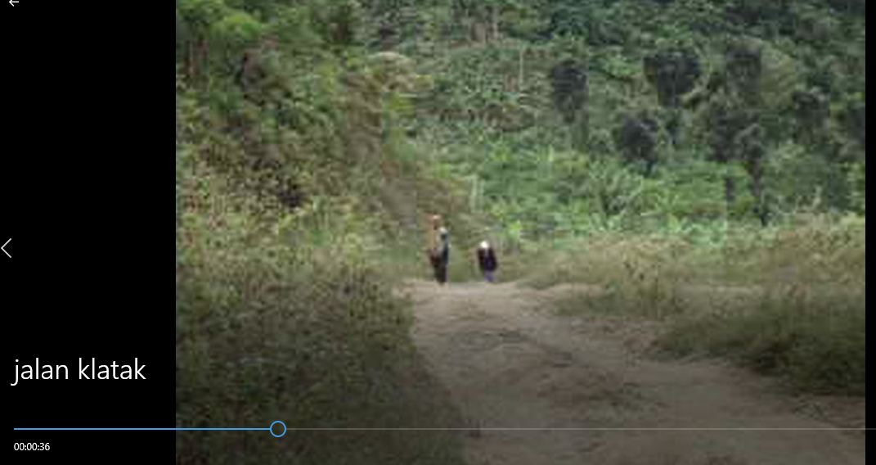
Gambar :
Jalan Klatak sebelum JLS

Apabila melalui jalur laut, perjalanan dilakukan dengan menggunakan perahu kecil untuk menyeberangi lautan selama sekitar 15 menit. Namun hal ini cukup riskan di saat ombak besar. Kalaupun ombak tidak sedang besar, tetap saja berisiko terutama bagi orang yang tidak berpengalaman menyeberangi lautan bebas.
Dusun Klatak pada awal kemunculannya adalah berasal dari penduduk dusun sebelah Klatak yang hancur akibat terjadinya Tsunami Banyuwangi yang terjadi pada tahun 1993. Karena rumah-rumah mereka hancur luluh, maka mereka pindah ke daerah yang dianggap aman (yang sekarang Klatak itu) kemudian tinggal dan menetap di daerah tersebut. Selain itu, sebagian dari warga Klatak berasal dari daerah lain yang jauh. Dengan demikian, maka warga Klatak sesungguhnya memiliki latarbelakang yang bermacam-macam dan merupakan perkumpulan dari beberapa tempat dan etnis. Sedangkan nama Klatak sendiri diambil dari pantai yang saat ombaknya besar dan sampai ke pinggir, berbunyi : ”klatak-klatak” begitu. Maka kemudian disepakati untuk menamakan dusun terpencil tersebut dengan nama ”Klatak”.
Peneliti membuktikan dan membenarkan hal tersebut sudah sejak tahun 2012 yaitu sewaktu peneliti masih menjadi penyuluh agama Islam. Suara klathak...klathak...klathak itu sangat jelas dan cepat seiring dengan kembalinya ombak ke lautan. Dulu biasanya setelah peneliti aktivitas pembinaan keagamaan, peneliti main dulu ke pantai sekedar menikmati indahnya pemandangan lautan bebas yang luas sebagi wujud kebesaran Allah.
Mengenai bangunan-bangunan rumah dan fasilitas pemukiman warga, dusun Klatak dengan kondisi geografis seperti tersebut, tidak ada satupun rumah warga yang terbuat dari bata dan semen. Semua rumah dan bangunan terbuat dari kayu-kayu hasil menebang di hutan perbukitan. Begitu pula furniture yang ada di dalam rumah, nyaris terbuat dari papan kayu. Lantainya juga masih tanah liat. Rumah-rumah itu jumlahnya juga tidak banyak, hanya sekitar 25 rumah. Masing-masing rumah rata-rata dihuni oleh 2 sampai 3 orang. Jadi total jumlah penduduk sekitar 65 orang. Di pinggir pantai ada sebuah bangunan kayu seperti rumah papan yang agak luas. Di samping rumah papan itu tergantung sebuah kentongan untuk memanggil warga jika ada informasi dari desa. Di rumah papan itulah tempat dimana warga berkumpul untuk suatu kepentingan dusun.
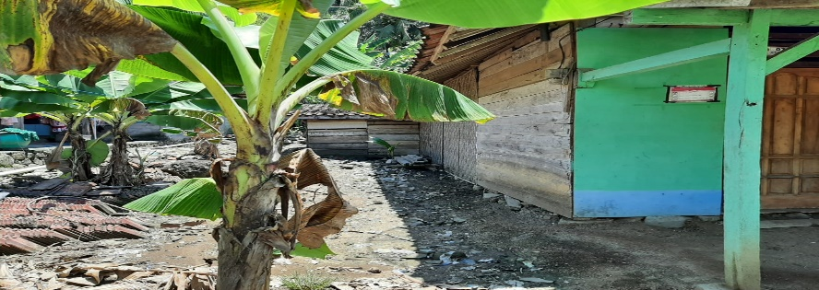
Gambar :
Rumah klatak sebelum JLS

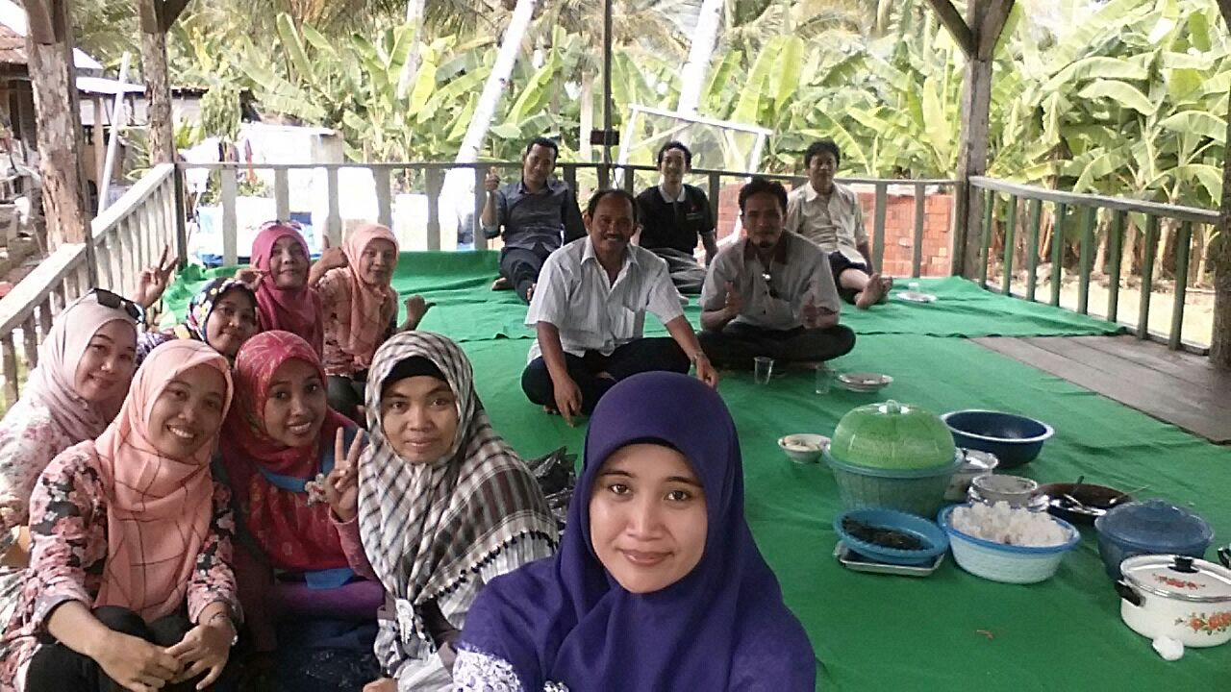
Gambar :
Rumah papan untuk pertemuan

Suasana panorama alam benar-benar tampak indah dan natural. Pemandangan laut yang luas, gunung beserta pepohonan yang tinggi menjulang, dan batu-batu kerikil dan pasir di bibir pantai, serta gua yang terletak di dekat pantai tampak sangat akrab dengan para penghuni kampung nelayan tersebut.
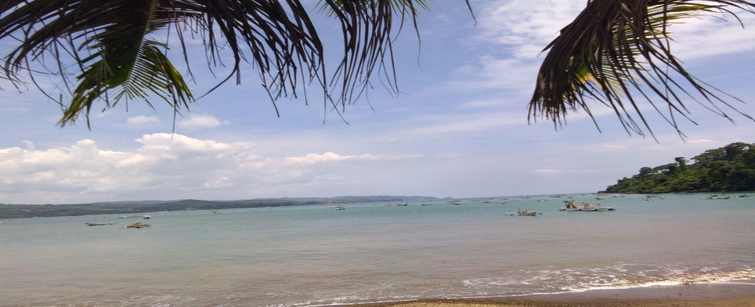
Gambar :
Pemandangan laut

- Kehidupan Sosial Ekonomi Masyarakat Dusun Klatak Desa Keboireng Kec. Besuki Kab. Tulungagung Sebelum Pembangunan Jalur Lintas Selatan
Sebagai kampung terisolir, masyarakat dusun Klatak yang hanya terdiri dari 25 KK itu memiliki kehidupan yang tampak sangat rukun satu sama lain. Suasana damai, tenang dan sejuk tanpa suara hiruk-pikuk kehidupan perkotaan. Masyarakat di dusun tersebut menjalani kehidupan sehari-hari seperti tanpa beban. Mereka saling berkunjung, saling menolong, saling berbagi, saling bercerita, dan bersenda gurau. Prinsipnya sangat sederhana: ”mangan ra mangan ngumpul” (makan tidak makan yang penting tetap berkumpul bersama). Saling tukar makanan dan sering berkumpul sekedar ngobrol hal-hal yang ringan. Mereka jauh dari dunia luar yang penuh dengan gaya hidup modern.
Secara ekonomi, mata pencaharian mereka 90 % sebagai nelayan klasik. Mereka membuat perahu sendiri dengan menebang kayu-kayu yang ada di hutan. Perahu kecil yang bisa digunakan untuk mencari ikan dengan cara mendayung. Kalau sudah pergi ke laut, biasanya mereka tidak pulang dua atau tiga hari. Jika mereka pulang dari melaut biasanya membawa ikan segar yang banyak. Ikan-ikan itu terdiri dari berbagai jenis dan ukuran. Ikan-ikan itu sebagian dimakan dan sebagian lagi dijual di pantai popoh melalui jalur laut dengan memakai perahu kecil. Terkadang ada juga pembeli yang datang ke Klatak untuk memborong ikan-ikan tersebut. Namun hal ini jumlahnya tidak banyak karena kondisi jalan yang sangat susah.
Ada juga keluarga yang bekerja sebagai petani kebun di sekeliling bukit. Mereka menanam biji-bijian dan buah-buahan yang bisa ditanam di hutan pegunungan milik pemerintah seperti coklat, kopi, pisang, kacang, jagung, ketela, dsb. Hasil bumi kemudian dijual di pantai popoh atau bisa juga didatangi pembeli dari luar.
Dengan kondisi kehidupan yang demikian, mereka tidak memiliki banyak tuntutan. Dalam hal makanan sehari-hari, sebagian besar mereka makan dari hasil yang telah dipanen dengan lauk pauk ikan yang ditangkap. Bahan-bahan yang dimasak sehari-hari juga sebagian besar berasal dari hasil bumi yang mereka tanam sendiri seperti jagung, ketela, dan buah-buahan serta sayuran. Selain itu, hasil laut berupa berbagai jenis ikan pun selalu tersedia berlimpah ruah. Seminggu sekali ada penjual sayur datang ke Klatak untuk menjual bumbu dan kebutuhan lain. Perlu diketahui bahwa, pada saat itu tidak ada satupun toko yang berdiri di sana. Tetapi ada sebuah warung kopi kecil milik pak Karyono yang sekaligus berfungsi sebagai tempat ”jagongan” warga.
Berikut beberapa penuturan warga :
Menawi sayuran ten mriki asli alami kranten kathah sing sami nandur piyambak, ulam nggih kathah, tapi menawi kebutuhan lintunipun kados gendis, sarem ngoten niku ten mriki nggih wonten ten warunge pak Karyono. Kadang nggih seminggu sepindah wonten ethek. (kalau sayuran di sini asli alami karena banyak yang menanam sendiri, ikan juga banyak, tapi kalau kebutuhan tertentu seperti gula, garam itu di sini beli di warungnya pak Karyono. Kadang ya seminggu sekali ada penjual ethek (penjual keliling).
Mbiyen ki warung mung ono siji. Iku nggone mbak Nyamik....(istri pak Karyono).

Enggih bu Nurul. Ten mriki niku meh sedoyo alami. Alhamdulillah, kulo buka warung alit tapi nggih lumayan mlampah damel ngumpul-ngumpul tiyang jaler biasane. (ya bu Nurul. Di sini hampir semua alami. Alhamdulillah saya buka warung kecil ya lumayan laku buat kumpul-kumpul warga laki-laki biasanya.

Pengalaman saya sendiri juga ada saat melakukan pembinaan agama ddi Klatak dulu. Kadang-kadang sehabis pembinaan saya melihat beberapa nelayan yang sedang mengambil ikan-ikan hasil tangkapannya. Bahkan pernah di tengah malam kami membakar ikan-ikan itu dengan ”sepet” (kulit kelapa) hingga matang tanpa dikasih bumbu apapun langsung dimakan. Selain itu, selalu setiap kali pulang dari penyuluhan saya diantar warga dan dibawakan macam-macam hasil bumi yang ada. Kehidupan sosial dan ekonomi memang sederhana tapi nampak sekali kerukunan dan gotong royongnya serta keramahannya sehingga berada di sana pada masa itu saya merasa nyaman.

- Keberagamaan Masyarakat Dusun Klatak Desa Keboireng Kec. Besuki Kab. Tulungagung Sebelum Pembangunan Jalur Lintas Selatan
Pada masa sebelum pembangunan jalan lintas selatan pada tahun 2016, masyarakat dusun Klatak tidak memiliki fasilitas pendidikan sama sekali. Di sana tidak ada sekolah, TPQ, maupun diniyah. Ada beberapa warga yang memiliki anak kecil usia TK, SD, dan SMP mereka tetap menyekolahkan anak-anak mereka dengan cara dititipkan kepada saudara atau di kostkan di tempat orang yang dekat dengan lembaga pendidikan, yakni di luar dusun Klatak. Biasanya seminggu sekali para orangtuanya menjemput. Hal ini membuktikan bahwa sebenarnya mereka memiliki kesadaran akan pentingnya pendidikan bagi masa depan anak-anak mereka.
Begitu pula aktivitas keagamaan seperti salat berjamaah, yasinan, tahlilan, salawatan, atau pengajian-pengajian sama sekali juga tidak ada. Bahkan tempat ibadah seperti mushola hanya berupa sebuah bangunan kotor dan kumuh tanpa penghuni. Sudah lama bangunan itu kosong karena memang mereka tidak tahu bagaimana cara menggunakan bangunan itu untuk beribadah. Orang-orang hidup sehari-hari hanya untuk makan minum dan berbagai aktivitas sosial ekonomi lainnya. Kondisi keberagamaan di sana pada waktu itu benar-benar sangat memprihatinkan.
Orang-orang tidak memiliki arah tujuan hidup yang sebenarnya. Mereka tidak mengenal Islam kecuali hanya sebatas sebuah nama yang tercantum di KTP nya. Ketika ditanya, mereka tidak tahu sama sekali apa itu Islam dan bagaimana cara mengamalkan ajaran Islam.
Pada bulam Mei tahun 2012 seorang penyuluh agama datang ke sana dengan maksud untuk melakukan pembinaan dan bimbingan agama Islam. Kedatangan penyuluh untuk pertama kalinya diantar oleh kepala desa Keboireng, Suprio Bandowo. Pertama kali penyuluh datang disambut antusias oleh warga dusun. Pertemuan diadakan di sebuah tempat rumah papan yang biasanya untuk tempat pertemuan warga. Di situlah terjadi perkenalan, dialog dan tanya jawab antara penyuluh dengan warga yang pada akhirnya disepakati untuk pembinaan agama secara rutin seminggu sekali.
Sejak saat itu, pembinaan demi pembinaan terus dilakukan mulai dari pemahaman mendasar tentang Allah dan segala ciptaan-Nya, tujuan hidup manusia sampai kepada pembinaan dan praktik ibadah seperti sholat, puasa, zakat, dan membaca al-Qur’an. Masjid Baitul Hidayah sebagai tempat pembinaan. Masjid itu dibangun sebulan setelah pembinaan dilakukan dan berjalan lancar. Masjid itu awalnya adalah mushola yang kemudian dibangun dengan dana bantuan pemerintah dan diresmikan menjadi sebuah masjid dengan harapan orang-orang bisa melakukan sholat Jumat di masjid itu tanpa harus pergi ke desa Keboireng.
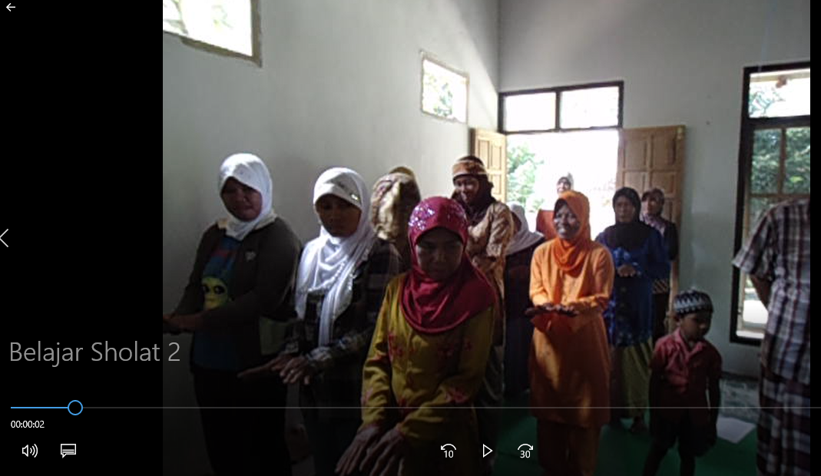
Gambar :
Warga dusun Klatak sedang belajar salat

Antusias warga selalu tinggi dalam belajar agama. Hal ini dibuktikan dengan hadirnya mereka dalam setiap pembinaan tanpa harus dipaksa. Selama pembinaan, tak seorangpun dari mereka beranjak pergi keluar masjid sebelum pembinaan selesai. Hal ini pula yang menjadi semangat penyuluh juga tinggi. Semangat warga benar-benar menunjukkan adanya kesadaran dan kebutuhan akan siraman rohani.
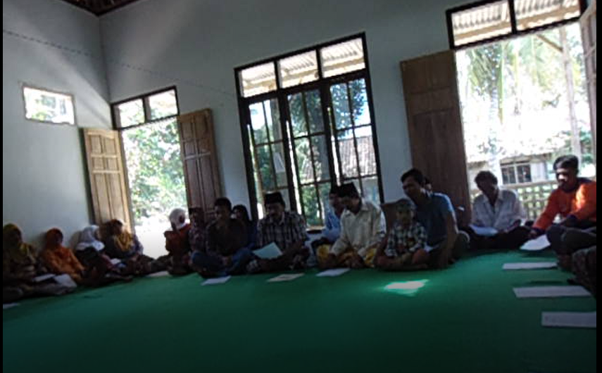
Gambar :
Antusias warga mengikuti pembinaan

Antusias warga juga terbukti saat pelaksanaan ibadah puasa di bulan Suci Ramadhan. Setelah diberikan pemahaman yang benar tentang rukun Islam khususnya puasa Ramadhan, mulai bulan Juli tahun 2012 yakni Ramadhan 1433 H mereka menjalankan ibadah puasa untuk yang pertama kali. Ada beberapa pengalaman unik dari warga tentang puasa pertama mereka. Berikut penuturannya :

Puasa pertama kami makan sahur mulai jam 1 malam, karena kami takut terlambat (imsak). Sampai beberapa hari hal ini kami lakukan karena bu Nurul belum waktunya datang dan kami tidak bisa bertanya. Tapi setelah bu Nurul datang dan tidur di Klatak memberikan bimbingan dan menamni kami sahur, baru kami mengerti bahwa ternyata makan sahur itu dilakukan mendekati Subuh.
Saya selama hidup sampai mempunyai 2 anak ini belum pernah puasa sama sekali. Ini benar-benar puasa saya yang pertama. Selama ini saya sering sakit perut karena mag. Tapi saya berpuasa ini kok ndak tahu ya, tiba-tiba saya sampai sekarang tidak pernah lagi sakit perut. Bahkan saya sahur tengah malam dan buka puasa saya kuat-kuat saja. Saya merasa jauh lebih sehat daripada sebelumnya.

Peneliti saat melakukan pembinaan dulu, ketika bulan Ramadhan biasanya sering menginap di Klatak bersama suami dan anak. Kesadaran akan kebutuhan terhadap agama Islam menggerakkan hati peneliti untuk memberikan pembinaan agama secara intensif. Dengan menginap di sana peneliti akan lebih banyak waktu bersama mereka dan mengadakan aktivitas ibadah di malam hari. Biasanya suami peneliti yang menjadi imam sholat Isya dan tarawih. Pada saat tahajud, peneliti juga menemani mereka sholat malam dan makan sahur. Suasana tampak hikmah dan terasa sejuk nyaman. Ibadah pun terasa ringan karena dijalankan dengan kesadaran hati dan jiwa.
Demikian seterusnya puasa berjalan lancar sampai pada saat akhir Ramadhan. Aktivitas keagamaan terus digencarkan melalui pemungutan dan pembagian zakat fitrah. Kesadaran agama yang tinggi sangat memudahkan mereka untuk memberikan zakat fitrah atas inisiatif sendiri. Dibentuk panitia zakat masjid Baitul Hidayah secara sederhana. Untuk selanjutnya zakat fitrah didistribusikan kepada mereka yang berhak menerima.
Pembinaan agama Islam terus menerus dilakukan setiap seminggu sekali. Sesekali penyuluh datang menginap untuk sekedar memantau aktivitas ibadah mereka di malam hari. Semangat beragama mereka selama ada pembinaan kian membara. Kampung nelayan benar-benar berubah menjadi kampung islami. Masjid Baitul Hidayah selalu nampak ramai dengan istiqamahnya salat berjamaah, sholat Jumat, kegiatan majelis taklim dan kegiatan agama Islam lainnya seperti maulid Nabi, Isra Mi’raj, Nuzulul Qur’an dsb.
Di sana-sini kaum perempuan sudah banyak yang menutup aurat seluruh tubuh dengan memakai jilbab. Begitu pula kaum laki-laki sudah banyak yang aktif memakai sarung, baju koko dan kopyah sebagai bentuk pakaian muslim.
Kesadaran agama yang tinggi masyarakat dusun Klatak ini menyentuh dermawan dari luar daerah. Bahkan beberapa LSM yang jauh dari kota Tulungagung. Mereka terharu dan terketuk untuk memberikan bantuan. Ada sebuah perusahaan dari Surabaya yang memberikan bantuan korban sapi dan kambing pada saat Idul Adha. Ada juga LSM yang memberikan santunan fakir miskin kepada mereka. Dan masih banyak lagi bantuan-bantuan tak terduga.
Keadaan ini terus berjalan sampai pada akhirnya dibangun sebuah jalan baru yaitu jalan lintas selatan yang menghubungkan antar kota dan propinsi sepanjang pinggir pantai selatan. Pembangunan jalan ini dimulai pada tahun 2016.

- Faktor-faktor Kesadaran Beragama Masyarakat Dusun Klatak Desa Keboireng Kec. Besuki Kab. Tulungagung Sebelum Pembangunan Jalur Lintas Selatan
Dari hasil penelitian, terdapat beberapa faktor yang mendorong masyarakat dusun Klatak memiliki kesadaran beragama, antara lain:
- Faktor Internal
Pertama, adanya kebutuhan terhadap Allah. Agama Islam adalah fitrah manusia. Sejak penyuluh datang ke dusun Klatak dan melakukan pembinaan, masyarakat langsung menerima dengan baik. Kedatangan penyuluh pertama kali memperkenalkan diri dan berusaha mengidentifikasi sejauh mana pemahaman mereka tentang Islam. Setelah diketahui bahwa ternyata mereka tidak pernah mengamalkan Islam, maka penyuluh mengajarkan dua kalimat syahadat. Pertemuan berikutnya adalah materi tauhid yang sangat dasar. Mereka menyambut baik dan bersemangat dalam mengikuti pembinaan. Ketika penyuluh bertanya apakah mereka menerima dengan senang hati diberikan pembinaan. Mereka menjawab : ”Kami selama ini tidak pernah ada satupun orang yang membina dan memberikan pelajaran Islam dan kami senang karena kami ingin menjadi orang yang baik.”
Nyadi sambil menangis mengatakan :
Saya selama hidup ini belum pernah sama sekali salat. Saya tidak pernah diajari salat. Saya adalah mantan orang yang jahat. Saya tidak tahu apa yang saya alami sekarang ini yakni, ketika saya pada saat Ramadhan di malam hari saya salat malam, saya tiba-tiba menangis ingat dosa-dosa masa lalu. Saya benar-benar tidak tahu mengapa saya memiliki perasaan seperti ini. Setepah itu saya merasakan kedamaian di dalam hati saya dan bertekad untuk mengamalkan ajaran Islam dengan serius.
Kedua, munculnya ketenangan setelah mengenal dan mengamalkan Islam. Sebagaimana di atas diungkapkan oleh Nyadi bahwa dia mendapatkan kedamaian setelah menangis di dalam salat malamnya. Begitu juga yang dialami oleh warga lain. Mereka pada mengatakan bahwa setelah mendapatkan pemahaman tentang Islam dan dipandu mempraktikkan, kehidupan mereka berubah. Yakni menjadi lebih tenang dan tawakkal dalam menghadapi ujian hidup.
Nyamiatun menceritakan pengalamannya sebagai berikut :
Ya Allah bu Nurul, kok rasanya beda sekali hati saya dulu dan sekarang. Kalau dulu mudah mengeluh, tapi sekarang lebih pasrah, dan merasa tenang dalam menghadapi masalah. Alhamdulillah, saya benar-benar bersyukur sudah diberikan karunia Allah berupa ilmu agama Islam. Terimakasih bu Nurul.

Pengalaman Nyamiatun juga diungkapkan oleh beberapa warga Klatak dengan rasa antusias. Mereka pada sependapat dengan apa yang dirasakan oleh Nyamiatun dan Nyadi. Perasaan damai, tenang dan selalu bahagia telah mereka rasakan. Sebagai wujudnya adalah mereka selalu anrusias dan aktif mengikuti pembinaan. Sambuatn mereka kepada penyuluh selalu luar biasa.

- Faktor Eksternal
Pertama, perhatian yang besar diberikan dengan tulus oleh penyuluh kepada mereka. Keikhlasn hati penyuluh dalam memberikan pembinaan agama Islam di dusun Klatak menjadi salah satu alasan bagi mereka memiliki kesadaran beragama. Hati mereka tergugah karena telah ada seorang perempuan yang datang dari jauh (kabupaten Blitar) dengan perjalanan sekitar 60 km. yang ditempuh dengan sepeda motor sendirian mau memperhatikan mereka. Dalam pandangan mereka, penyuluh tersebut tidak merasa berat dan tidak mengeluh. Dengan kesabarannya dia memberikan pembinaan dari pagi sampai sore. Bahkan terkadang menginap di Klatak jika kondisi sedang hujan atau pas bulan suci Ramadhan. Ketegaran dan keikhlasan hati penyuluh ini benar-benar menggugah semangat mereka untuk belajar dan mengamalkan ajaran agama Islam.
Kedua, tidak memiliki tuntutan hidup yang tinggi. Masyarakat dusun Klatak sebelum dibangun JLS memiliki hidup yang sederhana. Sulitnya akses ke kota membuat mereka tidak banyak keluar rumah atau keluar kampung. Mereka menerima saja apa adanya hidup di dusun yang terpencil meskipun tanpa pendidikan dan penghasilan yang tinggi. Mereka sudah merasa cukup dan berbahagia bisa hidup rukun bersama tetangga-tetangga mereka. Kesederhanaan dalam hidup dan sudah merasa cukup membuat mereka tidak banyak memikirkan kebutuhan duniawi. Dengan demikian mereka memiliki banyak waktu untuk belajar agama, apalagi ada orang yang membimbingnya.
Ketiga, faktor homogenitas karena tidak ada pengaruh dari luar yang masuk. Masyarakat dusun Klatak hidup di daerah terpencil yang jauh dari pemukiman penduduk. Sebelum jalan dibangun, akses jalan benar-benar sangat sulit. Kondisi geografis ini membuat orang-orang dari luar dusun Klatak tidak mau berkunjung. Bahkan mengenal dusun Klatak saja di daerah Tulungagung tidak ditemukan kecuali hanya orang-orang desa terdekat. Mereka juga sama-sama tidak memiliki pendidikan dan tidak mendapatkan fasilitas kesehatan. Kenyataan ini membuat mereka hidup bersama dan selalu berkumpul dalam satu pemahaman. Hal ini ternyata justru memudahkan penyuluh untuk melakukan pembinaan agama karena yang dihadapi adalah orang-orang yang tidak bermacam-macam aneka pola hidup.

  - Kesadaran Beragama Masyarakat Kampung Nelayan Dusun Klatak Setelah Pembangunan Jalan Lintas Selatan
- Kondisi Georgrafis Dusun Klatak Desa Keboireng Kec. Besuki Kab. Tulungagung Setelah Pembangunan Jalan Lintas Selatan
Pada tahun 2016 dimulai pembangunan jalan lintas selatan. Pembangunan jalan lintas selatan untuk wilayah kabupaten Tulungagung secara keseluruhan terbagi menjadi 5 ruas, yaitu rus batas Tulungagung-Besuki sepanjang 12,89 km, ruas Besuki-Besole sepanjang 4,85 km, ruas Besole-Brumbun sepanjang 2,88 km, ruas Brumbun-Pantai Sine sepanjang 16,70 km, dan ruas Pantai Sine-Batas Blitar sepanjang 17,65 km. Tiga ruas di barat, yaitu ruas batas Tulungagung-Besuki, ruas Besuki-Besole, dan ruas Besole-Brumbun sepanjang 20,62 sebagian sudah selesai. Yaitu mulai dari masuk wilayah Klatak sampai Klatak sepanjang sekitar 8 km. Dan sekarang masih terus berlanjut sampai perbatasan kabupaten Trenggalek. Proses pembangunan jalan di wilayah Besuki dilakukan dua tahap. Yakni tahap pertama tahun 2016 sampai Desember sekitar 4 km. Tahap kedua awal tahun 2017 sampai selesai akhir tahun sepanjang 4 km.
Seorang pegawai proyek pembangunan JLS mengatakan :
Pembangunan JLS ini untuk wilayah Tulungagung barat khususnya masuk daerah Klatak sudah dimuali sejak tahun 2016 dan selesai tahun 2017. Proses pembangunan jalan ini adalah merupakan proyek dari propinsi Jawa Timur. Proses pembangunan JLS dilakukan dua tahap, yaitu tahun 2016 sekitar 4 km dan tahun 2017 sisanya 4 km.

Sejak pembangunan jalan itu, maka sejak saat itu kondisi geografis dusun Klatak benar-benar telah berubah. Dulu sebelum dibangun, jalan berupa tanah liat yang penuh terjal dan berliku. Kini kondisi jalan benar-benar baru, aspal korea yang lebar dan panjang menghiasi pemandngan sepanjang perbukitan Klatak dan sekitarnya. Suasana panorama benar-benar sangat indah menyejukkan.
Seiring dengan itu, orang-orang dari luar mulai berdatangan hanya sekedar berfoto di pinggir jalan yang pemandangannya pegunungan dan lautan luas. Tidak menunggu lama, di pinggir-pinggir jalan mulai ramai warung-warung kopi dan beberapa jenis makanan dan minuman. Sebelum pantai Klatak, kurang lebih 500 meter ada juga sebuah pantai Gemah yang jauh lebih luas. Pantai ini dibangun seiring dengan pembangunan jalan, sehingga kawasan Klatak dan sekitar berubah total menjadi sebuah kawasan wisata yang sampai saat selalu ramai dikunjungi wisatawan dari berbagai daerah. Bahkan pengunjung pantai Gemah dan Klatak ini jauh lebih ramai daripada pantai-pantai yang lain di Tulungagung. Para pengunjung juga ada yang berasal dari luar Jawa.
Ketika pembangunan jalan selesai, kini pantai Gemah dan Klatak diambil alih pengelolaannya oleh Pemerimtah Daerah Kabupaten Tulungagung dan ditetapkan sebagai kawasan wisata. Kedua pantai ini memiliki keunikan yang menyedot perhatian banyak wisatawan. Sebagaimana tempat-tempat wisata yang lain, pantai Gemah dan Klatak ini dibangun lengkap dan bagus fasilitas-fasilitas yang dibutuhkan uleh para wisatawan mulai dari fasilitas yang kecil sederhana sampai kepada fasilitas yang mewah, antara lain warung-warung makan dan rumah-rumah makan untuk para wisatawan elit.
Karyono, salah seorang warga Klatak mengatakan :
Wah sekarang berubah bu. Gemah menjadi pantai wisata yang dikelola oleh pemerintah daerah. Gemah layaknya pantai-pantai yang sudah terkenal tempat-tempat lain. Bahkan hampir semua fasilitas di gemah harga sewanya murah sehingga terjangkau. Jual es degan dan segala minuman sekitar Rp. 5000,- saja. Sedangkan bakso, dll sekitar Rp. 10.000,- sampai 15.000,-.

Jika dulu sebelum dibangun jalan lintas selatan, perjalanan masuk ke Klatak membutuhkan waktu sekitar 45 menit untuk 8 km. Kini hanya dalam waktu 10 menit sudah sampai ke lokasi karena jalan baru sangat bagus dan halus. Hal yang paling menarik dari kedua pantai tersebut adalah jalan berliku yang lebar luas dan di sekeliling jalan adalah kawasan perbukitan dengan pemandangan serba hijau yang sangat menyejukkan mata. Di samping itu, terdapat lautan luas yang sangat indah jika dipandang dari jalan raya.
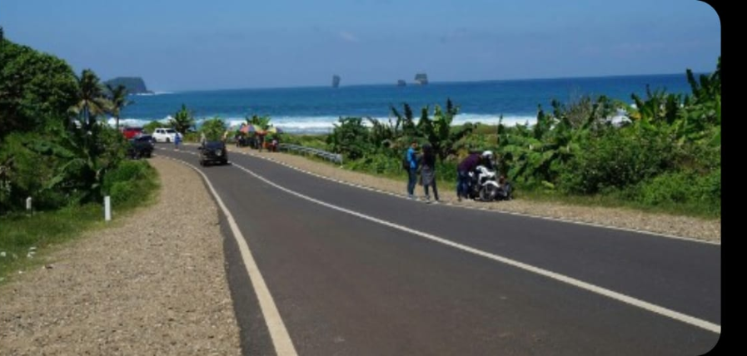
Gambar :
Jalan raya Klatak.

- Kehidupan Sosial Ekonomi Masyarakat Dusun Klatak Desa Keboireng Kec. Besuki Kab. Tulungagung Setelah Pembangunan Jalur Lintas Selatan
Seiring proses pembangunan jalan lintas selatan sejak saat itulah kehidupan sosial ekonomi masyarakat dusun Klatak berangsur-angsur berubah. Semakin banyaknya tamu-tamu wisatawan yang datang ke pantai membuat masyarakat dusun Klatak secara sosial membaur dan berkomunikasi dan bahkan bekerjasama dengan mereka. Masyarakat dusun banyak yang dilibatkan dalam berbagai aktivitas sosial kemasyararakatan oleh pemerintah setempat seperti penyuluhan sampah, pelatihan tukang parkir, penyuluhan penangkapan ikan dsb. Masyarakat tidak lagi bergaul dan berkomunikasi hanya sebatas dengan orang-orang kampung saja.
Adapun secara ekonomi sudah jelas terjadi perubahan drastis. Dulu, rumah-rumah penduduk tidak satupun ada yang berbahan dari bata dan semen. Tapi kini, semua rumah sudah berubah menjadi rumah-rumah modern ala perkotaan. Mobil-mobil dan berbagai jenis kendaraan motor menghiasi garasi rumah, pertokoan dan warung-warung hampir ditemukan di setiap tempat. Benar-benar berubah menjadi daerah wisata yang selalu ramai dikunjungi orang.
Mata pencaharian mereka tidak hanya sebagai nelayan saja, tetapi sebagai pedagang di warung-warung, toko-toko yang menjual pernik-pernik dan pakaian khas daerah wisata, warung khusus menjual ikan segar, pemungut tiket parkir kendaraan dusun Klatak dan pantai Gemah, penyewaan perahu dan kendaraan wisata, penyewaan sarana bermain, penginapan, dsb. Orang-orang mengalami kehidupan yang jauh lebih mapan secara ekonomi dan banyak mendapatkan kemudahan hidup.
Nyadi mengungkapkan :
Nggih begini bu sekarang ini alhamdulillah saya bersama warga Klatak digilir untuk menarik parkir kendaraan yang berwisata di Klatak. Tidak ada tiket masuk Klatak, tapi di sini hanya ditarik uang parkir saja karena memang di sini adalah kampung nelayan, bukan murni tempat wisata.

Pernyataan Nyadi dikuatkan oleh Asim, mantan ketua RT dusun Klatak :
Parkir ini murni dikelola oleh warga dusun bu. Sebetulnya pihak pemerintah daerah mau mengambilnya. Tapi kami keberatan karena ini untuk perbaikan ekonomi masyarakat dusun Klatak sendiri. Kami minta izin dan pemerintah mengizinkan.

Dukut, petugas parkir yang lain menimpali :
Benar bu. Saya termasuk yang mendapatkan giliran menjadi petugas parkir. Kalau pas normal dan hari Sabtu Minggu, tamu-tamu yang datang sangat banyak dan padat. Dari pagi sampai malam. Karena itu, membutuhkan orang-orang yang bisa menata kendaraan. Alhamdulullah hasilnya lumayan buat menghidup keluarga. Hasil dari parkir dibagi untuk kas dusun dan untuk pribadi.

Pada saat observasi, peneliti melihat kendaran berbagai merk dan plat nomor daerah yang berbeda datang silih berganti dengan tujuan berwisata. Mereka datang sekedar melihat indahnya lautan dan berfoto-foto di pinggir pantai. Para petugas parkir sibuk mengatur kendaraan. Parkor motor senilai Rp. 2000,-. Parkir mobil Rp. 5000,-. Parkir bus Rp. 10.000,-. Hasil pendapatan parkir di setiap Sabtu dan Minggu jika dirata-rata tidak kurang dari Rp. 500.000,- hal ini cukup lumayan untuk menambah perekonomian warga.
Seiring adanya perubahan tersebut, maka bergeserlah kehidupan warga Klatak dari yang dulunya hidup serba sederhana dan guyub rukun kepada kehidupan yang sehari-hari diliputi dengan kerja mencari uang. Kondisi sosial kemasyarakatan menjadi berkurang.
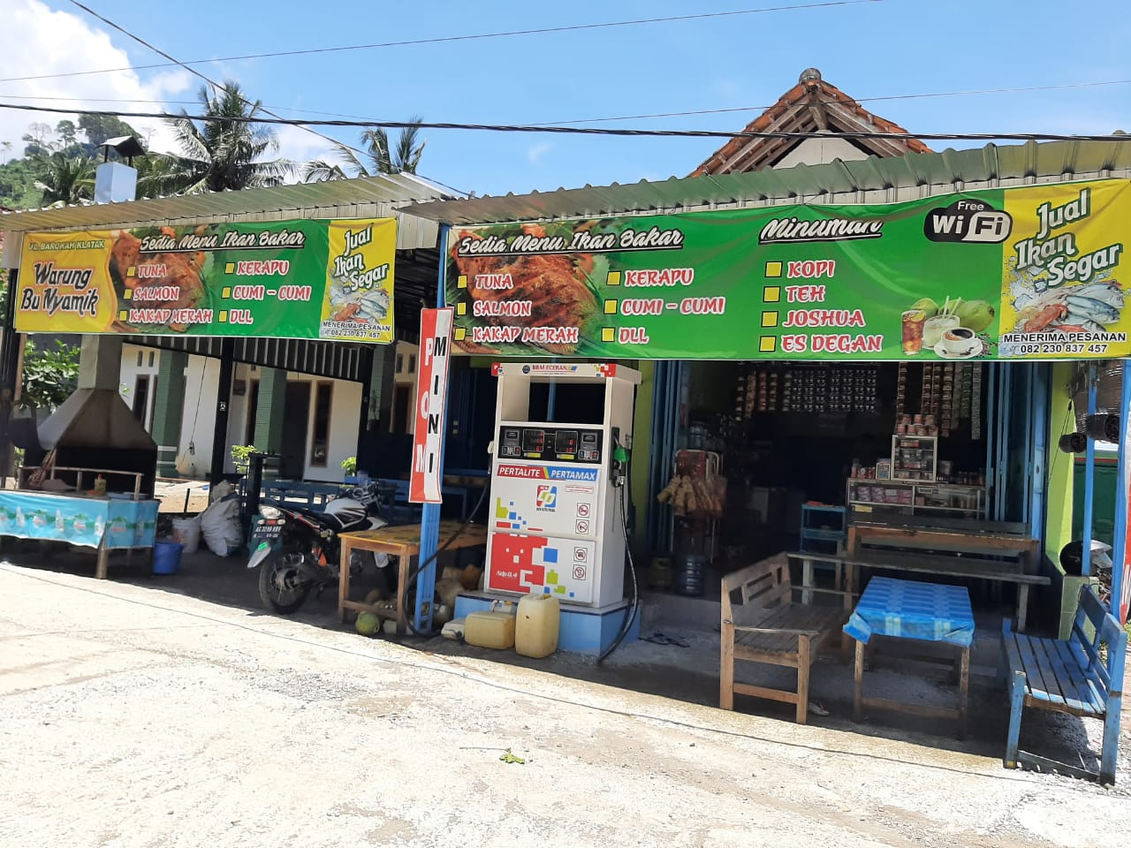
Gambar :
Kondisi Klatak sekarang.

- Keberagamaan Masyarakat Dusun Klatak Desa Keboireng Kec. Besuki Kab. Tulungagung Setelah Pembangunan Jalur Lintas Selatan
Proses pembangunan jalur lintas selatan dan proses perubahan geografis, sosial dan ekonomi masyarakat dusun Klatak, membawa dampak terhadap perubahan kehidupan keagamaan. Dampak ini cukup besar dan memprihatinkan. Seiring bertambahnya kesibukan mencari kehidupan yang layak di dunia, kepentingan akhirat berupa ibadah sedikit-demi sedikit mulai berkurang. Hal ini dapat dilihat dari semangat mereka dalam mengamalkan agama. Pertama, orang-orang yang salat berjamaah di masjid semakin hari semakin surut. Biasanya masjid selalu penuh dengan warga laki-laki dan perempuan. Tapi lama kelamaan hanya kaum perempuan saja yang jumlahnya masih banyak. Sedangkan laki-laki maksimal hanya satu baris. Hal ini sebagaimana diungkapkan oleh Karyono, takmir masjid sebagai berikut :
Memang benar, sekarang orang-orang terutama laki-laki sangat sedikit yang salat di masjid. Satu baris itu sudah mentok. Itu pun saya sendiri yang adzan dan sekaligus imam. Apalagi kalau salat duhur dan asar paling-paling hanya 3 atau 4 orang saja.

Ungkapan di atas diperkuat oleh penuturan Nyamiatun, istri Karyono sebagai berikut :
Inggih bu, meniko leres masjid semakin sepi. Orang-orang itu mulai malasa salat berjamaah di masjid. Padahal di rumah, mereka juga nggak salat. Mungkin karena hidupnya sudah mulai enak. Jalannya sudah mulus. Harusnya bersyukur tapi malah sebaliknya.

Pernyataan di atas dibenarkan oleh Misdi, salah satu warga dusun Klatak, berikut :
Iya bu, saya sendiri dulu aktif ke masjid, sekarang terus terang saya malas. Soalnya saya sebagai nelayan sering ke laut beberapa hari baru pulang. Selain itu, tuntutan untuk memenuhi kebutuhan ekonomi keluarga semakin besar. Apalagi sekarang ini jalan sudah bagus. Keinginan juga semakin tinggi yakni ingin memiliki usaha di rumah jaga-jaga kalau Klatak menjadi kampung wisata.

Apa yang dikatakan oleh beberapa informan di atas, memang benar. Ketika peneliti melakukan observasi ke lapangan. Pada saat salat Duhur benar-benar sepi. Begitu pula ketika waktu asar tiba. Suara adzan pak Karyono tidak disambut dengan semangat salat berjamaah. Mereka asik sibuk dan santai di rumah maupun di sana- sini.
Hingga saat ini, orang yang masih aktif berjamaah salat di masjid hanya 2 orang. Itupun sepasang suami istri. Sedangkan yang lain benar-benar telah meninggalkan agama mereka. Di rumah pun mereka juga tidak lagi melaksanakan ibadah salat.
Kenyataan ini diikuti oleh ibadah-ibadah yang lain seperti puasa, salat tarawih, membaca al-Qur’an, salawatan dll. Pada saat datangnya bulan suci Ramadhan, mereka tidak berpuasa kecuali hanya segelintir orang. Beberapa warga mengaku tidak berpuasa dengan alasan tidak kuat, sakit, dan malas. Seperti pengakuan salah satu warga di bawah ini :
Ya bu, saya sudah tidak puasa lagi. Habisnya sibuk, dan tidak kuat menahan lapar. Apalagi saya seorang nelayan yang sehari-hair melaut. Terkadang kalau pas di rumah tidak melaut trus tidak ada pekerjaan berat ya saya ikut-ikutan puasa.

Demikian pula ungkapan Nyadi : ”Kulo mboten poso bu. Kulo gadah sakit mag. Gampang luwe. Kerjo mawon kulo mboten kuat ngoyo. Nopo malih ken poso.”
Karyono membenarkan hal tersebut :
Ya benar bu. Di sini orang-orang yang dulunya rajin puasa, sekarang sudah jarang yang berpuasa. Ada yang terkadang puasa terkadang tidak. Tapi ada juga yang benar-benar tidak berpuasa. Yang berpuasa itu hanya beberapa orang saja.

Demikian pula dengan pelaksanaan ibadah salat tarawih. Dulu sebelum dibangun jalan, masjid selalu penuh kaum muslimin dusun Klatak untuk salat tarawih. Tapi sejak pembanguanan jalan, salat tarawih mulai diabaikan.
Sebetulnya, penyuluh agama Islam saat proses berlangsungnya pembangunan jalan masih aktif datang ke Klatak. Tapi warga yang ikut pembinaan agama mulai berkurang. Bahkan setiap kali ada penyuluh, mereka seringkali harus dipanggil atau dijemput dari rumah ke rumah untuk mengikuti pembinaan.
Kondisi ini lama-kelamaan membuat penyuluh agama surut semangatnya. Penyuluh itu merasa tidak lagi dibutuhkan sehingga sia-sia apa yang disampaikan. Oleh karena itu, maka akhir tahun 2017, penyuluh agama Islam benar-benar berpamitan kepada warga karena tampaknya semangat mereka sudah benar-benar pudar.
Dengan tidak adanya kegiatan pembinaan agama yang diberikan oleh penyuluh agama, maka kesadaran beragama masyarakat dusun Klatak semakin jauh berkurang. Aktivitas keagamaan benar-benar telah mati. Aktivitas salat berjamaah maupun mengaji al-Qur’an di masjid juga hanya saat salat Maghrib. Itu pun hanya sekitar 2 orang sepasang suami istri. Jika datang saat salat Jumat, masjid memang sering penuh. Bahkan melebihi kapasitas ruangan masjid. Para jamaah salat Jumat hingga sampai keluar arena masjid. Tapi, mereka semua bukan dari masyarakat dusun Klatak. Mereka adalah para wisatawan dari Gemah dan Klatak untuk mengikuti salat Jumat.
Ketua takmir masjid, Karyono masih tetap sibuk di setiap hari Jumat. Karena dia sendirian harus menyiapkan masjid untuk salat Jumat. Mulai dari membersihkan masjid sampai kepada mengecek sound system. Hal ini telah dipaparkan oleh Karyono :
Saya kalau hari Jumat tidak mau keluar dari Klatak kecuali setelah salat Jumat. Karena saya merasa memiliki tanggungjawab untuk membersihkan masjid dll guna dipakai salat Jumat. Di sini masjid itu penuh dengan orang yang salat Jumat. Mereka datang dari daerah lain yang tujuan utamanya adalah untuk berwisata.

Adapun petugas khatib dan salat Jumat memang seringkali diborong oleh Karyono sendiri karena memang tidak ada petugas lain yang berkenan digilir secara rutin. Terkadang memang salah satu tamu wisata mau untuk membantu Karyono menjadi imam. Kadang juga ada dari desa lain yang datang juga untuk membantu. Tapi itu pun tidak rutin. Sebetulnya telah beberapa kali Karyono meminta bantuan kepada pemerintah seperti KUA dan tokoh-tokoh agama di luar Klatak untuk membantu menjadi khatib maupun imam dalam salat Jumat. Tapi setelah sekali atau dua kali bertugas biasanya mereka bosan dan merasa sangat berat.
Namun ada satu hal yang menjadi harapan baru bagi kelanjutan kehidupan keagamaan di dusun Klatak, yakni sekarang setiap sore ada seorang ustadz yang mengajar anak-anak Klatak membaca al-Qur’an. Ada sekitar 5 anak yang diajari ngaji oleh ustadz tersebut. Pembelajaran al-Qur’an bertempat di masjid Baitul Hidayah Klatak. Ustadz itu dipanggil dengan nama pak Din yang berasal dari desa Tanggulwelahan Besuki. Dia memiliki inisiatif mengajar ngaji anak-anak sebagai bentuk keprihatinan terhadap nasib mereka karena tidak ada yang mengajari. Hal ini adalah telah dituturkan oleh Karyono :
Alhamdulillah sekarang ini setiap sore ada ustadz yang ngajari ngaji anak-anak di sini yang bertempat di masjid. Ada 5 lima anak yang belajar ngaji. Pak Din yang ngajari ituberasal dari desa Tanggulwelahan. Selain ngajari, juga terkadang membantu menjadi imam dan khatib dalam salat Jumat.

Ustadz Klatak mengakui dalam sebuah pernyatannya :
Nggih bu, saya yang ngajar ngaji anak-anak di sini. Memang jumlah mereka sangat sedikit. Saya kasihan kalau mereka tidak belajar ngaji nanti bagaimana masa depannya. Sementara memang di sini tidak ada yang memberikan pelajaran. Tapi hari Jumat libur bu.

Pembelajaran ini sebetulnya tidak rutin, karena ustadznya juga datang dari jauh. Kadang seminggu full tapi kadang ada yang bolong-bolong tergantung kesempatan ustadznya. Anak-anak tampak semangat selama proses pembelajaran. Begitu juga orangtua mereka. Ketika peneliti melakukan observasi, peneliti melihat semangat dari salah satu orangtua anak berjalan tergesa-gesa menuju masjid sambil membawa al-Qur’an dan menuntun anaknya. Anaknya bilang : ”Ayo cepat ma, aku ingin mengaji. Aku ingin sekali bia membaca al-Qur’an”.
Salah seorang wali murid bernama Vina menyatakan :
Ya bu Nurul. Saya mau ngantar anak saya dulu ke masjid. Ini anaknya rewel terus minta segera diantar karena dia ingin mengaji. Anak saya sangat bersemangat saat mengaji karena memang di sini tidak ada yang ngajari selain ustadz tersebut. Selain itu, suasana mengaji tampak lebih tenang. Apalagi di masjid anak-anak saling bertemu.

Selain, pembelajaran al-Qur’an, tentang pelaksanaan zakat fitrah warga dusun Klatak masih aktif. Sampai sekarang mereka tetap melaksanakan zakat meskipun banyak yang tidak salat dan tidak berpuasa. Pengelolaan zakat fitrah diserahkan oleh Karyono dan beberapa pengelola masjid yang diajak oleh Karyono. Selain itu, salat idul fitri dan idul adha juga masih aktif. Tradisi membawa ”ambeng” ke masjid untuk ”berkatan” juga masih berjalan di saat-saat tertentu seperti selamatan setelah salat Ied, dan maulid Nabi.
Sebetulnya, kesadaran beragama yang terjadi di dusun Klatak sekarang ini adalah umum sebagaimana kondisi kesadaran beragama yang terjadi di daerah pesisir-pesisir pantai yang lain. Hampir semua warga pesisir memiliki kesadaran beragama yang rendah. Namun apa yang terjadi di Klatak ini cukup drastis karena terjadi perubahan dari yang sebelum dibangun Jalan Lintas Selatan berubah setelah jalan dibangun.

  - Pola Pergeseran Kesadaran Beragama Masyarakat Kampung Nelayan Dusun Klatak
- Proses Pergeseran Kesadaran Beragama Masyarakat Kampung Nelayan Dusun Klatak
Proses pembangunan jalur lintas selatan yang berlangsung sejak tahun 2016 sampai tahun 2017 akhir membawa dampak perubahan yang cukup besar bagi masyarakat dusun Klatak, baik perubahan ekonomi, sosial, budaya maupun agama.
Pada tahap pertama yakni tahun 2016 proses pembangunan jalan berupa pembukaan dan perintisan jalan. Jalan yang licin dan terjal itu diratakan dengan alat-alat besar dan sebagian dilakukan pengirisan pinggiran bukit. Kemudian diberi aspal sampai batas kira-kira separoatau sekitar 4 km dari total panjang jalan menuju ke Klatak, yaitu 8 km.
Pada proses ini, mulai terjadi pergeseran terhadap hampir seluruh sendi kehidupan masyarakat Klatak. Pergeseran ekonomi yakni sebagian masyarakat Klatak mulai mendirikan warung-warung kopi dan makanan di pinggir-pinggir jalan sepanjang jalan menuju Klatak yang sedang proses pembangunan. Namun hal ini jumlahnya tidak banyak. Hal ini sebagimana diungkapkan oleh Karyono berikut :
Sebagai bentuk kegembiraan masyarakat Klatak karena dibangun jalan, maka sebagian dari kami mendirikan warung-warung kecil di pinggiran jalan ke Klatak. Karena saat proses pembangunan itu, pinggiran jalan sudah mulai ramai dikunjungi orang dari Klatak sendiri maupun dari luar sekedar untuk melihat proses berlangsungnya pembangunan jalan.

Selain itu, sebagian dari masyarakat juga mulai membeli tanah-tanah di sepanjang pinggir jalan ke pantai Gemah dan Klatak. Tanah yang sudah dibeli itu diberi batas. Pembelian tanah rencananya akan digunakan untuk membangun warung, toko, dan fasilitas wisata lainnya jika nanti pembangunan jalan benar-benar telah usai. Hal ini sebagaimana penuturan Nyamiatun sambil menunjukkan sepetak tanah yang sekarang sudah menjadi warung itu :
Iya bu. Ini tanah sengaja kami beli untuk persiapan membuka warung jika nanti jalan lintas sudah jadi. Pastinya tempat ini akan ramai karena menjadi daerah wisata. Dulu tanah ini saya beli RP. 15.000.000,- dan ini di sebelah tanah kami juga sudah pada dibeli sama warga.

Misdi, ketua RT juga menimpali sambil menunjukkan tanah yang dibelinya :
Iya benar. Warga di sini yang merasa cukup sudah mempersiapkan diri untuk membeli tanah sepetak guna mendirikan warung. Bahkan tidak hanya warga Klatak, tetapi juga beberapa orang dari luar Klatak yang mereka masih ada hubungan saudara dengan warga Klatak.

Selain pergeseran ekonomi, terjadi pula pergeseran sosial, budaya dan kesadaran beragama. Pergeseran kesadaran beragama justru terjadi sebaliknya. Jika secara ekonomi, masyarakat Klatak mengalami kemajuan secara bertahap, maka kesadaran keragama justru mengalami pergeseran kemunduran secara bertahap juga. Semakin mereka disibukkan oleh urusan duniawi, semakin mereka pelan-pelan meninggalkan salat, masjid dan aktivitas ibadah yang lain. Ada benar-benar secara total meninggalkan keyakinannya, ada yang separo-separo, dan ada yang benar-benar tidak meninggalkan.

- Faktor-faktor terjadinya pergeseran kesadaran beragama masyarakat dusun Klatak
- Faktor Internal
Menurut pengakuan Karyono, faktor menurunnya kesadaran beragama masyarakat dusun Klatak adalah disebabkan pertama, karena kebodohan. Masyarakat dusun Klatak memang tidak pernah mengenyam pendidikan sama sekali. Sulitnya akses menuju ke daerah tersebut dan tidak adanya lembaga pendidikan di daerah tersebut menyebabkan mereka tidak sekolah dan mengalami kebodohan.
Demikian Karyono mengungkapkan :
Memang masyarakat di sini tidak pernah sekolah, tidak mengenal pendidikan. Jadi mereka mudah berubah dan tidak memiliki pendirian yang tetap. Masyarakat di sini juga mudah terombang-ambing oleh arus. Mudah terpengaruh oleh situasi dari luar.

Peneliti membenarkan apa yang diuangkapkan oleh Karyono tersebut. Memang kebodohan membuat seseorang mudah terombang-ambing oleh situasi dari luar. Mana pengaruh yang lebih dominan, maka itulah yang lebih kuat mempengaruhi kepribadian seseorang. Saat peneliti masih menjadi penyuluh, peneliti prihatin akan keadaan mereka karena kebodohan yang mereka miliki.
Kedua, faktor kurangnya keyakinan. Kebodohan bisa menyebabkan kurangnya keyakinan seseorang terhadap suatu kebenaran. Keyakinan yang selama ini (sebelum pembangunan JLS) telah dibina dan dipupuk melalui pembinaan agama yang dilakukan secara intensif, akan luntur begitu saja jika tidak terus menerus dibina dan diperkuat oleh diri sendiri melalui pengamalan dalam kehidupan sehari-hari. Demikian ini terjadi pada masyarakat dusun Klatak, dimana keyakinan ini pudar secara perlahan dan pasti karena masing-masing orang tidak berusaha mengamalkan secara istiqamah apa saja ilmu agama yang sudah didapat dari penyuluh. Hal ini dinyatakan oleh Nyadi :
Pada awalnya saya semangat bu mengikuti pembinaan dan mengamalkan ajaran agama. Hati bisa merasakan tenang dan damai. Tapi lama-lama muncul rasa bosan dan keyainan berkurang karena ada kesibukan baru.

Demikian pula Nyamiatun menyatakan :
Iya bu Nurul, masyarakat di sini agak sulit bertahan dalam mengamalkan ajaran agama. Saya sangat menyayangkan hal itu. Mereka tidak lagi memiliki keyakinan yang kuat dan menjadi sangat malas untuk beribadah.

Ketiga, tidak istiqamah dalam mengamalkan ajaran agama yang didapat sebelum JLS. Masyarakat dusun Klatak secara umum sering mengabaikan ajaran agama yang sudah didapat dari penyuluh sebelum pembangunan JLS. Sering meninggalkan salat dan jarang pergi ke masjid membuktikan bahwa mereka tidak konsisten dalam menjalankan perintah Allah. Rasa bosan dan malas seringkali menjadi alasan utama mereka meninggalkan ajaran agama. Hal ini dikatakan oleh Karyono : ”orang Klatak yang datang ke masjid ini sering berganti-ganti dan sekarang semakin surut. Yang aktif hanya 2 orang, saya sama istri saya.”
Keempat, nafsu yang mengajak kepada keburukan. Beberapa faktor di atas didukung oleh faktor yang sangat dominan mempengaruhi kondisi keagamaan seseorang, yaitu nafsu yang selalu mengajak manusia kepada keburukan. Pengendalian hawa nafsu merupakan perjuangan yang sangat berat. Jika seseorang tidak lagi istiqamah dalam memupuk keimanan, menambah ilmu dan rajin beribadah, maka nafsu akan semakin kuat mengajak manusia ke jalan yang sesat. Ia akan mudah sekali dikendalikan oleh hawa nafsu. Apapun yang diingkan oleh nafsu akan dituruti. Demikian ini yang terjadi pada masyarakat dusun Klatak. Hasil wawancara peneliti dengan Karyono adalah sebagai berikut :
Kalau menurut saya, masyarakat di sini ini selalu menuruti keinginan mereka. Misalnya malsa beribadah ya dituruti. Padahal mereke sebetulnya sudah mengerti bahwa salat, puasa dll itu penting. Tapi mereka tetap meninggalkan. Mereka lebih memilih bekerja siang malam menumpuk harta agar bisa membangun rumah bagus dan lain-lain.

Nur Cholis Daroini juga menyatakan :
Saya pada awalnya semangat meneruskan pembinaan agama yang dulu dilakukan oleh bu Nurul. Tapi sekarang merasa berat karena mereka sendiri yang dibina malah tidak datang dan lebih memilih bekerja.

Memang memerangi hawa nafsu itu membutuhkan komitmen dan dukungan dari luar seperti ilmu pengetahuan dan istiqamah. Karena itu, menanamkan kesadaran harus selalu dilakukan.

- Faktor Eksternal
Beberapa faktor eksternal yang menjadi penyebab bergesernya kesadaran beragama masyarakat dusun Klatak menurut informasi adalah pertama, kurangnya bekal ilmu agama. Ilmu adalah faktor terbesar bertambahnya iman. Semakin ilmu agama ditambah dan diamalkan maka iman semakin kuat. Sebagaimana telah dketahui bahwa masyarakat dusun Klatak tidak memiliki pendidikan. Sedangkan pembinaan agama Islam hanya dilakukan seminggu sekali. Selain itu, dalam pengamalannya tidak ada orang atau tokoh agama yang mengawal. Demikian penuturan Karyono :
Pembinaan hanya dilakukan seminggu sekali, sementara kondisi masyarakat Klatak memang tidak pernah mengenyam pendidikan baik umum maupun agama. Jadi untuk memberikan pemahaman agama dalam kondisi demikian memang lambat. Apa yang kami peroleh selama ini hanya sebatas dasar-dasarnya saja. Pengamalan agama juga tidak ada pengawasan karena tidak ada tokoh agama yang mau menginap di sini.

Peneliti selaku penyuluh dulu juga melihat hal yang sama bahwa pembinaan seminggu sekali dirasa sangat kurang untuk level masyarakat yang tidak pernah mengenyam pendidikan sama sekali. Apalagi dalam pengamalannya tidak ada pendampingan. Waktu itu sebetulnya ingin sekali saya terus menerus di sana untuk mendampingi masyarakat. Tapi mengingat tugas banyak dan juga memiliki kewajiban mengurus keluarga, jadi saya berbuat semampunya.
Kedua, tidak ada perhatian pemerintah dalam masalah agama. Sampai sekarang perhatian pemerintah khusus bidang kagamaan tidak ada. Pemerintah seringkali memberikan bantuan berupa kesejahteraan ekonomi seperti bantuan untuk para nelayan dll. Sedangkan bantuan untuk kesejahteraan umat dalam maslaah agama tidak ada. Daerah yang jauh dari pemukiman penduduk sebeutlnya sangat membutuhkan bantuan. Di dusun Klatak ada sebuah masjid bernama ”Baitul Hidayah”. Tapi di sana tidak ada tokoh agama yang secara intensif memakmurkan masjid, kecuali hanya Karyono saja. Dialah satu-satunya yang setiap harti membersihkan masjid, menyiapkan masjid untuk salat Jumat. Dia juga hampir selalu menjadi khatib dan imam masjid sendiri karena tidak ada tokoh agama yang mau secara intensif membantu. Sebenarnya sudah beberapa kali Karyono meminta bantuan khatib dan imam dari KUA kecamatan setempat, tetapi ketika waktunya Jumatan mereka tidak datang. Hal ini telah diceritakan oleh Karyono :
Ya sudah bu, memang berjuang itu sangat berat. Makanya saya tidak heran kalau orang-orang yang jauh dari sini seperti KUA itu berat datang ke sini karena lokasi jauh dan tidak ada balasan apa-apa. Hanya orang-orang yang ikhlas saja yang mampu istiqamah. Mungkin ini sudah menjadi takdir saya, karena itu ya saya jalani saja.

Nyamiatun menambahkan :
Kami memang sangat kurang mendapatkan perhatian dari pemerintah. Masalah renovasi masjid saja ini inisiatif dari pak Karyono. Dia mengambil uang infaq masjid yang berkumpul setiap hari Jumat. Uang infaq itu dari para wisatawan yang jamaah salat Jumat. Bukan dari masyarakat sini. Tidak ada sumbangan sama sekali dari pemerintah. Apalagi bantuan orang untuk menjadi khatib.

Misdi ketua RT menimpali :
Benar bu. Pengurus takmir pak Karyono sendiri yang sering berkhutbah, menjadi imam salat Jumat dan imam salat 5 waktu karena tidak ada seorang pun di sini yang bisa. Juga tidak ada kiriman dari pemerintah setempat mengenai petugas-petugas salat Jumat dan khatib.

Kurangnya perhatian pemerintah terhadap masalah keagamaan di dusun Klatak memang nampak. Saat peneliti melakukan observasi pada hari Jumat, pak Karyono tampak sibuk sendirian membersihkan masjid, mencoba sound system, dan menggelar tikar di luar masjid. Hal ini sudah biasa ia lakukan karena memang tidak ada yang membantu.
Karyono bilang :
Lha siapa lagi bu. Saya siap memakmurkan masjid. Alhamdulillah saya diberikan kekuatan oleh Allah untuk selalu mengurus masjid khususnya pada hari Jumat. Saya tidak mau pergi ke mana-mana atau bekerja pada hari Jumat meskipun itu menghasilkan uang karena saya sudah komitmen untuk terus ngurusi salat Jumat selama belum ada yang membantu.

Ketiga, terlena oleh kekayaan duniawi. Gemerlapnya kehidupan dunia membuat masyarakat dusun Klatak lupa kepada Sang Pencipta, yaitu Allah Swt. Kemudahan akses jalan baru dan ramainya pantai yang dkunjungi tamu-tamu wisatawan menjadi alasan mereka untuk tidak lagi mengamalkan ajaran Islam. Pasalnya, kesibukan mencari harta yang menggiurkan melalui warung-warung makan, perahu wisata, dan segala kebutuhan wisatawan itu memang mampu menghasilkan uang yang tidak sedikit. Akhirnya lama-kelamaan salat dan segala yang berkaitan dengan ajaran agama dianggap sebagai sesuatu yang tidak nyata hasilnya untuk kepentingan duniawi, sehingga mereka mudah berpaling. Demikian kata Karyono :
Ya, kalau menurut saya rata-rata masyarakat di sini ini sejak jalannya bagus dan banyak wisatawan datang secara otomatis mendatangkan rezeki/mengangkat perekonomian warga. Kesibukan bertambah, hari-hari dapat penghasilan yang lumayan. Belum lagi hasil dari pekerjaannya sebagai nelayan. Kalau pas beruntung, ada yang sehari itu dapat 5 juta. Nyatanya setelah jalan bagus dan penghasilan naik, orang-orang pada bangun rumah, beli mobil dan motor. Tapi sayangnya, untuk agama mereka sudah tidak lagi pergi ke masjid. Jadi menurut saya sebagian besar masyarakat telah cinta duniawi.

Ketika peneliti datang melakukan observasi, penelitia melihat hampir semua bangunan rumah, pertokoan, dan warung terbuat dari batu bata, bertembok bagus, berlantai keramik. Sebagian berhiaskan taman dan bunga-bunga, di samping rumah ada garasi mobil, tempat motor. Tapi di saat jam salat Duhur, Asar dan Maghrib, tak satupun ada warga yang pergi ke masjid untuk adzan apalagi salat, kecuali pak Karyono dan istrinya serta beberapa wisatawan. Demikian memprihatinkan kondisi masyarakat dusun Klatak sekarang ini.
Keempat, pengaruh wisatawan dari luar daerah. Diakui atau tidak, kenyataannya sekarang hampir setiap hari ada wisatawan datang ke Klatak. Bahkan pada hari-hari tertentu seperti Sabtu, Minggu dan hari-hari besar, bisa dipastikan wisatawan membludak. Klatak penuh dengan kerumunan manusia dan datang dari berbagai daerah. Mereka biasanya terlebih dahulu pergi ke pantai Gemah baru ke dusun Klatak. Ada juga para kawula muda yang datang mengingap di Klatak pada malam Minggu. Mereka datang ada yang dengan sengaja minum-minuman keras sampai mabuk. Kedatangan wisatawan membawa pengaruh bagi warga masyarakat dusun Klatak. Secara langsung terjadi tukar budaya diantara mereka. Kebiasan hidup di kota dibawa ke Klatak. Pengaruh itu lebih banyak pengaruh buruk daripada pengaruh baik.
Demikian Misdi bertutur : ”Biasanya kalau pas malam tahun baru, malam 1 Suro, dan malam-malam hari besar lainnya, banyak anak-anak muda yang pesta dan bersenang-senang di sini dengan minum sampai mabuk.” Nyamiatun menambahkan : ”Pak Poniran itu sekarang sudah punya tempat untuk memfasilitasi tamu-tamu yang mau minum seperti kafe gitu bu. Tapi tempatnya di pantai Gemah.”
Pengaruh buruk ini sangat cepat dan benar-benar telah merubah kebiasan warga dusun Klatak, seperti hidup hedonisme, konsumerisme, dan memarginalkan agama Islam. Ketika peneliti datang ke Klatak, memang terlihat sangat jauh berbeda jika dibandingkan dengan suasana dulu sebelum dibangun JLS. Sekarang, suasana kehidupan yang agamis tidak lagi nampak. Tetapi yang nempak justru adalah suasana ramainya dan kerasnya musik serta kunjungan para tamu.

- Pembahasan
- Kesadaran Beragama Masyarakat Kampung Nelayan Dusun Klatak Sebelum Pembangunan Jalur Lintas Selatan
Masyarakat dusun Klatak sebelum pembangunan JLS telah hidup tanpa agama dalam beberapa tahun. Agama Islam sebetulnya sudah dikenal oleh mereka. Terbukti di dalam KTP mereka ada tulisan agama Islam. Namun agama hanyalah sebagai simbol dan kepercayaan saja. Tidak pernah dimengerti apalagi dipraktikkan. Menurut Durkheim, apa yang dialami oleh masyarakat Klatak sebelumnya adalah bahwa mereka hanya memahami agama sampai pada tingkat kepercayaan saja. Mereka belum sampai pada tingkat ritus/tindakan/pengamalan. Kepercayaan masyarakat dusun Klatak adalah warisan dari tradisi nenek moyang mereka. Hal ini sebagaimana teori Tylor yang mengatakan bahwa agama merupakan ”keyakinan terhadapa sesuatu yang spiritual”. Hampir seluruh agama memiliki keyakinan itu, yaitu keyakinan terhadap arwah yang berpikir, berperilaku dan berpersaan seperti manusia. Tylor berspekulasi bahwa yang berdampingan dengan manusia adalah mati dan mimpi. Ini adalah fenomena yang menimbulkan pertanyaan dalam masyarakat primitif. Dari pertanyaan ini lahirlah kosenp jiwa (anima/animisme).
Kemudian pada tahun 2012 datang seorang penyuluh agama yang membimbing mereka secara intensif seminggu sekali. Kedatangan penyuluh agama sejak pertama kali disambut dan diterima dengan sangat baik oleh masyarakat. Dalam prosesnya mereka terus dibimbing tauhidnya, ibadahnya dan akhlaknya. Mereka kemudian mulai melakukan ibadah salat, puasa, zakat dan lain-lain. Mereka dibina di masjid yang baru diresmikan oleh pemerintah. Akhirnya secara bertahap, mereka memahami dan mengamalkan ajaran Islam.
Masyarakat dusun Klatak memiliki kesadaran beragama disebabkan salah satunya adalah karena adanya faktor internal, yakni setiap manusia memiliki fitrah beragama yang merupakan karunia Allah. Saat mereka diperkenalkan dan diberikan pemahaman tentang Islam, mereka langsung menerima dengan senang hati. Mereka merasa mendapatkan petunjuk Allah yang sebenarnya selama ini mereka tunggu. Mereka merasa membutuhkan bimbingan Allah secara terus menerus. Kebutuhan beragama ini adalah fitrah setiap manusia. Faktor inilah yang menurut Yusuf disebuat sebagai faktor internal hereditas. Hereditas merupakan perasaan bersalah (sense of guilt) dan berdosa yang muncul dalam jiwa seseorang apabila ia melakukan pelanggaran terhadap agama yang dianut. Selain itu, faktor kondisi jiwa yang normal, tidak emosional dan ketakutan, menjadi penyebab kepada cara pandang terhadap suatu agama. Dalam kondisi normal, seseorang akan bisa memandang agama secara sadar dan sehat.
Faktor kebutuhan ini juga bisa disebut sebagai faktor kesadaran diri. Mereka secara bersama-sama memiliki kesadaran bahwa agama itu penting dan dibutuhkan. Dalam teori yang dikemukakan oleh Durkheim disebutkan bahwa agama merupakan perwujudan collective consciousness (kesadaran kolektif). Tuhan dianggap sebagai simbol dari masyarakat itu sendiri yang sebagai collective consciousness kemudian menjelma menjadi collective representation. Tuhan hanyalah idealisme dari masyarakat itu sendiri yang menganggapnya sebagai makhluk yang paling sempurna (Tuhan adalah personifikasi masyarakat) dan melebihi apa yang dimiliki oleh manusia. Menurut Durkheim, kepercayaan dan upacara-upacara merupakan dua hal pokok yang harus ada dalam agama. Pikiran merupakan keyakinan dan ritus itu adalah berupa tindakan. Agama merupakan lambang collective representation dalam wujudnya yang ideal, karena manusia menyadari akan kebutuhannya terhadap agama serta ingin memahaminya. Agama merupakan alat untuk memperkuat kesadaran kolektif antara lain meliputi ritus-ritus agama.
Disamping faktor internal, faktor eksternal juga sangat memengaruhi kesadaran beragama masyarakat dusun Klatak. Dusun Klatak terisolir dari perkampungan dan perkotaan karena keadaan geografis berupa sulitnya akses memasuki daerah tersebut. Keadaan ini mengakibatkan mereka secara sosial selalu berkumpul dalam satu lingkungan. Mereka merupakan makhluk homogen. Mereka mudah bekerjasama, sering berkumpul, satu sama lain seperti saudara. Kondisi ini dapat memudahkan mereka menerima informasi dari luar yang dianggap membawa nilai positif bagi kehidupannya. Termasuk salah satunya adalah agama Islam. Zuhairini mengatakan bahwa lingkungan masyarakat merupakan salah satu faktor eksternal yang dapat memengaruhi seseorang untuk memiliki kesadaran beragama. Dia mengatakan bahwa mansuia merupakan makhluk sosial dimana kehidupan kesehariannya selalu berhubungan dengan manusia lain dalam banyak hal. Tidak terkecuali dalam aktivitas-aktivitas keagamaan. Oleh karena itu, manusia akan cenderung terpengaruh dengan agama yang berkembang di lingkungan masyarakat tempat ia tinggal.
Kesadaran beragama yang dialami oleh masyarakat dusun Klatak itu terjadi setelah mereka diberikan pemahaman tentang Islam sedikit demi sedikit secara bertahap. Sejak awal didatangi penyuluh yang kemudian menyampaikan niat dan tujuannya datang ke Klatak, yakni ingin menyampaikan pesan-pesan agama Islam, mereka langsung menerima. Keadaan langsung menerima ini disebut oleh Glock and Stark sebagai keadaan dalam dimensi keimanan. Dimensi keimanan merupakan dimensi pertama dalam tingkatan kesadaran beragama. Menurut Glock and Stark yang dikutip oleh Roland Robertson disebutkan lima dimensi dalam agama, yaitu : dimensi keimanan (belief), dimensi ibadah, praktik agama (practical), dimensi pengalaman (experiential), dimensi perbuatan (consequential), dan dimensi pengetahuan tentang agama (intellectual).
Dimensi keimanan (belief) dimana dalam dimensi ini terdapat seperangkat keyakinan adanya Yang Maha Pencipta, yaitu Tuhan. Kemudian kepercayaan ini menghasilkan komponen utuh tentang keyakinan yang berhubungan dengan aktivitas masyarakat di alam nyata dan alam yang tidak terlihat (ghaib). Contohnya konsep tentang penciptaan alam, penciptaan manusia beserta ruhnya. Juga tentang alam lain dimana manusia nanti akan kembali. Pada umumnya dimensi ini bermuatan dengan corak doktrinal. Dengan demikian, semakin kuat seseorang memiliki dan menjalankan dimensi keagamaan ini maka akan semakin tinggi tingkat kesadaran beragamanya.
Kesadaran beragama masyarakat dusun Klatak mengalami peningkatan setelah diberikan penyuluhan dan bimbingan secara intensif. Terbukti dari aktifnya mereka setiap kali ada bimbingan Islam di masjid, aktif salat berjamaah, aktif dengan aktivitas keagamaan lainnya secara terus menerus. Maka sebetulnya mereka telah mencapai kesadaran beragama pada dimensi kedua, yaitu dimensi praktik ibadah (practical), dimana dimensi ini refleksi dari dimensi yang pertama. Saat agama mengkonsepkan adanya Sang Pencipta sebagai pusat ubudiyah, maka perlu untuk meramu sebuah rumus yang dapat dijadikan sebagai cara untuk melembagakan hubungan antara manusia dengan Tuhan di saat yang sama. Aneka ragam bentuk perwujudan pelembagaan hubungan manusia dengan Tuhan, namun mempunyai tujuan yang sama. Praktik ibadah ini biasanya dilaksanakan dengan mengikuti siklus tertentu. Bisa ibadah harian, mingguan, bulanan dan tahunan. Semua bentuk ibadah adalah alat untuk memperkuat hubungan manusia dengan Sang Pencipta alam semesta ini. Jika hubungan manusia dengan Tuhannya baik maka akan memperkuat keyakinannya terhadap agama yang dianutnya.
Kesadaran beragama masyarakat dusun Klatak baru mencapai pada dimensi kedua. Karena bagaimanapun mereka itu masih baru mengenal Islam. Butuh waktu yang tidak sebentar untuk terus meningkatkan keyakinan mereka dan perjuangan yang terus menerus dilakukan dengan ikhlas agar keyakinan itu tertanam kuat sehingga tidak mudah untuk berpaling. Jika keyakinan ini terus dipraktikkan dalam wujud ibadah sehari-hari, maka akan muncul kesadaran yang semakin kuat.
Faktor eksternal lain yang menyebabkan munculnya kesadaran beragama masyarakat dusun Klatak adalah keikhlasan hati penyuluh dalam membimbing mereka. Ikhlas pada hakikatnya adalah “niat, sikap, atau perasaan yang timbul dalam hati nurani seseorang yang disertai amal perbuatan”. Ikhlas juga dapat dimaknai sebagai “ketulusan dalam mengabdikan diri kepada tuhan dengan segenap hati, pikiran dan jiwa seseorang”. Dalam hal ini Muhammad al-Ghazali mengatakan bahwa ikhlas yaitu “melakukan suatu amal semata-mata karena Allah, yakni semata-mata karena iman kepada Allah”. Apabila seseorang melaksanakan ibadah karena semata-mata mengharap ridha Allah dan bukan karena sebab yang lainnya, maka sikap seperti ini dinamakan dengan ikhlas. Berbicara lebih lanjut tentang ikhlas ini, pada prinsipnya Islam memandang sikap ikhlas sebagai pengukuhan dari konsep keesaan Tuhan. Hal ini sebagaimana ditegaskan dalam ungkapan syahadah bahwa “sesungguhnya tidak ada Tuhan selain Allah”.“Ungkapan pertama dalam syahadah ini membuahkan pengingkaran terhadap syirik dalam jiwa seseorang”.
Pendidikan haruslah didasari dengan prinsip ikhlas sebagaimana terdapat dalam kandungan surat al-Ikhlas yang berupa pengakuan sepenuhnya akan ke-Esaan Tuhan. Ikhlas itu tempatnya di hati. Menyampaikan kebenaran dengan hati yang ikhlas akan diterima dengan hati yang ikhlas pula. Dan hati ikhlas menerima itulah kesadaran.
Dari penjelasan di atas dapat disimpulkan bahwa kesadaran beragama masyarakat dusun Klatak sebelum pembangunan JLS mulai muncul setelah kedatangan seorang penyuluh agama Islam yang membimbing dan membina keagamaan mereka. Oleh karena itu, kesadaran beragama terjadi secara bertahap dan semakin mengalami peningakatan. Faktor muncul kesadaran beragama yaitu faktor internal dan eksternal. Faktor internal berupa faktor kebutuhan akan agama dan faktor ketenangan hati setelah mengamalkan ajaran Islam. Faktor eksternal berupa keikhlasan hati penyuluh, tidak memiliki tuntutan hidup yang tinggi, dan faktor homogenitas karena tidak ada pengaruh dari luar yang masuk.

- Kesadaran Beragama Masyarakat Kampung Nelayan Dusun Klatak Setelah Pembangunan Jalur Lintas Selatan
Kondisi keagamaan masyarakat dusun Klatak sekarang sangat jauh berbeda dengan kondisi keagamaan masyarakat dulu sebelum pembangunan JLS. Jika dulu masyarakat aktif datang ke masjid untuk salat berjamaah, mengikuti ritual-ritual keagamaan seperti PHBI, mengikuti pembinaan agama Islam, dan melaksanakan ibadah-ibadah lain, tetapi kini masjid sepi, bahkan salat Jumat pun tak tampak warga dusun Klatak kecuali hanya segelintir orang, suara alunan ayat-suci al-Qur’an pun nyaris hilang, dan saat ramadhan banyak yang makan dan minum di siang hari. Tampak sangat jelas terdapat perubahan dan pergeseran kesadaran beragama masyarakat dusun Klatak.
Fenomena rendahnya kesadaran beragama masyarakat dusun Klatak disebut juga sebagai fenomena menurunnya iman, karena terjadi setelah mereka mengalami kenaikan iman. Sebenarnya fenomena ini telah menjadi sesuatu yang menyebar dan merata di tengah kaum muslimin. Hati merupakan tema yang sensitif dan urgen. Ia dinamakan ”al-qalb” (hati) karena cepatnya berubah. Rasulullah Saw. Bersabda : ”Sungguh dia dinamakan al-qalb karena ”taqallubihi” (perubahannya). Perumpamaan hati adalah seperti bulu yang tersangkut di pangkal pohon, kemudian angin menelungkupkan bagian atas menjadi bawahnya.” (HR. Ahmad 4/408, shahih al-jami’ 2364).
Dengan demikian rendahnya kesadaran beragama yang dialami oleh masyarakat dusun Klatak sebenarnya adalah hal yang lumrah. Namun rendahnya kesadaran itu seharusnya segera disadari dan diantisipasi agar tidak semakin terjerumus ke dalam kesesatan. Masyarakat dusun Klatak sampai sekarang terus menerus asyik dengan kehidupan dunia yang baru, yakni tidak asyik mengumpulkan harta duniawi, tidak ada penyesalan saat meninggalkan ibadah, menganggap bahwa agama itu urusan nanti bukan urusan sekarang, agama adalah beban, dsb.
Fenomena ini sebagaimana tulisan al-Munajjid yang mengatakan bahwa terdapat 22 tanda-tanda rendahnya iman yang juga berarti rendahnya kesadaran beragama antara lain : (1) terjerumus dalam kemaksiatan dan perbuatan haram; (2) hati yang keras; (3) tidak sempurna dalam melakukan ibadah; (4) malas melakukan ketaatan kepada Allah dan cenderung melalaikan ibadah; (5) tidak lapang dada, hilang selera, dan terperangkap beban berat yang menghimpit; (6) tidak peka terhadap bacaan al-Qur’an; (7) lalai mengingat Allah; (8) biasa saja jika kesucian Allah dinista; (9) senang pamer diri; (10) serakah dan kikir; (11) mengatakan apa yang tidak dilakukan; (12) gembira saudaranya gagal; (13) melihat perkara sebatas dosa atau tidak; (14) meremehkan kebaikan; (15) tidak peduli dengan kondisi kaum muslimin; (16) memutus tali persaudaraan; (17) tidak memiliki rasa tanggungjawab; (18) cemas ketika datang musibah; (19) banyak berdebat; (20) cinta dunia; (21) mengambil ucapan seseorang dari sisi akal; (22) pemanjaan diri berlebihan dalam makanan, minuman, pakaian dan tempat tinggal dan kendaraan. Penyakit lemahnya iman merupakan dasar dari segala kemaksiatan, aib dan bencana.
Dari penjelasan di atas dapat disimpulkan bahwa kesadaran beragama masyarakat dusun Klatak setelah pembangunan JLS mengalami penurunan yang drastis. Hal ini ditandai dengan melemahnya aktivitas ibadah di masjid maupun di rumah dan merebaknya aktivitas duniawi.

- Pola Pergeseran Kesadaran Beragama Masyarakat Kampung Nelayan Dusun Klatak
Selama proses pembangunan JLS sampai selesai, terjadi perubahan dan pergeseran seluruh sendi kehidupan masyarakat dusun Klatak. Dari segi geografis, kondisi jalan benar-benar berubah menjadi halus mulus. Akses jalan yang bagus memudahkan masyarakat keluar masuk daerah dan Klatak menjadi salah satu daftar kunjungan wisatawan. Dengan demikian terjadilah pergeseran secara ekonomi, yakni kehidupan masyarakat semakin makmur. Tetapi dari segi keagamaan, kesadaran beragama masyarakat terjadi pergseran yang sebaliknya yakni kemunduran. Masjid lambat laun sepi dari jamaah, salat dan puasa diabaikan, jamaah salat Jumat hanya datang dari para tamu wisatawan dst.
Proses pergeseran kesadaran yang dialami oleh masyarakat dusun Klatak terjadi saat dimulainya pembangunan JLS. Sebagian mereka mulai disibukkan oleh persiapan-persiapan untuk membuka warung-warung di pinggir jalan, sebagian masih aktif di masjid. Gejala ini adalah awal menurunnya kesadaran beragama karena lemahnya iman. Sebagaimana diketahui bahwa kesadaran beragama berarti suatu kondisi mengerti, memahami, menghayati, dan melaksanakan seluruh ajaran agama secara benar dan konsisten. Kesadaran beragama merupakan proses akumulasi seluruh pengalaman hidup yang dikenali sebagai refleksi dari falsafah dan pandangan hidup, sehingga menghadirkan sistem nilai positif. Nashori menyebutkan bahwa kondisi sadar lahir sebagai proses pendewasaan hasil perkembangan watak keberagamaan, dan dilanjutkan sebagai perjalanan spiritual. Menurut pendapat di atas, kesadaran beragama bisa mengalami penurunan sampai ke tingkat yang paling rendah dikarenakan seseorang terlena atau tidak konsisten dalam memahami, menghayati, dan melaksanakan seluruh ajaran agama secara benar.
Lebih lanjut Watson mengatakan bahwa kesadaran beragama dapat diukur dari aspek sistem nilai, cara pandang positif, serta konsistensi perilaku atas ajaran agamanya. Pertama, seseorang dikatakan memiliki kesadaran agama yang tinggi apabila dalam kehidupannya mampu menghadirkan sistem nilai yang positif yang meliputi kemampuan memahami dan menghayati ajaran agama dan kemampuan merefleksikan hati nurani.
Aspek kedua dari kesadaran beragama adalah cara pandang yang positif. Dalam Islam dikenal dengan istilah husnudzan (berprasangka baik). Yakni kemampuan seseorang dalam memandang dirinya sendiri sebagai bagian dari komponen masyarakat dan menjalin hubungan yang positif dengan orang lain (ḥabl min al-nās). Aspek ketiga adalah konsistensi terhadap perilaku. Ini berkaitan aspek praktis dari sikap dan perilaku yang dilakukan sehari-hari. Terdapat dua unsur konsistensi perilaku yaitu keramahan/kesantunan, dan ketangguhan. Soedarsono menyebutnya dengan keuletan, kreativitas, dan kelincahan. Seseorang dikatakan memiliki konsistensi perilaku apabila tindakan dan perilakunya mencerminkan kesantunan, ketulusan, dan kesalehan sosial. Perilaku lainnya mengarah pada upaya mengembangkan potensi yang dimiliki, memiliki kreativitas tinggi, dan pantang menyerah (tangguh).
Dari teori di atas tampaknya dapat disimpulkan bahwa kesadaran beragama yang dialami oleh masyarakat dusun Klatak dalam prosesnya mengalami naik turun. Semuanya itu dilihat dari ketiga aspek yang terdapat dalam kesadaran beragama yaitu aspek sistem nilai, cara pandang yang positif dan konsistensi perilaku. Masyarakat dusun Klatak secara umum telah mmmpu memahami dan menghayati ajaran agama, namun dalam perjalanannya system nilai itu tidak mampu dipertahankan sehingga tidak mampu merefleksinya hati nurani.
Selanjutnya masyarakat juga kurang memiliki cara pandang yang positif pasca dibangunnya JLS. Ini terbukti dari keseharian mereka yang berubah menjadi acuh tak acuh terhadap orang lain karena kesibukannya untuk mencari penghidupan yang dianggap lebih layak. Dalam hal konsistensi terhadap perilaku, gejala ini sangat tampak pada mundurnya kesalehan sosial dan hilangnya istiqamah dalam mengamalkan ajaran agama Islam.
Dari fenomena pola pergeseran kesadaran beragama masyarakat dusun Klatak di atas, terdapat beberapa faktor yang menjadi penyebab pergeseran, yaitu faktor internal dan eksternal. Faktor internal meliputi kebodohan, kurangnya keyakinan, tidak istiqamah, dan hawa nafsu yang mengajak kepada keburukan. Masyarakat dusun Klatak tidak pernah sekolah karena kondisi geografis yang sulit dan tidak adanya fasilitas pendidikan di sana. Hal ini menjadikan mereka agak sulit menerima dan memahami ajaran Islam, meskipun telah dilakukan pembinaan. Dalam kondisi demikian seharusnya mereka secara intensif dibina setiap hari dan didampingi. Kesulitan memahami Islam membuat mereka mudah berpaling. Hal ini sebagaimana pendapat Jalaludin bahwa faktor pendidikan dan kecerdasan sangat memengaruhi kesadaran beragama. Seseorang dengan tingkat pendidikan dan kecerdasan yang tinggi akan mampu merefleksikan nilai-nilai keagamaan yang diyakini kebenarannya pada kehidupannya sehari-hari. Ini berarti semakin rendah pendidikan dan kecerdasan seseorang akan semakin sulit untuk merefleksikan ajaran agama sehingga yang terjadi adalah berpaling.
Selanjutnya adalah faktor kurangnya keyakinan ini adalah tidak ada motivasi yang kuat dalam diri. Motivasi itu telah menurun bahkan ada yang hilang dan kalah oleh kepentingan duniawi. Motivasi adalah faktor yang mengarahkan perilaku dalam bentuk usaha keras atau lemah. Chaplin menyebutkan bahwa motivasi merupakan aspek yang digunakan untuk menerangkan faktor yang ada dalam diri individu, dapat membangkitkan, mempertahankan, dan menyalurkan tingkah laku ke arah tujuan tertentu. Motivasi berhubungan erat dengan kekuatan yang berada di dalam diri manusia. Hasibuan menyebutkan bahwa motivasi mempersoalkan cara mengarahkan potensi, daya, dan kerjasama dalam mencapai tujuan tertentu. Dengan demikian, lemahnya motivasi menjadi salah satu penyebab lemahnya keyakinan seseorang terhadap sesuatu.
Faktor internal berikutnya adalah tidak istiqamah dalam mengamalkan ajaran agama Islam. Tidak istiqamah ini adalah akibat dari kebodohan dan kurangnya keyakinan. Istiqamah dalam istilah populernya adalah konsisten. Konsistensi perilaku menjadi aspek penting dalam kesadaran beragama. Abdul Aziz mengungkapkan bahwa salah satu karakteristik kesadaran beragama adalah pelaksanaan ajaran agama yang konsisten dan produktif. Al-Munajjid menyebutkan penyebab lemahnya iman diantaranya adalah menjauh dari suasana imaniah dalam waktu yang lama. Dalam bahasa lain disebut sebagai tidak konsisten. Orang yang lama tidak mengamalkan ajaran agama akan meninggalkan perasaan terbalik yakni menjadi ketidaksukaan terhadap suasana imaniah. Istiqamah adalah sesuatu amal yang paling berat. Allah telah memerintahkan kita untuk melakukan sesuatu amal dengan istiqamah: “"Maka istiqamahlah (tetaplah kamu pada jalan yang benar), sebagaimana diperintahkan kepadamu dan (juga) orang yang telah taubat beserta kamu dan janganlah kamu melampaui batas. Sesungguhnya Dia Maha melihat apa yang kamu kerjakan." (QS. Hud: 112). Rasulullah Saw mengatakan bahwa amal yang paling utama adalah istiqamah. Beliau bersabda:
أَحَبُّ الأَعْمَالِ إِلَى اللهِ أَدْوَمُهَا وَإِنْ قَلَّ
“Amalan yang paling dicintai Allah adalah amalan yang rutin dilakukan meskipun sedikit”. (HR. Bukhori dan Muslim).
Dalam sebuah proses, kegagalan adalah suatu kewajaran. Demikian pula beramal yang istiqamah seringkali seseorang mengalami kegagalan karena beratnya. Oleh karena itu agara istiqamah selalu terjaga maka diperlukan ikhtiar yang sungguh-sungguh. Diantara ikhtiar yang bisa dilakukan untuk menjaga istiqamah adalah selalu menambah ilmu agama dan memperkuat keyakinan kita kepada Allah Swt. Ilmu agama adalah cahaya dan keyakinan yang kuat membuat seseorang tidak mudah goyah atau berpaling.
Selain beberapa faktor internal di atas, ada faktor yang juga sangat berpengaruh bagi masyarakat dusun Klatak, yaitu nafsu yang mengajak kepada keburukan. Terjadinya pergeseran penurunan kesadaran beragama yang terjadi secara drastis oleh Sebagian besar masyarakat dusun Klatak adalah tidak mampunya mereka mengendalikan hawa nafsunya. Kebutuhan agama terkalahkan oleh keinginannya yang tinggi akan kehidupan dunia yang menggiurkan. Barang siapa yang terseret oleh godaan hawa nafsunya akan mengakibatkan kegelapan hatinya. Orang yang terseret godaaan hawa nafsu akan mengakibatkan lupa kepada Allah dan akhirnya tenggelam dalam kemaksiatan dan dosa.
Ada banyak makna dan pengertian untuk nafsu. Namun, yang dimaksud nafsu di sini mencakup semua kekuatan amarah dan syahwat yang terdapat pada diri manusia. Untuk nafsu dan pengertian itulah banyak arif yang mengatakan, “nafsu harus dilawan dan dikalahkan.” Dengan demikian, hawa nafsu haruslah dilawan dengan amal kebaikan yang ikhlas tanpa pamrih kecuali mengharap ridlo Allah dan senantiasa memohon pertolongan Allah agar diberikan kekuatan untuk melawan hawa nafsu.
Setelah penjelasan mengenai faktor internal, selanjutnya adalah faktor-faktor eksternal yang memengaruhi masyarakat dusun Klatak mengalami pergeseran penurunan kesadaran beragama. Faktor-faktor tersebut antara lain: kurang bekal ilmu agama, tidak ada perhatian pemerintah dalam masalah agama, terlena oleh kekayaan duniawi, pengaruh wisatawan dari luar daerah. Pertama, kurang bekal ilmu agama. Masyarakat dusun Klatak dikenal tidak pernah sekolah karena tidak ada fasilitas pendidikan dan tidak berusaha menuntut ilmu di daerah lain. Hal ini berlangsung sangat lama selama bertahun-tahun, sehingga menjadikan mereka berada dalam kebodohan. Demikian pula dalam agama Islam, mereka hanya mengenal namanya saja dan tidak pernah mendapatkan bimbingan dalam beberapa tahun lamanya. Bimbingan Islam baru diberikan sebentar saja sekitar 5 tahun dan itupun hanya seminggu sekali. Dalam kondisi demikian maka bekal agama memang dirasa sangat kurang sehingga mengakibatkan mereka mudah sekali berpaling. Padahal posisi agama dalam kehidupan manusia adalah fundamental-substantial, sehingga Imam al-Ghazali menegaskan bahwa mendalami ilmu agama adalah fardlu’ain.
Pengetahuan keagamaan mempunyai hubungan yang signifikan kuat terhadap adanya kesadaran keagamaan dalam diri seseorang. Kesadaran beragama akan sangat mungkin tumbuh jika keilmuan tentang keagamaan ini menghiasi kehidupan seseorang. Oleh karena itu dibutuhkan lingkungan pendidikan yang mendukung untuk menambah ilmu keagamaan mereka. Sebagaimana pendapat Zuhairini sebagai berikut:
Lingkungan institusional merupakan lingkungan dimana seseorang menempuh pendidikan. Dalam lembaga pendidikan diberikan pendidikan agama yang mencakup nilai-nilai yang harus ditanamkan pada murid. Semakin baik pendidikan agama diberikan oleh institusi, maka semakin baik pula kesadaran beragama masyarakat dalam lembaga tersebut.

Kurangnya bekal ilmu agama menurut al-Munajjid disebabkan karena menjauh dari menuntut ilmu syariat dan tersambung dengan kitab-kitab salafussoleh maupun kitab imaniah yang menghidupkan hati. Artinya seseorang itu memang tidak menyukai ilmu agama sehingga malas mencarinya. Hal ini lama kelamaan akan membuat hatinya mati karena ilmu itu hakikatnya adalah cahaya. Apalagi ilmu agama, jika terus menerus ditambah dan diamalkan, maka seseorang akan senantiasa berada dalam cahayanya Allah.
Kedua, tidak ada perhatian pemerintah dalam masalah agama. Perhatian pemerintah terhadap masalah agama bagi masyarakat dusun Klatak memang hampir dirasa tidak ada. Perhatian yang dimaksud di sini adalah berupa tokoh agama yang ditugaskan untuk memberikan bimbingan Islam kepada mereka. Sementara mereka jauh dari pusat keramaian dan suasana yang agamis islami. Dengan demikian pemahaman agama yang selama ini mereka dapatkan semakin pudar dan menghilang. Tokoh agama dari pemerintah sangat dibutuhkan oleh masyarakat dusun Klatak. Peran tokoh agama yaitu memberikan bimbingan dalam berbagai kegiatan keagamaan seperti mengurusi kegiatan ibadah sehari-hari seperti penyuluhan agama, memimpin upacara ritual keagamaan (menjadi imam mesjid, khatib, pembaca doa, menikahkan, mengurusi peringatan hari besar Islam, mengajar mengaji dan kegiatan ritual keagamaan lainnya).
Ketiga, terlena oleh kekayaan duniawi. Pergeseran ekonomi masyarakat dusun Klatak dari hidup sederhana ke arah hidup yang lebih layak, sejahtera dan mapan secara ekonomi ternyata membuat mereka lupa akan kebutuhannya terhadap agama. Kesibukan yang tinggi dan penghasilan yang menggiurkan membuat sebagain besar mereka malas belajar agama. Apalagi didukung oleh faktor lain seperti tidak adanya ulama yang membimbing. Kehidupan dunia memang seringkali menjerumuskan manusia jika tidak memiliki bekal agama yang kuat. Kehidupan manusia menjadi salah satu faktor yang sangat berbahaya bagi keselamatan iman manusia. Hal ini seperti diungkapkan oleh al-Munajjid bahwa salah satu penyebab lemahnya iman adalah larut dalam rutinitas dunia hingga hatinya tersandera. Kerakusan terhadap materi dan ketamakan memiliki lebih dari berbagai sisi dunia, menjadikan manusia mengendus-endus di belakang perdagangan, produksi dan investasi-investasi. Rasulullah dalam sebuah hadits bersabda : ”Celakalah hamba dinar dan hamba dirham.” (HR. Bukhari).
Apa yang terjadi pada masyarakat dusun Klatak ini bertentangan dengan pendapat Syamsu Yusuf yang mengatakan bahwa salah satu indikator kesadaran beragama adalah berpikir positif terhadap segala proses dan siklus kehidupan yang telah ditakdirkan Allah Swt., yaitu adanya kehidupan yang sulit (musibah) dan kehidupan yang mudah (kenikmatan). Seharusnya yang terjadi adalah sebaliknya, kehidupan yang ditakdirkan Allah berupa musibah maupun kemudahan mestinya disyukuri dengan selalu berhusnudzan kepada Allah dan menjalankan ketaatan kepada-Nya.
Keempat, pengaruh wisatawan dari luar daerah. Semakin banyaknya wisatawan yang datang dari luar daerah dan dusun Klatak semakin dikenal masyarakat luas, maka semakin mudah pengaruh masuk. Mereka datang sedikit banyak membawa pengaruh dalam cara dan gaya hidup. Hal ini berarti lingkungan masyarakat sangat berpengaruh bagi kehidupan agama seseorang. Hal ini sesuai dengan pendapat Zuhairini bahwa salah satu faktor lingkungan yang memengaruhi kehiduapn agama seseorang adalah faktor lingkungan masyarakat. Manusia merupakan makhluk sosial dimana kehidupan kesehariannya selalu berhubungan dengan manusia lain dalam banyak hal. Tidak terkecuali dalam aktivitas-aktivitas keagamaan. Oleh karena itu, manusia akan cenderung terpengaruh dengan agama yang berkembang di lingkungan masyarakat tempat ia tinggal.
Baharudin dan Mulyono sependapat dengan Zuhairini dengan mengidentifikasi beberapa faktor penyebab menguatnya dan melemahnya kesadaran beragama antara lain : (1) hereditas dan asal usul keluarganya sendiri; (2) asal usul keluarga suami/istri serta kondisi keluarganya sekarang; (3) Pendidikan formal dan non formal; (4) pengalaman hidup; (5) lingkungan hidup dalam masyarakat; (6) pekerjaan; (7) pergaulan baik di lingkungan masyarakat sekitar maupun di lingkungan pekerjaan; (8) hasil olah fikir, inovasi dan motivasi; (9) pengaruh media cetak dan elektronik; (10) hidayah Allah.
Dari beberapa deskripsi di atas memberikan pemahaman kepada kita bahwa kesadaran beragama adalah tentang sisi batin manusia. Sifat hati yang mudah berbalik menjadikan kesadaran beragama setiap orang juga biasa mengalami naik turun. Oleh karena itu, membangun dan memelihara kesadaran beragama adalah hal yang sangat penting. Selalu introspeksi diri dan berusaha mengasah keilmauan dan keimanan kita adalah cara terbaik untuk msntabilkan kesadaran beragama.
Kesimpulan dari paparan di atas adalah bahwa terdapat faktor-faktor yang menjadi penyebab menurunnya kesadaran beragama yaitu, faktor internal dan eksternal. Faktor internal meliputi: Faktor internal meliputi faktor kebodohan, kurangnya keyakinan, tidak istiqamah, dan hawa nafsu yang mengajak kepada keburukan. Faktor eksternal meliputi: kurang bekal ilmu agama, tidak ada perhatian pemerintah dalam masalah agama, terlena oleh kekayaan duniawi, pengaruh wisatawan dari luar daerah.

BAB V
PENUTUP

- Kesimpulan
Kesimpulan dari pembahasan bab IV adalah sebagai berikut :
- Kesadaran beragama masyarakat kampung nelayan Dusun Klatak sebelum pembangunan Jalan Selatan cukup bagus, yakni masyarakat memiliki kesadaran beragama yang secara bertahap semakin meningkat. Kesadaran beragama mulai muncul sejak kedatangan penyuluh agama Islam yang memberikan pembinaan secara intensif kepada mereka. Faktor munculnya kesadaran beragama antara lain faktor internal berupa faktor kebutuhan akan agama dan faktor ketenangan hati setelah mengamalkan ajaran Islam. Faktor eksternal berupa keikhlasan hati penyuluh, tidak memiliki tuntutan hidup yang tinggi, dan faktor homogenitas karena tidak ada pengaruh dari luar yang masuk.
- Kesadaran beragama masyarakat kampung nelayan Dusun Klatak setelah pembangunan Jalan Lintas Selatan mengalami penurunan yang ditandai dengan melemahnya aktivitas ibadah di masjid maupun di rumah, mengabaikan pengamalan ajaran agama Islam, malas mengikuti pembinaan agama Islam di masjid, dan kesibukan aktivitas duniawi.
- Pola pergeseran kesadaran beragama pada masyarakat kampung nelayan Dusun Klatak dalam prosesnya mengalami naik turun. Hal ini dilihat dari ketiga aspek kesadaran beragama yaitu aspek sistem nilai, cara pandang yang positif, dan konsistensi perilaku. Aspek sistem nilai dimana masyarakat dusun Klatak mampu memahami dan menghayati ajaran agama, namun dalam perjalanannya sistem nilai itu tidak mampu dipertahankan sehingga tidak mampu merefleksinya dalam hati nurani. Aspek cara pandang yang positif bahwa masyarakat juga kurang memilikinya pasca dibangunnya JLS. Kesehariannya berubah menjadi acuh tak acuh terhadap orang lain karena aktivitas duniawi yang berlebihan. Dalam hal konsistensi terhadap perilaku tampak pada mundurnya kesalehan sosial dan hilangnya istiqamah dalam mengamalkan ajaran agama Islam.
Faktor-faktor yang menjadi penyebab menurunnya kesadaran beragama yaitu faktor internal dan eksternal. Faktor internal meliputi kebodohan, kurangnya keyakinan, tidak istiqamah, dan hawa nafsu yang mengajak kepada keburukan. Faktor eksternal meliputi kurang bekal ilmu agama, tidak ada perhatian pemerintah dalam masalah agama, terlena oleh kekayaan duniawi, dan pengaruh wisatawan dari luar daerah.

- Saran-saran
- Kepada masyarakat dusun Klatak
  - Introspeksi diri dan berusaha mendalami kembali ilmu agama sebagai bekal menghadap Allah Swt., karena hakikat tujuan hidup manusia adalah kembali kepada Yang Maha Hidup.
  - Menghidupkan kembali masjid yang sudah dibangun dulu sebelum JLS dengan cara aktif salat berjamaah, mengikuti aktivitas keagamaan dan memelihara dari kerusakan.
- Kepada pemerintah
- Memperhatikan kebutuhan keagamaan masyarakat dusun Klatak seperti menugaskan ulama untuk khatib Jumat dan memberikan bimbingan keagamaan.
- Memberikan motivasi kepada mereka supaya kembali ke jalan Allah dan menjaga ibadahnya secara terus menerus.
- Kepada ulama dan da’i
Hasil penelitian ini hendaknya menjadi acuan untuk menumbuhkan semangat ruh al-jihad di kalangan ulama dan da’i bahwa dalam berdakwah tidak hanya di wilayah yang mudah aksesnya, tetapi juga lebih memikirkan wilayah-wilayah yang masyarakatnya masih memiliki karakter yang sama dengan masyarakat dusun Klatak.
- Kepada sivitas akademika UIN Sayyid Ali Rahmatullah
Kondisi keagamaan masyarakat dusun Klatak adalah sebuah tantangan bagi UIN Sayyid Ali Rahmatullah, sebagai Universitas Islam yang memiliki visi mulai yaitu menjadi pusat dakwah dan peradaban. Oleh karena itu, hendaknya UIN SATU semakin peka terhadap kebutuhan keagamaan di masyarakat. Pembinaan agama Islam hendaknya terus ditingkatkan kualitasnya dan diperluas sampai ke pelosok-pelosok desa dan daerah-daerah yang sulit dijangkau.
- Kepada peneliti selanjutnya
Penelitian tentang kesadaran beragama bukanlah sebuah hal baru. Tetapi ini merupakan pengembangan dari penelitian-penelitian sebelumnya. Oleh karena itu, sangat diperlukan penelitian-penelitian berikutnya yang belum tersentuh oleh penelitian terdahulu misalnya terkait strategi membangkitkan kesadaran beragama.

DAFTAR PUSTAKA

Al-Ghazali. 1977. Ihya ‘Ulum al-Din. Penerjemah Tk. H. Ismail Yakub, Ihya Al-Ghazali, Kudus: Menara Kudus.
Al-Ghazali, Muh. t.t. Akhlak Muslim, terj. Mohd. Rifa’i. Semarang: Wicaksana.
Al-Munajjid, Muhammad Soleh. Fenomena Lemahnya Iman, terj. Syafar Abu Difa. Diakses di https://islamhouse.com tanggal 15 November 2021.
‘Athaillah, Ibnu. 2013. Tajul Arus: Pelatihan Lengkap Mendidik Jiwa terj. Taj Al-Arus al- Hawi Li Tahdzib Al-Nufus, Jakarta: Zaman.
Ahyadi, Abdul Aziz. 1995. Psikologi Agama Kepribadian Muslim Pancasila, Bandung : Sinar Baru AlGesindo.
Al Aziz, Moh Saifulloh. 1998. Risalah Memahami Ilmu Tasawuf, Surabaya: Terbit Terang.
Aziz, Abdul. 2005. Psikologi Agama, Bandung: Sinar Baru Algensindo.
Baharudin dan Mulyono. 2008. Psikologi Agama dalam Perspektif Islam, (Malang: UIN Maliki Pres.
Caplin, J. P. 2001. Kamus Lengkap Psikologi, Jakarta: Rajawali Press.
Dalyono, M. 2009. Psikologi Pendidikan, Jakarta: Reneka Cipta.
Darajat, Zakiyah. 1990. Ilmu Jiwa Agama, Jakarta: Bulan Bintang.
Djamari. 1988. Agama Dalam Perspektif Sosiologi, Jakarta: Proyek Pengembangan Lembaga Pendidikan tenaga Kependidikan, Dirjen Dikti.
Departemen Pendidikan Nasional Universitas Negeri Malang. 2004. Buku Petunjuk Lokakarya Metodologi Penelitian Kualitatif Tahun 2004, Rancangan Penelitian Kualitatif.
Departemen Pendidikan Nasional. 2002. Kamus Besar Bahasa Indonesia, Jakarta: Balai Pustaka.
Effect, Watson, D. 1992. Personality, and Social Activity, Journal of Personality and Social Psychology, 63, 2. London: Rougtagul.
Fantazy, Kamel, Al Athmay, Alaa-Aldin Abdul Rahim A., Ethics and religion in higher education, International Journal of Commerce and Management. ISSN: 1056-9219, 27 May 2014. Diakses di https://www.emerald.com. pada tanggal 2 Agsutus 2019.
Fuad, Nashori. 2000. Kompetensi Interpersonal ditinjau dari Kematangan Beragama, dan Jenis Kelamin, Tesis, (tidak dipublikasikan). UGM Yogyakarta.
Gholib, Achmad. 2006. Studi Islam (Pengantar Memahami Agama Al-Qur’an, al-Hadits dan Sejarah Peradaban Islam), Jakarta : Fza Media, Cet. Ke-2.
Glasse, Cyrill. 1999. Ensiklopedi Islam Ringkas (the Consice Encyclopaedia of Islam), terj. Ghufron A. Mas’ adi, Jakarta: Raja Grafindo Persada.
Hariandja, Marihot; Efendi,Tua. 2002. Manajemen Suber Daya Manusia. Jakarta: Grasindo.
Hasanah, Hasyim, Faktor-faktor Pembentuk Kesadaran Beragama Anak Jalanan, Sawwa, Vol. 10. No. 2 Tahun 2015. Diakses di www.journal.walisongo.ac.id. tanggal 29 Juli 2019.
Hasibuan, Malayu S.P. 2000. Manajemen Sumber Daya Manusia, (Jakarta: Bumi Aksara.
Hikmawati, Fenti. 2017. Metodologi Penelitian, Depok: Rajawali Pers.
Jalaluddin. 2009. Psikologi Agama. Jakarta : PT. Raja Grafindo Persada.
Jalaluddin. 2007. Psikologi Agama: Memahami Perilaku Keagamaan dengan Mengaplikasikan prinsip-prinsip Psikologi. Jakarta: Rajawali Press.
Kementerian Agama RI. Al-Qur’an Digital.
Lincoln, Yvonna Session and Guba, Egon G.. 1985. Naturalistic Inquiry, California: Sage Publication Inc.
Maftukhin dan Chotimah, Chusnul, Islam Klathak: Potret Pergeseran Pemahaman Keagamaan dan Sosial, Akademia Pustaka Vol. 1 tahun 2016, jurnal online repo.iain-tulungagung.ac.id di akses di https://scholar.google.co.id pada tanggal 27 September 2019.
Miles, M.B. and Huberman, A.M.. 1984. Qualitative Data Analysis, Beverly Hills, California: Sage Publication Inc.
Moleong, Lexy J. Metodologi Penelitian Kualitatif, (Bandung: PT. Remaja Rosdakarya, 2008)
Pinelli, Michele dan Einstein, Mara , Religion, Science and Secularization : A Consumer-Centric Analysis of Religion’s Functional Obsolescence, Journal of Consumer Marketing, ISSN: 0736-3761 , 14 March 2019. Diakses di https://www.emerald.com. pada tanggal 2 Agustus 2019.
Ramayulis, Psikologi Agama. 2009. Jakarta : Kalam Mulia.
Robertson, Roland. 1972. ed. Sociology of Religion, Victoria: Penguin Books Australia Ltd.
Saffan, Edi, Urgensi Doa, Ikhtiar dan Kesadaran Beragama dalam Kehidupan Manusia (Suatu Tinjauan Psikologis), FITRA, Vol. 2, No. 1, Januari – Juni 2016 • p-ISSN 2442-725X • e-2621-7201. Diakses di http://jurnal.staitapaktuan.ac.id. pada tanggal 3 Agustus 2019.
Sapuri, Rafy. 2008. Psikologi Islam: Tuntunan Jiwa Manusia Modern, (Jakarta: Rajawali Press.
Sastrapratedja. 1982. Manusia Multi Dimensional: Sebuah Renungan Filsafat, Jakarta : Gramedia.
Shahihul Jami’ nomor 163.
Shahih al-Bukhari nomor 2730.
Soedarsono, Soemarno. 2000. Penyemaian Jati Diri. Jakarta: Elexmedia Komputindo.
Sururin, Ilmu Jiwa Agama. 2004. Jakarta: PT Raja Grafindo Persada.
Wach, Joachim. 1984. The Comparative Study of Religions. Penerjemah Djamannuri, Ilmu Perbandingan Agama. Jakarta: Rajawali Press.
Yusuf, Syamsu. 2004. Psikologi Perkembangan Anak dan Remaja, Cet. (Bandung: Remaja Rosdakarya.
Yusuf, Choirul Fuad. 2001. Peran Agama Terhadap Masyarakat Studi Awal Proses Sekularisasi Pada Masyarakat Muslim Kelas Menengah, (Jakarta: Badan Litbang Agama Dan Diklat Keagamaan.
Zuhairini. 1995. Filsafat Pendidikan Islam, Jakarta: Bumi Aksara, cet. Ke-2.

.

LAMPIRAN FOTO-FOTO KEGIATAN

Masuk dusun Klatak

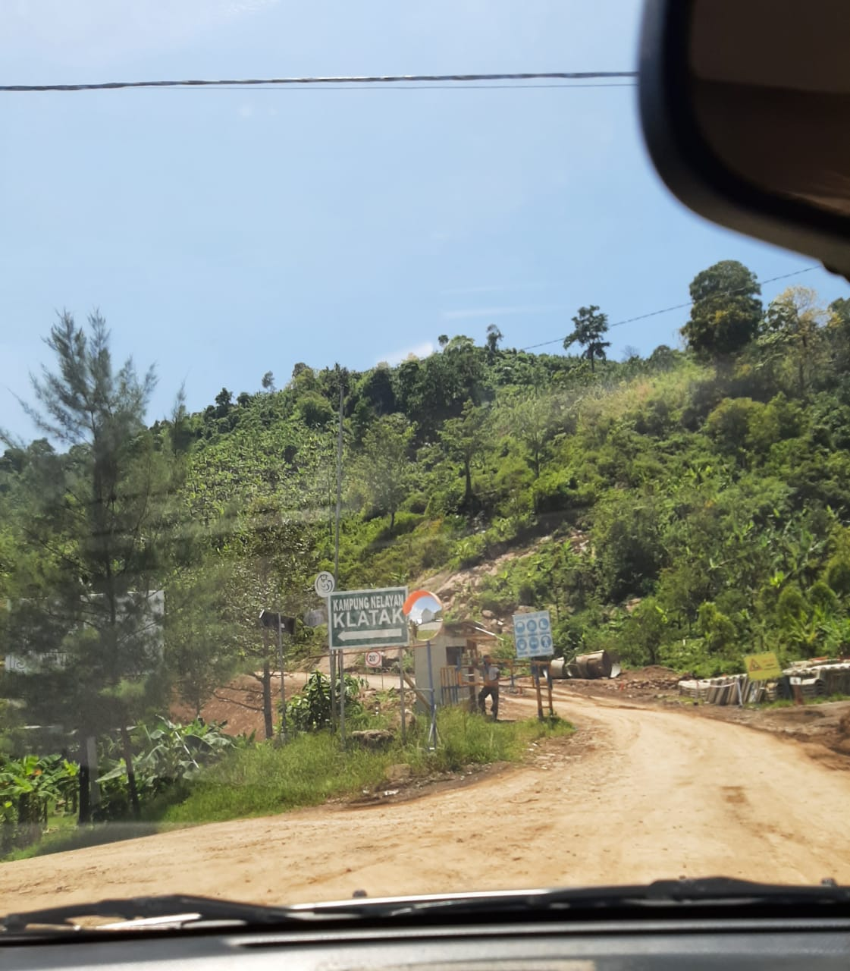

Pantai Klatak

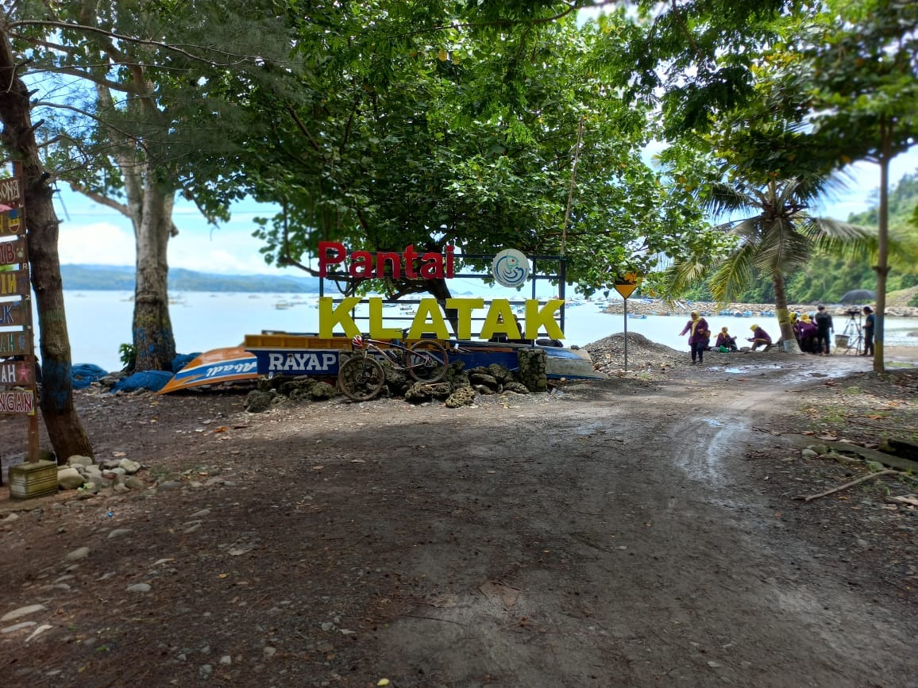

Wawancara dengan Karyono, pengurus takmir masjid Baitul Hidayah Klatak

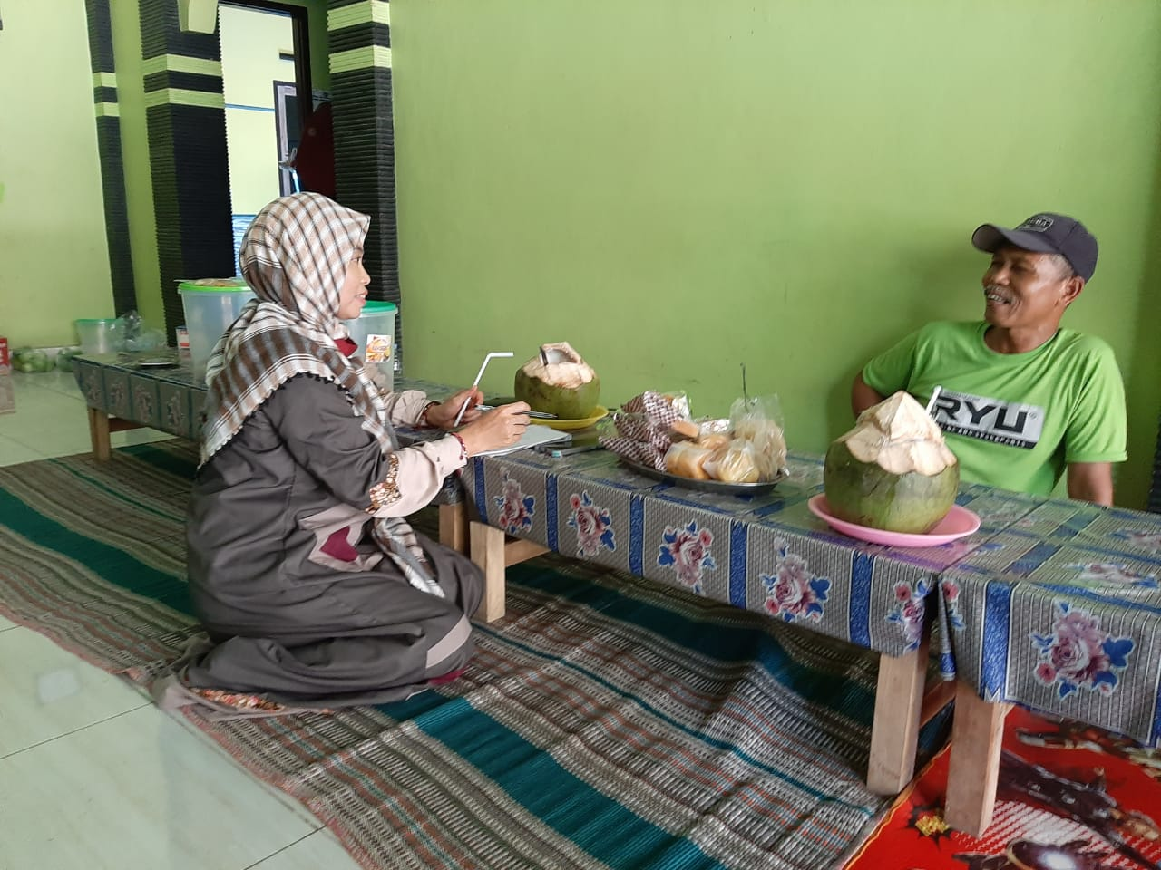

Wawancara dengan Dukut, Asim, dan Nyadi warga dusun Klatak

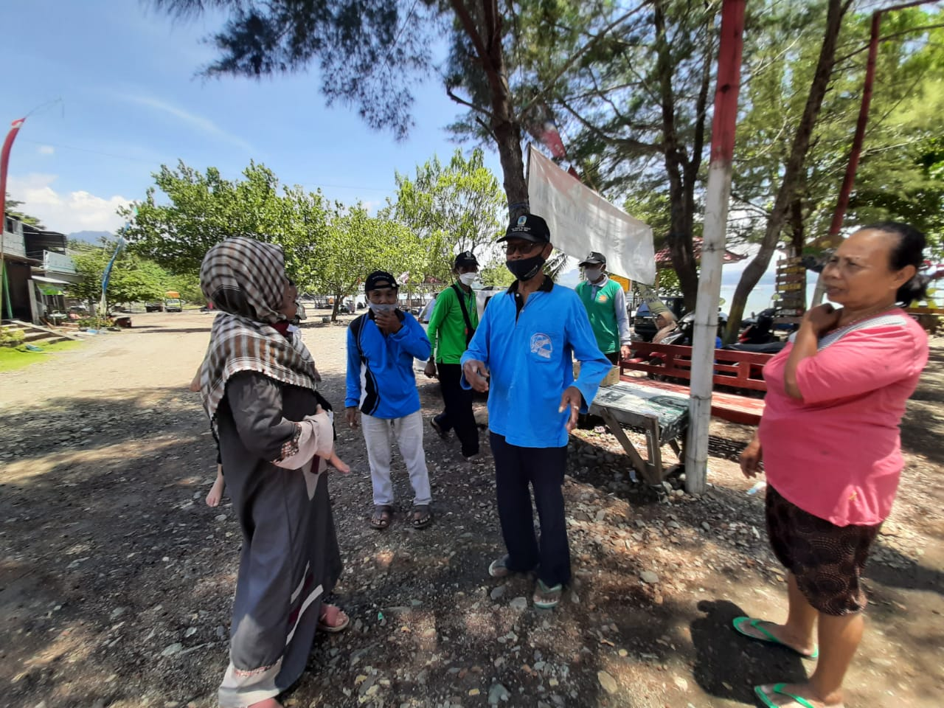

Wawancara dengan Nyamiatun, warga dusun Klatak

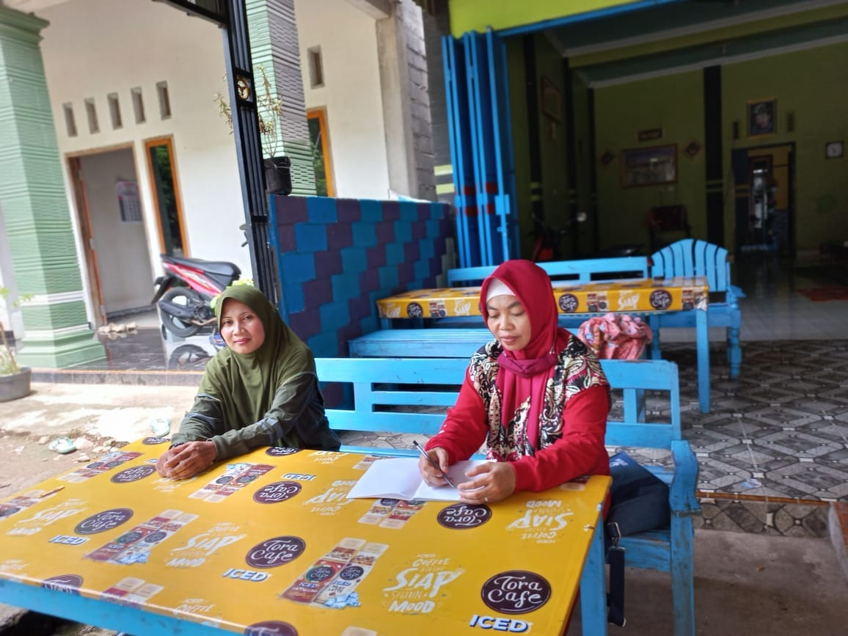

Wawancara dengan Eny, warga dusun Klatak

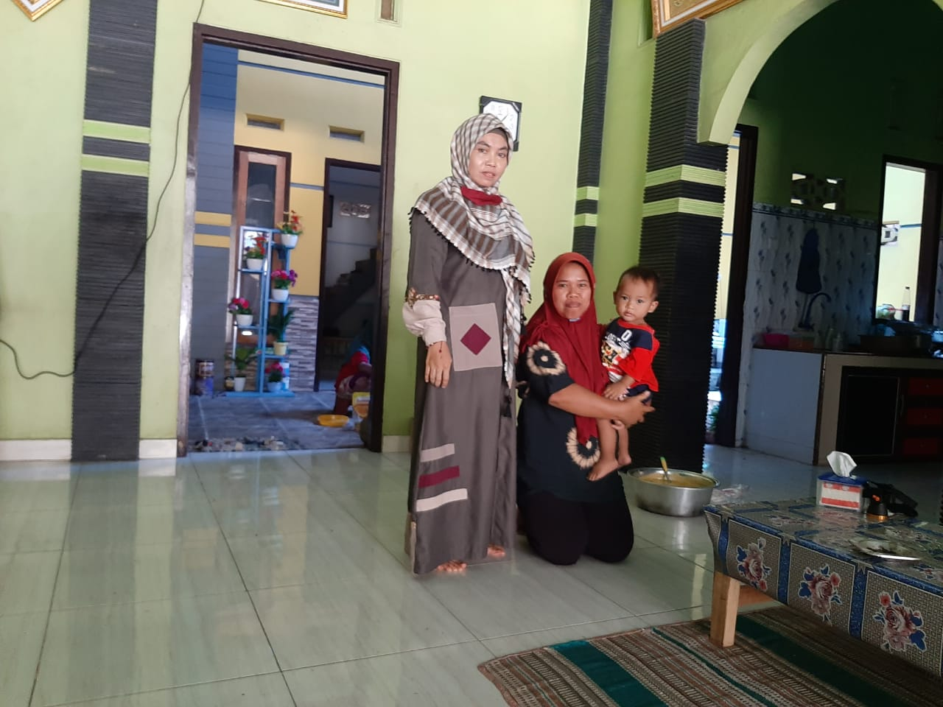

FOTO SEBELUM PEMBANGUNAN JLS

Kondisi Jalan Menuju Klatak

Bangunan rumah warga

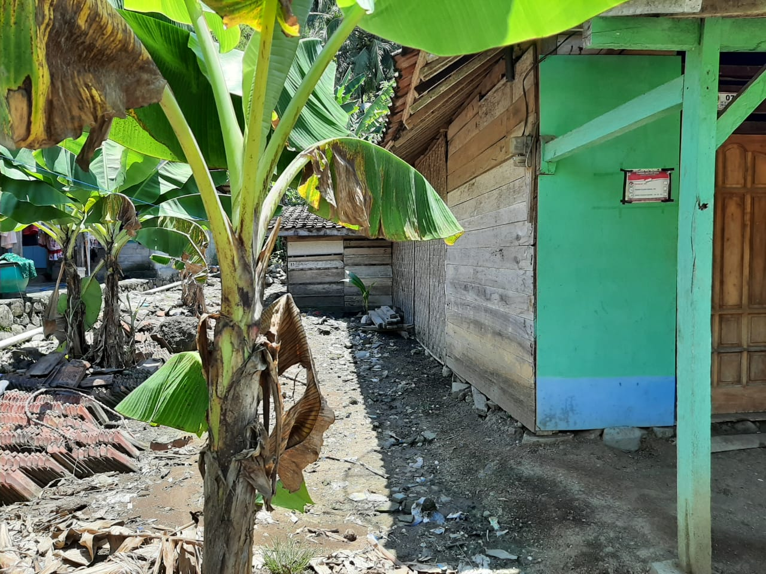

Pembinaan agama Islam oleh Penyuluh

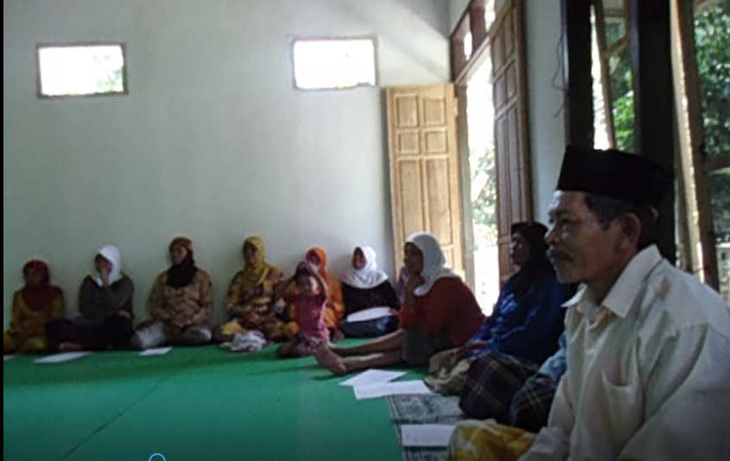

Pembinaan agama Islam oleh Penyuluh

Praktik Adzan di waktu Subuh

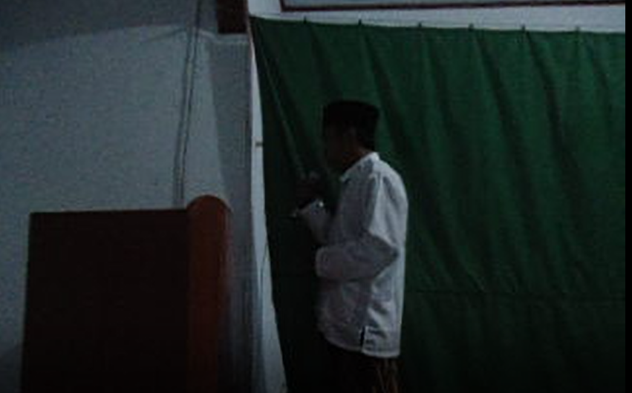

Praktik salat

Praktik salat

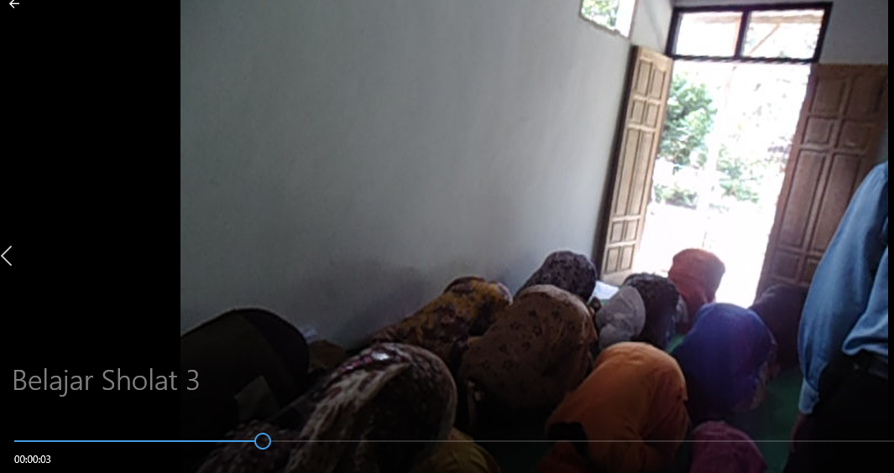

Praktik salat

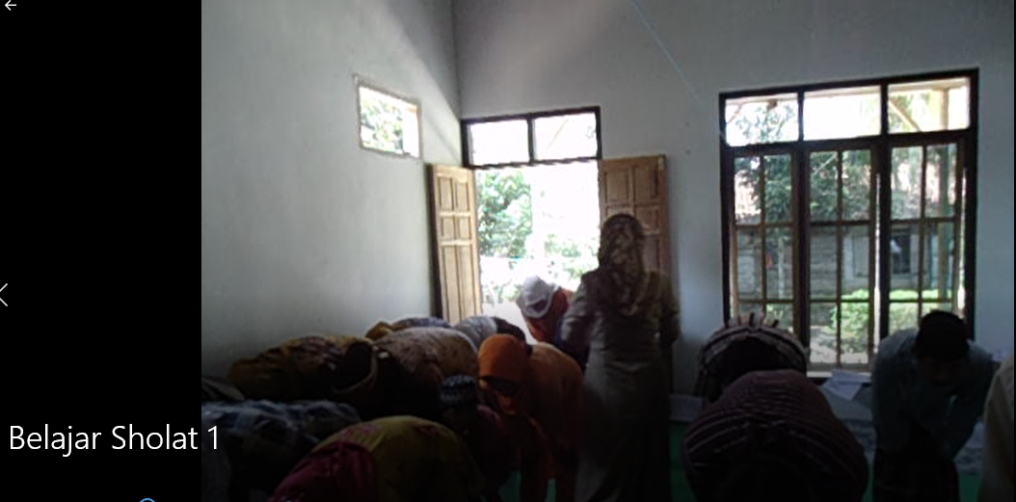

Kunjungan dari Pemkab, MUI, dan LSM

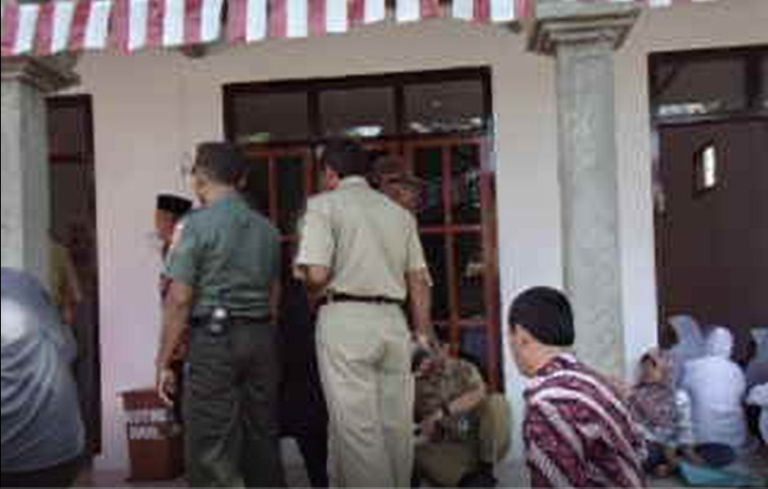

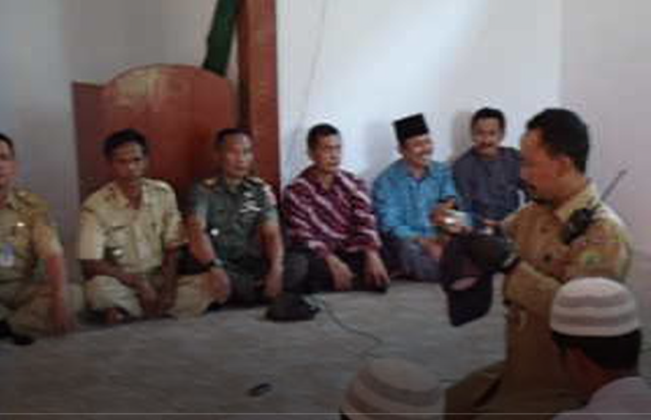

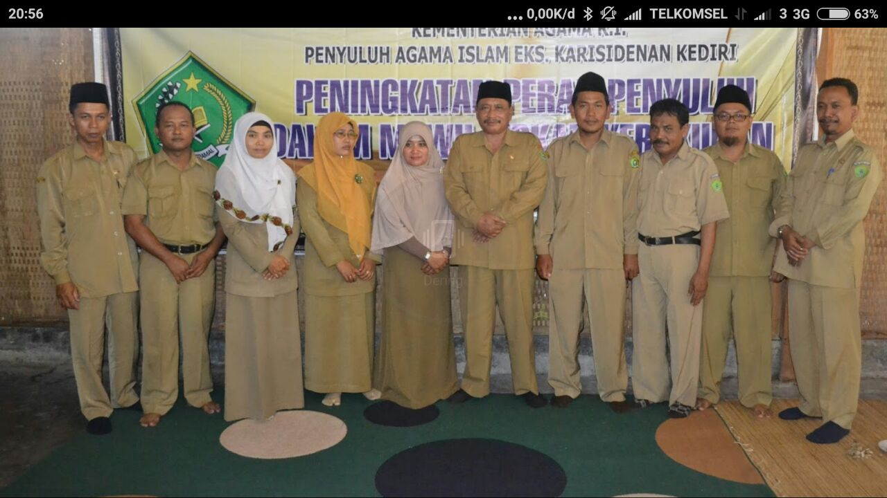

Kunjungan dari fakultas Ekonomi dan Bisnis Islam IAIN Tulungagung

Proses pembangunan masjid Baitul Hidayah

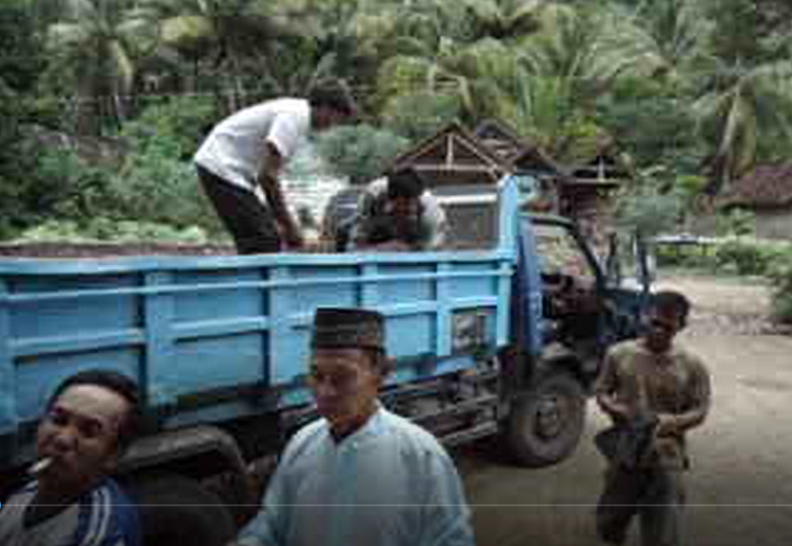

FOTO SETELAH PEMBANGUNAN JLS

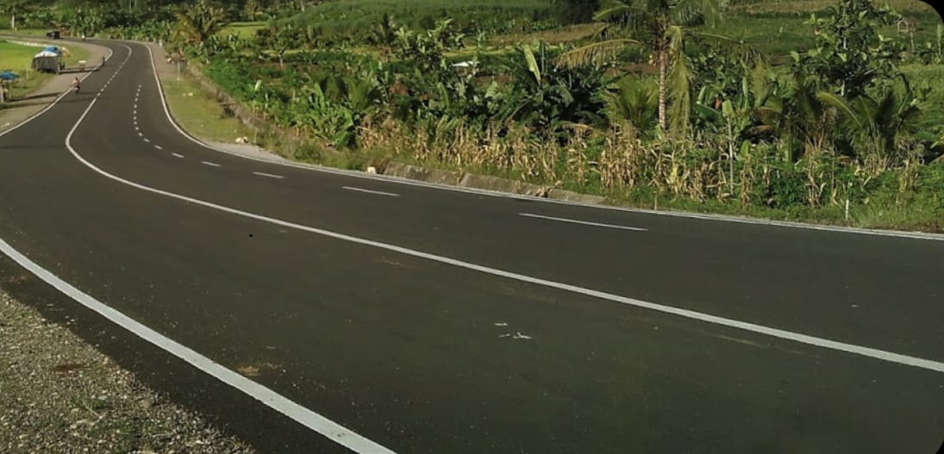

Masjid Baitul Hidayah dusun Klatak

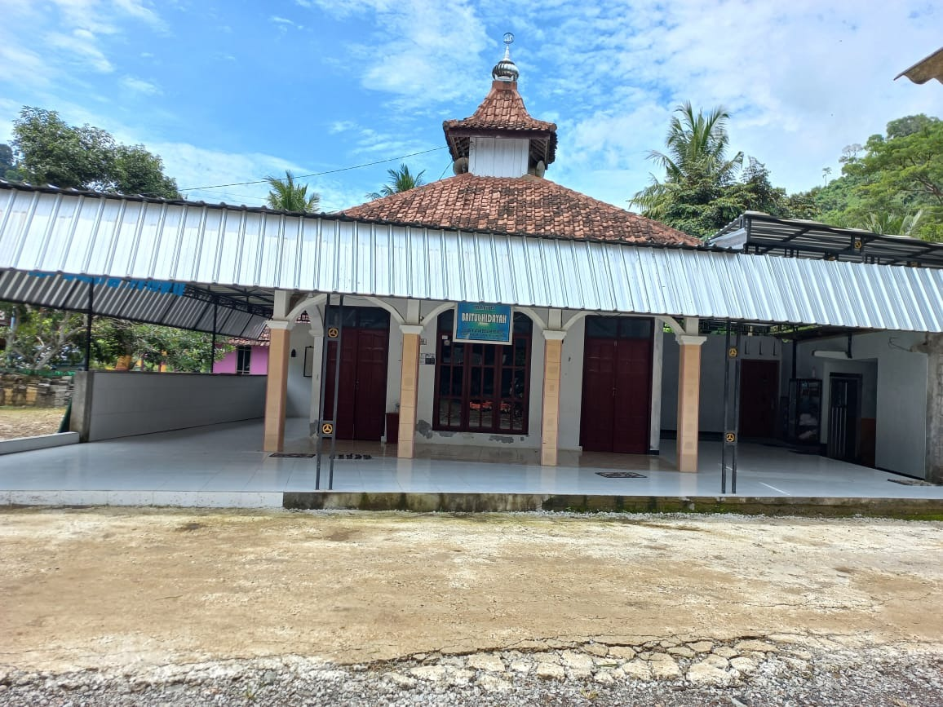

Pertokoan

Suasana dusun Klatak

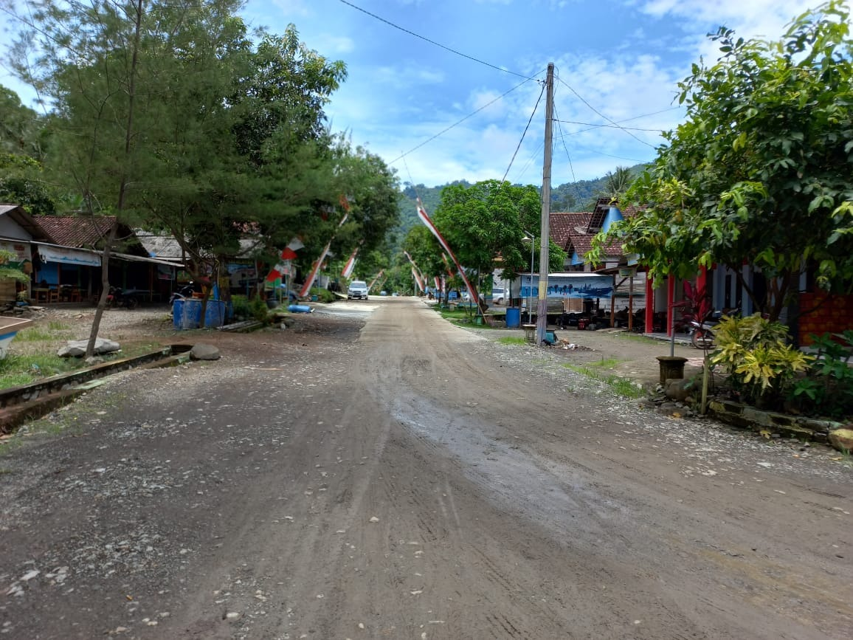

Kasmiran Wuryo, Pengantar Ilmu Jiwa Sosial, (Jakarta: Erlangga, 1982), hal. 18.
Mircea Eliade dalam Sastrapratedja, Manusia Multi Dimensional: Sebuah Renungan Filsafat, (Jakarta: Gramedia, 1982, hal. 37
Ramayulis, Psikologi Agama, (Jakarta: Kalam Mulia, 2009), hal. 38.
Kasmiran Wuryo, Pengantar Ilmu Jiwa ……… hal. 18
Abdul Aziz Ahyadi, Psikologi Agama Kepribadian Muslim Pancasila, (Bandung: Sinar Baru AlGesindo, 1995), hal. 38.
Wawancara dengan Karyono, takmir Masjid Baitul Hidayah Klatak, 25 September 2021.
Wawancara dengan Karyono, takmir Masjid Baitul Hidayah Klatak, 25 September 2021.
Wawancara dengan Karyono, takmir Masjid Baitul Hidayah Klatak, 25 September 2021.
Wawancara dengan Nyamiatun, jamaah masjid Baitul Hidayah Klatak, 25 September 2021.
Wawancara dengan Karyono, takmir Masjid Baitul Hidayah Klatak, 25 September 2021.
Wawancara dengan Karyono, takmir Masjid Baitul Hidayah Klatak, 25 September 2021.
Observasi hari Sabtu tanggal 25 September di Klatak.
Wawancara dengan Misdi, ketua RT. 25 September 2021.
Departemen Pendidikan Nasional, Kamus Besar Bahasa Indonesia, (Jakarta: Balai Pustaka, 2002), hal. 975.
Achmad Gholib, Studi Islam (Pengantar Memahami Agama Al-Qur’an, al-Hadits dan Sejarah Peradaban Islam), (Jakarta: Fza Media, 2006), Cet. Ke-2, hal. 4.
Zakiyah Darajat, Ilmu Jiwa Agama, (Jakarta: Bulan Bintang, 1990), hal. 3-4.
Abdul Aziz Ahyadi, Psikologi Agama …….hal. 37.
Sururin, Ilmu Jiwa Agama, (Jakarta: PT Raja Grafindo Persada, 2004), hal. 7.
M. Dalyono, Psikologi Pendidikan, (Jakarta: reneka Cipta, 2009, hal. 120.
Jalaluddin, Psikologi Agama, (Jakarta: PT. Raja Grafindo Persada, 2009) hal. 53
Mircea Eliade dalam Sastrapratedja, Manusia Multi Dimensional: Sebuah Renungan Filsafat, (Jakarta: Gramedia, 1982, hal. 37.
Syamsu Yusuf, Psikologi Perkembangan Anak dan Remaja, Cet. (Bandung: Remaja Rosdakarya, 2004), hal. 136.
Jalaluddin, Psikologi Agama, (Jakarta: PT. Raja Grafindo Persada, 1978) hal. 241-246.
Zuhairini, Filsafat Pendidikan Islam, (Jakarta: Bumi Aksara, 1995), cet. Ke-2, hal. 175.
Baharudin dan Mulyono, Psikologi Agama dalam Perspektif Islam, (Malang: UIN Maliki Pres, 2008), hal. 153.
Muhammad Soleh al-Munajjid, Fenomena Lemahnya Iman, terj. Syafar Abu Difa, hal. 6. Diakses di https://islamhouse.com tanggal 15 November 2021.
Ibid, hal. 11-41.
Glock and Stark dalam Roland Robertson, ed. Sociology of Religion, (Victoria: Penguin Books Australia Ltd, 1972), hal. 256-257.
Djamari, Agama Dalam Perspektif Sosiologi, (Jakarta: Proyek Pengembangan Lembaga Pendidikan tenaga Kependidikan, Dirjen Dikti, 1988), hal. 68.
Joachim Wach, The Comparative Study of Religions. Penerjemah Djamannuri, Ilmu Perbandingan Agama. (Jakarta: Rajawali Press, 1984), hal. 185.
Al-Ghazali, Ihya ‘Ulum al-Din. Penerjemah Tk. H. Ismail Yakub, Ihya Al-Ghazali, (Kudus: Menara Kudus, 1977), hal. 39-73.
Abdul Aziz Ahyadi, Psikologi Agama …….. hal. 38.
Syamsu Yusuf, Psikologi Perkembangan ………. hal. 136.
Michele Pinelli dan Mara Einstein, Religion, Science and Secularization : A Consumer-Centric Analysis of Religion’s Functional Obsolescence, Journal of Consumer Marketing, ISSN: 0736-3761 , 14 March 2019. Diakses di https://www.emerald.com. pada tanggal 2 Agustus 2019.
Kamel Fantazy, Alaa-Aldin Abdul Rahim A. Al Athmay, Ethics and religion in higher education, International Journal of Commerce and Management. ISSN: 1056-9219, 27 May 2014. Diakses di https://www.emerald.com. pada tanggal 2 Agsutus 2019.
Hasyim Hasanah, Faktor-faktor Pembentuk Kesadaran Beragama Anak Jalanan, Sawwa, Vol. 10. No. 2 Tahun 2015. Diakses di www.journal.walisongo.ac.id. tanggal 29 Juli 2019.
Edi Saffan, Urgensi Doa, Ikhtiar dan Kesadaran Beragama dalam Kehidupan Manusia (Suatu Tinjauan Psikologis), FITRA, Vol. 2, No. 1, Januari – Juni 2016 • p-ISSN 2442-725X • e-2621-7201. Diakses di http://jurnal.staitapaktuan.ac.id. pada tanggal 3 Agustus 2019.
Maftukhin dan Chusnul Chotimah, Islam Klathak: Potret Pergeseran Pemahaman Keagamaan dan Sosial, Akademia Pustaka Vol. 1 tahun 2016, jurnal online repo.iain-tulungagung.ac.id di akses di https://scholar.google.co.id pada tanggal 27 September 2019.
Departemen Pendidikan Nasional Universitas Negeri Malang, Buku Petunjuk Lokakarya Metodologi Penelitian Kualitatif Tahun 2004, Rancangan Penelitian Kualitatif, tahun 2004, hal. 3.
John W.Creswell, Qualitative Inquiry and Research Design: Choosing Among Five Tradition. (London: SAGE Publications, 1998), hlm. 37-38.
Ibid, hlm. 36-37.
Lexy J. Moleong, Metodologi Penelitian Kualitatif, (Bandung : PT. Remaja Rosdakarya, 2008), hal. 11.
Yvonna Session Lincoln and Egon G. Guba, Naturalistic Inquiry, (California: Sage Publication Inc.1985), hal. 237.
M.B. Miles and A.M. Huberman, Qualitative Data Analysis, Beverly Hills, (California: Sage Publication Inc., 1984), hal. 21-23.
Dokumentasi milik Desa Keboireng tahun 2021.
Dokumentasi peneliti sewaktu masih bekerja sebagai penyuluh agama dan bertugas sebagai Pembina keagamaan di dusun Klatak tahun 2012.
Wawancara dengan Poniran, warga dusun Klatak tanggal 4 Oktober 2021.
Wawancara dengan Nyadi, warga dusun Klatak tangal 4 Oktober 2021.
Dokumentasi peneliti saat masih menjadi penyuluh agama dan bertugas melakukan pembinaan agama Islam di dusun Klatak pada tahun 2012.
Wawancara dengan Asim, warga Dusun Klatak tanggal 4 Oktober 2021.
Dokumentasi peneliti saat masih menjadi penyuluh agama dan bertugas melakukan pembinaan agama Islam di dusun Klatak pada tahun 2012.
Dokumentasi peneliti saat masih menjadi penyuluh agama dan bertugas melakukan pembinaan agama Islam di dusun Klatak pada tahun 2012.
Dokumentasi tahun 2015.
Dokumentasi tahun 2015.
Dokumentasi tahun 2015.
Observasi tanggal 6 November 2021.
Dokumentasi peneliti saat menjadi penyuluh agama Islam dan bertugas melakukan pembinaan agama di dusun Klatak tahun 2012.
Wawancara dengan Nina, warga Klatak tanggal 4 Oktober 2021.
Wawancara dengan Nyadi, warga dusun Klatak tanggal 4 Oktober 2021.
Wawancara dengan Nyamiatun, warga dusun Klatak tanggal 4 Oktober 2021
Dokumentasi peneliti saat masih menjadi penyuluh agama dan bertugas melakukan pembinaan agama Islam di dusun Klatak pada tahun 2012.
Dokumentasi peneliti saat masih menjadi penyuluh agama dan bertugas melakukan pembinaan agama Islam di dusun Klatak pada tahun 2012.
Dokumentasi peneliti saat masih menjadi penyuluh agama dan bertugas melakukan pembinaan agama Islam di dusun Klatak pada tahun 2012.
Dokumentasi peneliti saat masih menjadi penyuluh agama dan bertugas melakukan pembinaan agama Islam di dusun Klatak pada tahun 2012.
Dokumentasi peneliti saat masih menjadi penyuluh agama dan bertugas melakukan pembinaan agama Islam di dusun Klatak pada tahun 2013.
Dokumentasi peneliti saat masih menjadi penyuluh agama dan bertugas melakukan pembinaan agama Islam di dusun Klatak pada tahun 2013.
Wawancara dengan Nyadi, warga dusun Klatak 17 Oktober 2021.
Wawancara dengan Poniran, warga dusun Klatak 17 Oktober 2021.
Dokumentasi peneliti saat masih menjadi penyuluh agama dan bertugas melakukan pembinaan agama Islam di dusun Klatak pada tahun 2012.
Dokumentasi peneliti saat masih menjadi penyuluh agama dan bertugas melakukan pembinaan agama Islam di dusun Klatak pada tahun 2012.
Ungkapan pengalaman Nyadi, salah seorang warga Klatak yang bertaubat dan aktif mengikuti pembinaan. (dokumentasi peneliti saat masih menjadi penyuluh agama tahun 2012).
Ungkapan pengalaman Nyamiatun, salah seorang warga Klatak yang selalu aktif mengikuti pembinaan. (dokumentasi peneliti saat masih menjadi penyuluh agama tahun 2012).
Ungkapan pengalaman beberapa warga Klatak dan hasil pengamatan peneliti tatkala menjadi penyuluh agama tahun 2013.
Wawancara dengan Sukarji, anggota MUI Kab. Tulungagung tanggal 25 Oktober 2013 (Maftukhin dan Chusnul Khotimah, Islam Klathak Potret Pergeseran Pemahaman Keagamaan dan Sosial, Tulungagung: Akademia Pustaka, 2016, hlm. 90).
Maftukhin dan Chusnul Khotimah, Islam Klathak Potret Pergeseran Pemahaman Keagamaan dan Sosial, Tulungagung: Akademia Pustaka, 2016, hlm. 91.
Dokumentasi peneliti saat masih menjadi penyuluh agama dan bertugas melakukan pembinaan agama Islam di dusun Klatak pada tahun 2013.
Wawancara dengan Sumiran, warga desa Keboireng tanggal 6 November 2021.
Dokumentasi Tulungagung.go.id diakses di https://tulungagung.go.id tanggal 7 November 2021.
Wawancara dengan Imam pegawai proyek pembangunan JLS tanggal 6 November 2021.
Wawancara dengan Karyono tanggal 4 Oktober 2021.
Dokumentasi diambil tanggal 6 November 2021.
Wawancara dengan Nyadi petugas parkir Klatak tanggal 6 November 2021.
Wawancara dengan Asim tanggal 6 November 2021.
Wawancara dengan Dukut petugas parkir Klatak tanggal 6 November 2021.
Wawancara dengan Asim tanggal 6 November 2021.
Dokumentasi diambil tanggal 6 November 2021.
Wawancara dengan Karyono 6 November 2021.
Wawancara dengan Nyamiatun 6 November 2021.
Wawancara dengan Misdi 6 November 2021.
Observasi tanggal 2021.
Wawancara dengan Poniran 6 November 2021.
Wawancara dengan Nyadi 6 November 2021.
Wawancara dengan Karyono 6 November 2021.
Wawancara dengan Karyono 6 November 2021.
Wawancara dengan Karyono 6 November 2021.
Wawancara dengan Din, ustadz Klatak tanggal 6 November 2021.
Observasi tanggal 6 November 2021.
Wawancara dengan Vina tanggal 6 November 2021.
Wawancara dengan Karyono, Nyamiatun, dan Nyadi tanggal 6 November 2021.
Wawancara dengan Karyono, tanggal 6 November 2021.
Wawancara dengan Nyamiatun tanggal 6 November 2021.
Wawancara dengan Misdi tanggal 6 November 2021.
Wawancara dengan Karyono tanggal 6 November 2021
Dokumentasi peneliti saat menjadi penyuluh agama tahun 2013.
Wawancara dengan Nyadi tanggal 6 November 2021.
Wawancara dengan Nyamiatun tanggal 6 November 2021.
Wawancara dengan Karyono tanggal 6 November 2021.
Wawancara dengan Karyono tanggal 6 November 2021.
Wawancara dengan Nur Cholis Daroini, seorang penyuluh agama Kementerian Agama Kab. Tulungagung yang beberapa kali melakukan pembinaan di dusun Klatak pada tanggal 10 November 2021.
Wawancara dengan Karyono tanggal 6 November 2021.
Dokumentasi peneliti saat menjadi penyuluh agama tahun 2013.
Wawancara dengan Karyono tanggal 6 November 2021.
Wawancara dengan Nyamiatun tanggal 6 November 2021.
Wawancara dengan Misdi tanggal 6 November 2021.
Observasi tanggal 12 November 2021.
Wawancara dengan Karyono tanggal 12 November 2021.
Wawancara dengan Karyono tanggal 6 November 2021.
Observasi tanggal 6 November 2021.
Wawancara dengan Misdi tanggal 6 November 2021.
Wawancara dengan Nyamiatun tanggal 6 November 2021.
Observasi tanggal 6 November 2021.
Emile Durkheim dikutip oleh Maftukhin dan Chusnul Khotimah, Islam Klathak…… hal. 100.
E.B. Tylor dikutip oleh Maftukhin dan Chusnul Khotimah, Islam Klathak…….hal. 101.
Syamsu Yusuf, Psikologi Perkembangan ……..hal. 136.
Ibid.
Pals dalam Maftukhin dan Chusnul Khotimah, Islam Klathak…….hal. 104.
Zuhairini, Filsafat Pendidikan ……. hal. 175.
Glock and Stark dalam Roland Robertson, ed. Sociology of ……..hal. 256-257.
Ibid.
Ibid.
Cyrill Glasse, Ensiklopedi Islam Ringkas (the Consice Encyclopaedia of Islam), terj. Ghufron A. Mas’ adi (Jakarta: Raja Grafindo Persada, 1999), hal. 162.
Muh. al-Ghazali, Akhlak Muslim, terj. Mohd. Rifa’i, (Semarang: Wicaksana, t.t.), hal. 139.
Cyrill Glasses, Ensiklopedi Islam..., hal. 162.
Muhammad Soleh al-Munajjid, Fenomena ……. hal. 7. Diakses di https://islamhouse.com tanggal 15 November 2021.
Ibid. hal. 11-41.
Ibid. hal. 6.
Jalaluddin, Psikologi …… hal. 122.
Fuad, Nashori, Kompetensi Interpersonal ditinjau dari Kematangan Beragama, dan Jenis Kelamin, Tesis, (tidak dipublikasikan), (UGM Yogyakarta, 2000), hal.18.
Watson, D, Effect, Personality, and Social Activity, Journal of Personality and Social Psychology, 63, 2, (London: Rougtagul, 1992), hal. 1015.
Soemarno Soedarsono, Penyemaian Jati Diri, (Jakarta: Elexmedia Komputindo, 2000), hal. 102.
Ibid.
Jalaluddin, Psikologi Agama: Memahami Perilaku Keagamaan dengan Mengaplikasikan prinsip-prinsip Psikologi, (Jakarta: Rajawali Press, 2007), hal 62.
Marihot Hariandja, Tua Efendi, Manajemen Suber Daya Manusia, (Jakarta: Grasindo, 2002), hal. 320.
J. P. Caplin, Kamus Lengkap Psikologi, (Jakarta: Rajawali Press, 2001), hal. 312.
Rafy Sapuri, Psikologi Islam: Tuntunan Jiwa Manusia Modern, (Jakarta: Rajawali Press, 2008), hal. 218.
Malayu S.P Hasibuan, Manajemen Sumber Daya Manusia, (Jakarta: Bumi Aksara, 2000), hal. 140.
Soemarno Soedarsono, Penyemaian …… hal. 102.
Abdul Aziz, Psikologi …….. hal. 44.
Muhammad Soleh al-Munajjid, Fenomena …… hal. 43. Diakses di https://islamhouse.com tanggal 15 November 2021.
Ibid.
Al-Qur’an digital Kementerian Agama RI.
Shahihul Jami’ nomor 163.
Moh Saifulloh Al Aziz, Risalah Memahami Ilmu Tasawuf, (Surabaya: Terbit Terang, 1998), hal. 127.
Ibnu ‘Athaillah, Tajul Arus: Pelatihan Lengkap Mendidik Jiwa terj. Taj Al-Arus al- Hawi Li Tahdzib Al-Nufus (Jakarta: Zaman, 2013), hal. 258.
Al-Ghazali, Ihya ‘Ulum al-Din. Penerjemah Tk. H. Ismail Yakub, Ihya Al-Ghazali, (Kudus: Menara Kudus, 1977), hal. 39-73.
Zuhairini, Filsafat …….. hal. 175.
Muhammad Soleh al-Munajjid, Fenomena ……hal. 45. Diakses di https://islamhouse.com tanggal 15 November 2021.
Choirul Fuad Yusuf, Peran Agama Terhadap Masyarakat Studi Awal Proses Sekularisasi Pada Masyarakat Muslim Kelas Menengah, (Jakarta: Badan Litbang Agama Dan Diklat Keagamaan, 2001), hal. 100.
Muhammad Soleh al-Munajjid, Fenomena …….. hal. 48. Diakses di https://islamhouse.com tanggal 15 November 2021.
Ibid. hal. 49.
Shahih al-Bukhari nomor 2730.
Syamsu Yusuf, Psikologi ……..hal. 136.
Zuhairini, Filsafat …… hal. 175.
Baharudin dan Mulyono, Psikologi Agama dalam …….hal. 153.

